
项目编号：MKSZ2024HA219

包头市九原区水网建设规划
（2023-2035）

水利部牧区水利科学研究所
2024年12月

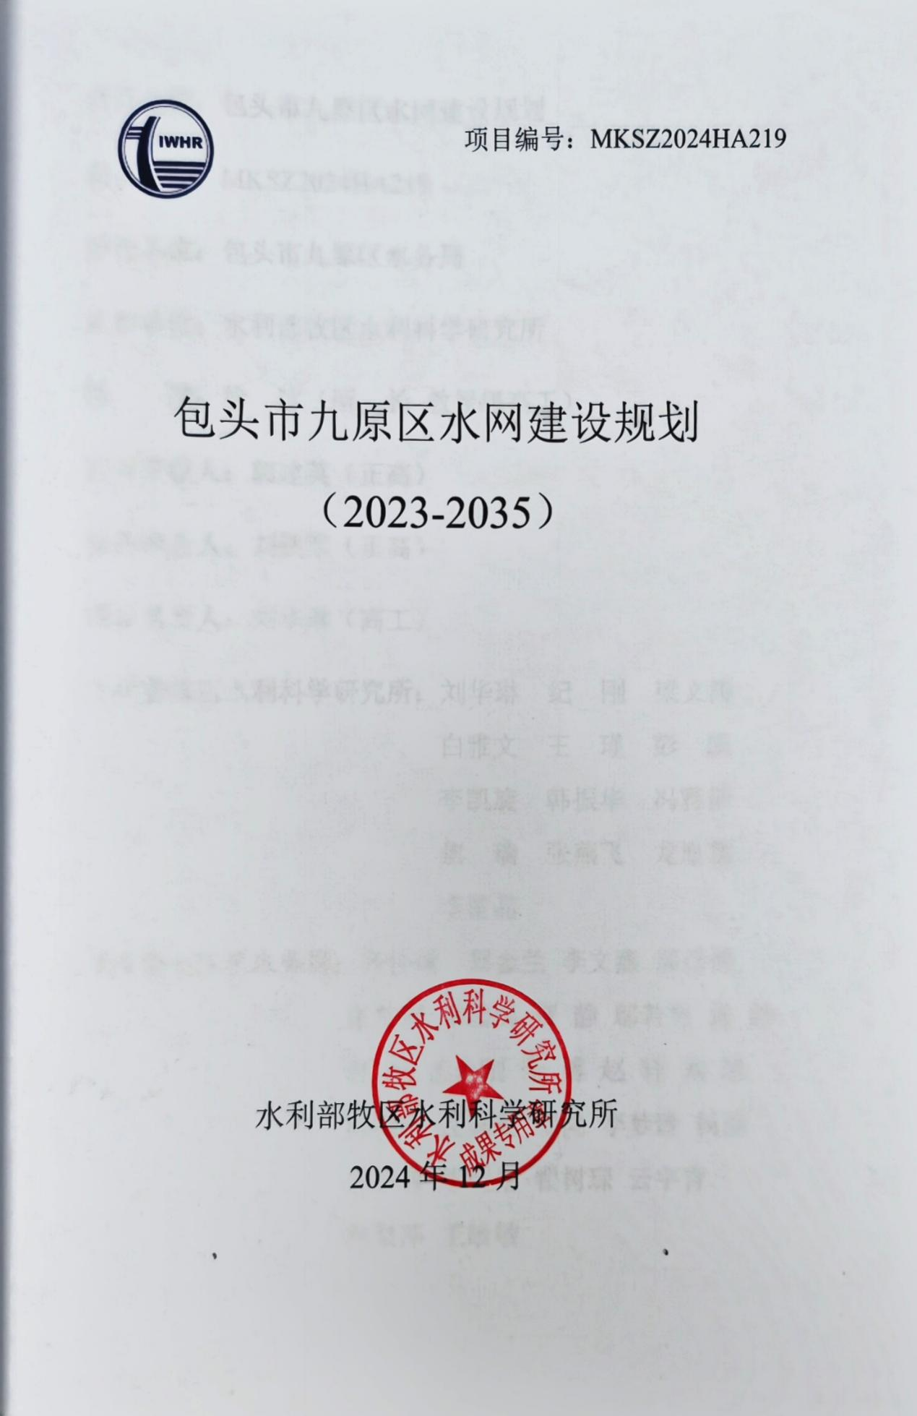
项目名称：包头市九原区水网建设规划
项目编号：MKSZ2024HA219
委托单位：包头市九原区水务局
承担单位：水利部牧区水利科学研究所
批 准：徐 冰（所 长 教授级高工）
报告审核人：郭建英（正高）
报告审查人：刘铁军（正高）
项目负责人：刘华琳（高工）
水利部牧区水利科学研究所：刘华琳 纪 刚 梁文涛
白雅文 王 瑾 彭 凯
李凯旋 韩振华 冯雅茹
焦 瑞 张燕飞 龙胤慧
李紫晶
包头市九原区水务局： 齐佳诚 周金兰 李文燕 邢彦博
张慧娟 李圆圆 贺 静 邬若男
张 静 赵 丹 王金刚 李 博
赵 轩 刘 凯 韩瑞强 左嘉逸
刘 鸿 李梦玲 杨 丽 云宇青
王瑞娟 翟树琛 燕果萍 王敏敏
辛 磊 王月英

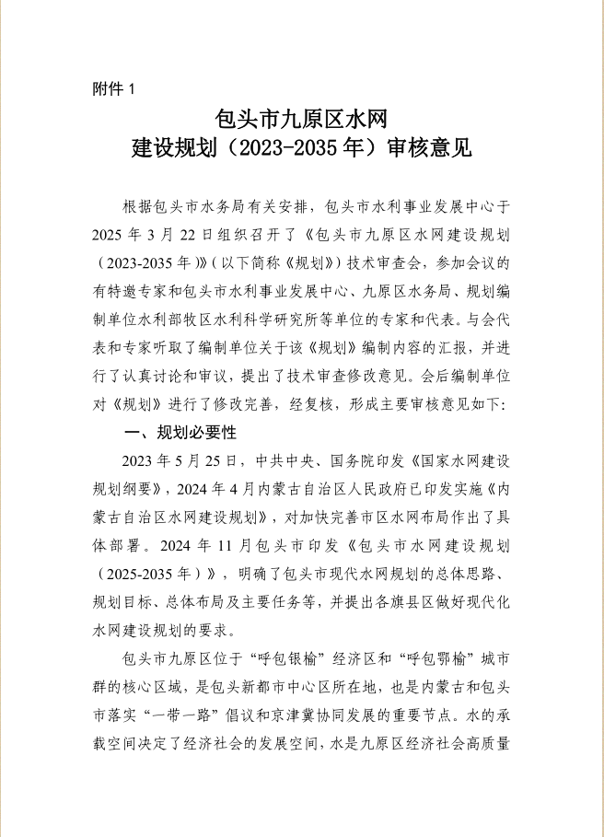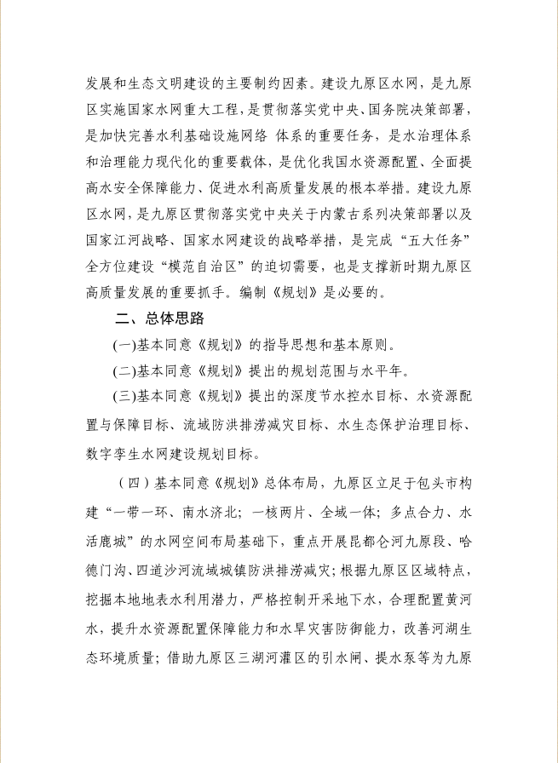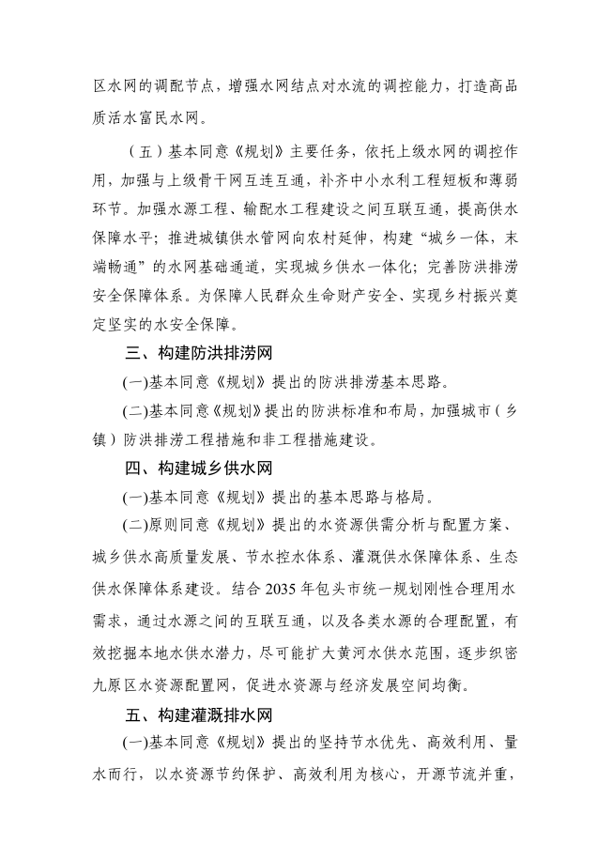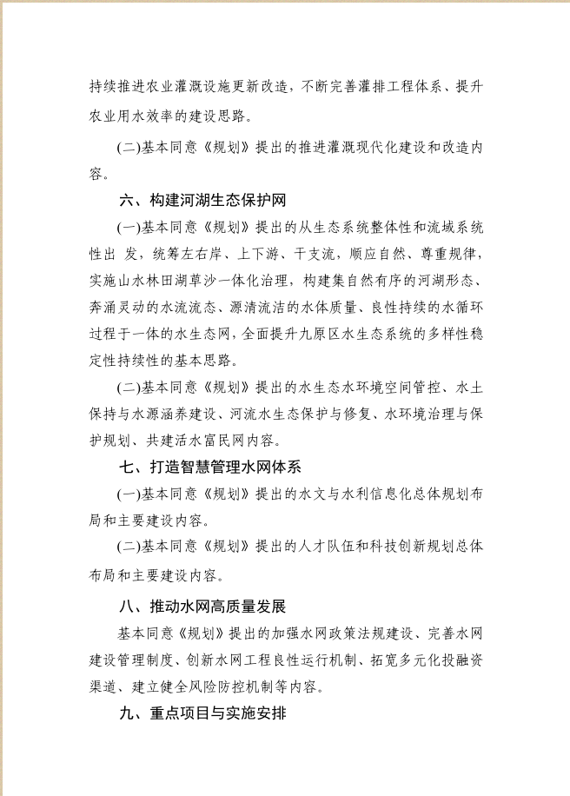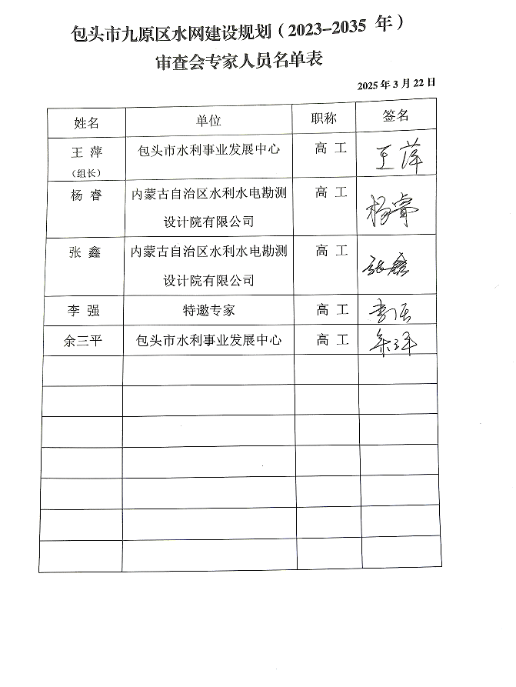

前 言
国家水网建设是以自然河湖为基础，引调排水工程为通道，调蓄工程为结点，智慧调控为手段，集水资源优化配置、流域防洪减灾、水生态系统保护等功能于一体的综合体系。习近平总书记强调水网建设起来，会是中华民族在治水历程中又一个世纪画卷，会载入千秋史册。2023年5月25日，中共中央、国务院印发《国家水网建设规划纲要》。水利部将实施国家水网工程作为推动新阶段水利高质量发展的六条实施路径之一，要求加快推进省级水网建设。2024年全国水利工作会议，要求推动各层级水网协同融合发展，打通国家水网“最后一公里”。2024年4月内蒙古自治区人民政府已印发实施《内蒙古自治区水网建设规划》，对加快完善市县水网布局作出了具体部署。2024年4月，《包头市水网建设规划》通过包头市水务局审查，2024年8月15日，内蒙古自治区水利厅印发关于《内蒙古自治区水利厅关于印送包头市水网建设规划审核意见的通知》（内水便函【2024】388号文），2024年11月包头市印发《包头市水网建设规划（2025-2035年）》。
为深入贯彻习近平总书记关于加快构建国家水网的重要指示精神，落实《国家水网建设规划纲要》有关部署，加快完善国家水网建设规划体系，指导市县水网建设规划编制工作，提高水网规划的科学性、合理性和可操作性，水利部制定了《市县水网建设规划编制技术要点(试行)》，在此基础上，九原区结合实际编制水网建设规划工作。
包头市九原区位于“呼包银榆”经济区和“呼包鄂榆”城市群的核心区域，是包头新都市中心区所在地，也是内蒙古和包头市落实“一带一路”倡议和京津冀协同发展的重要节点。水的承载空间决定了经济社会的发展空间，水是九原区经济社会高质量发展和生态文明建设的主要制约因素。建设九原区水网，是九原区实施国家水网重大工程，是贯彻落实党中央、国务院决策部署，是加快完善水利基础设施网络体系的重要任务，是水治理体系和治理能力现代化的重要载体，是优化我国水资源配置、全面提高水安全保障能力、促进水利高质量发展的根本举措。建设九原区水网，是九原区贯彻落实党中央关于内蒙古系列决策部署以及国家江河战略、国家水网建设的战略举措，是完成“五大任务”全方位建设“模范自治区”的迫切需要，也是支撑新时期九原区高质量发展的重要抓手。
按照九原区人民政府的总体部署，九原区水务局委托牧区水利科学研究所编制《包头市九原区水网建设规划》（以下简称《规划》）。《规划》以问题为导向，以需求为牵引，在深入分析九原区水网建设基础和面临的形势基础上，立足九原区区情、水情和水利基础设施特点，以联网、补网、强链为重点，提出九原区水网建设思路、总体格局、规划任务、重大工程与行动，制定《规划》推进策略和保障措施。通过规划实施，基于包头市水网规划框架，全面建成与现代产业体系和生态文明建设要求相协调、与人民群众美好生活新期盼相适应的九原区水网，实现“水安、水美、水活”的美好愿景，为实现九原区经济社会高质量发展提供强有力的水安全保障。现状水平年为2023年，规划水平年为2035年，展望到2050年。规划范围为九原区全境，涉及黄河流域九原区范围。
《规划》是未来一段时期指导九原区水利基础设施网络体系建设的系统性、全局性、战略性性规划，是九原区全面推进水利高质量发展的重要依据。

目 录
1建设基础与面临形势 1
1.1区域特点 1
1.1.1地理位置 1
1.1.2地形地貌 3
1.1.3河流水系 3
1.1.4气候条件 7
1.1.5自然资源 7
1.2水利基础设施建设现状 9
1.2.1节水控水工作 9
1.2.2供水安全保障能力 11
1.2.3防洪减灾现状 12
1.2.4水生态环境现状 12
1.2.5管理体制机制 13
1.3存在问题及解决方案 13
1.3.1节水控水方面 13
1.3.2供水保障 15
1.3.3防洪减灾 17
1.3.4水生态环境 19
1.3.5管理体制 21
1.4面临形势 22
2总体思路 25
2.1指导思想 25
2.2基本原则 25
2.3规划范围与水平年 27
2.3.1规划范围 27
2.3.2规划水平年 27
2.4规划目标 27
2.4.1节水目标 27
2.4.2水资源配置与保障 27
2.4.3流域防洪排涝减灾 28
2.4.4水生态保护治理 28
2.4.5数字孪生水网建设规划 29
2.4.6规划目标指标 29
2.5规划布局 30
2.5.1战略推进 30
2.5.2总体布局 32
2.6主要任务 32
2.6.1节水控水 32
2.6.2水资源配置与保障 33
2.6.3流域防洪排涝减灾 35
2.6.4水生态保护治理 35
2.6.5数字孪生水网建设 36
2.7水网协同融合发展 36
3构建防洪排涝网 38
3.1基本思路 38
3.2确定防洪标准和布局 38
3.2.1防洪标准 38
3.2.2防洪布局 39
3.3加强城市（乡镇）防洪排涝建设 40
3.3.1城镇防洪工程 40
3.3.2乡村防洪工程 41
3.4防洪非工程措施建议 42
4构建城乡供水网 45
4.1基本思路与格局 45
4.2水资源供需分析与空间均衡配置 45
4.2.1水资源及其开发利用现状 45
4.2.2合理用水需求分析 50
4.2.3可供水量分析 56
4.2.4水资源供需平衡分析 59
4.2.5水资源空间均衡配置 61
4.3水资源优化配置 61
4.3.1配置思路 61
4.3.2配置方案 62
4.4水资源总体调配格局与工程建设 65
4.4.1总体调配格局 65
4.4.2区域调配格局 65
4.4.3水资源调配工程 65
4.5城乡供水高质量发展 65
4.5.1城市供水保障体系 65
4.5.2农村供水保障体系 65
4.6完善深度节水控水体系 68
4.6.1基本思路 68
4.6.2节水定位与目标 68
4.6.3节水潜力分析 69
4.6.4节水措施方案 72
4.6.5节水控水体系建设 78
4.7灌溉供水保障体系建设 79
4.8生态供水保障体系建设 79
5构建灌溉排水网 81
5.1建设思路 81
5.2灌溉水源工程现状建设情况 81
5.2.1三湖河中型灌区 81
5.2.2小型农田灌溉情况 82
5.2.3农田水利设施 82
5.2.4排水工程 83
5.3推进灌溉现代化建设和改造 84
5.3.1灌区改造原因 84
5.3.灌区建设和改造 85
6构建河湖生态保护网 87
6.1基本思路 87
6.2水生态水环境空间管控 87
6.2.1涉水生态空间划定与功能管控 88
6.2.2涉水生态空间与其他空间协调 93
6.2.3重大水利基础设施预留空间 93
6.3水土保持与水源涵养 93
6.3.1水土保持治理片区 94
6.3.2水土保持重点措施 94
6.3.3水土保持综合监管能力建设 95
6.4河流水生态保护与修复 96
6.4.1生态流量保障 96
6.4.2幸福河湖建设 97
6.4.3城市微水系构建指引 97
6.5水环境治理与保护规划 98
6.5.1水环境治理与水资源保护规划目标 98
6.5.2污染源控制与治理目标 101
6.5.3水源保护措施 102
6.6共建活水富民网 105
6.6.1基本思路 105
6.6.2建设九原区特色水文化旅游 105
6.6.3培育优质水生态产品惠及百姓 105
6.6.4发展农村涉水综合体推动水农旅融合 106
7打造智慧管理水网体系 107
7.1水文水资源和水土保持监测能力建设规划 107
7.1.1水文与水利信息化发展现状 107
7.1.2可持续发展对水文与水利信息化发展的需求 107
7.1.3水文与水利信息化规划总体布局和主要建设内容 107
7.2人才队伍建设和科技创新规划 110
7.2.1人才队伍和科技创新现状 110
7.2.2可持续发展对人才队伍和科技创新的需求 110
7.2.3人才队伍和科技创新规划总体布局和主要建设内容 110
8推动水网高质量发展 111
8.1加强水网政策法规建设 111
8.2完善水网建设管理制度 112
8.3创新水网工程良性运行机制 113
8.4拓宽多元化投融资渠道 115
8.5建立健全风险防控机制 116
9重点项目与实施安排 118
9.1重点项目 118
9.1.1节水控水 118
9.1.2水资源配置与保障 118
9.1.3流域防洪排涝减灾 119
9.1.4水生态保护治理 120
9.1.5数字孪生水网建设 120
9.2总投资匡算与实施安排 120
9.3资金筹措建议 123
10环境影响评价 125
10.1环境保护要求 125
10.2规划符合性分析 125
10.3主要环境影响预测与评价 126
10.3.1水文水资源影响分析 126
10.3.2水环境影响分析 127
10.3.3陆生生态环境影响分析 127
10.3.4水生生态环境影响分析 127
10.3.5对环境敏感区的影响分析 128
10.4规划的合理性及优化调整建议 128
10.4.1规划布局的环境合理性分析 128
10.4.2规划规模的环境合理性分析 128
10.5环境影响减缓对策措施 129
10.5.1建立生态和环境监测体系，指定跟踪评价计划 129
10.5.2严格执行建设项目的环境影响评价审批制度 129
10.5.3严格环境准入要求和环评审批 129
10.5.4建立政策保障，强化规划约束 129
10.6综合评价结论 130
11保障措施 131
11.1加强组织领导 131
11.2强化前期工作 131
11.3加大资金投入 132
11.4加强法治保障 132
11.5加强科技支撑 133
附表 135
附表1 九原区境内主要河流基本情况表 135
附表2 九原区已建中型灌区基本情况 136
附表3 九原区经济社会发展指标表 137
附表4 九原区现状年用水总量和强度目标完成情况表 138
附表5 九原区现状水利工程基本情况表 139
附表6 九原区水网规划项目表 140
附图1 九原区行政区划图 141
附图2 九原区地形地貌图 142
附图3 包头市九原区河流水系图 143
附图4 昆都仑河九原区段河道整治工程布置图 144
附图5 九原区梅力更沟河道治理工程布置图 145
附图6 九原区留宝窑子沟河道治理工程布置图 146
附图7 九原区大坝沟沟河道治理工程布置图 147
附图8 九原区乌兰不浪沟河道治理工程布置图 148
附图9 九原区白石头沟河道治理工程布置图 149
附图10 九原区哈德门沟河道治理工程布置图 150
附图11 九原区三湖河灌区图 151

1建设基础与面临形势

1.1区域特点

1.1.1地理位置
包头市九原区位于内蒙古自治区西部、包头市西南部，介于北纬40°28′~40°44′、东经111°57′~112°35′之间，东邻东河区、石拐区，北靠青山区、昆都仑区。北靠大青山，南临黄河，地处土默特平原与河套平原的结合部。全区总面积为734km²，南北最长距离约30km，东西最长距离约54km。九原区是内蒙古自治区包头市的一个市辖区，位于“呼包银榆”经济区和“呼包鄂榆”城市群的核心区域，是包头新都市中心区所在地，也是内蒙古和包头市落实“一带一路”倡议和京津冀协同发展的重要节点，京包、集包、包兰、包神、甘泉、包白、包满等铁路贯穿其间，210国道、110国道、G6、G7高速等重要公路干线穿越而过，交通运输条件极为便捷。
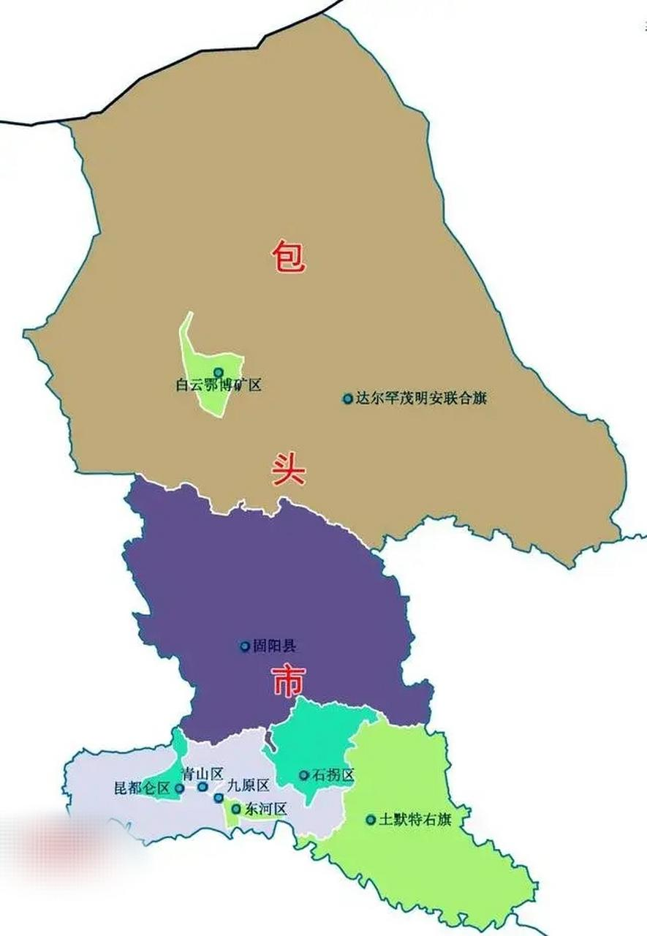
图1-1 九原区地理位置图
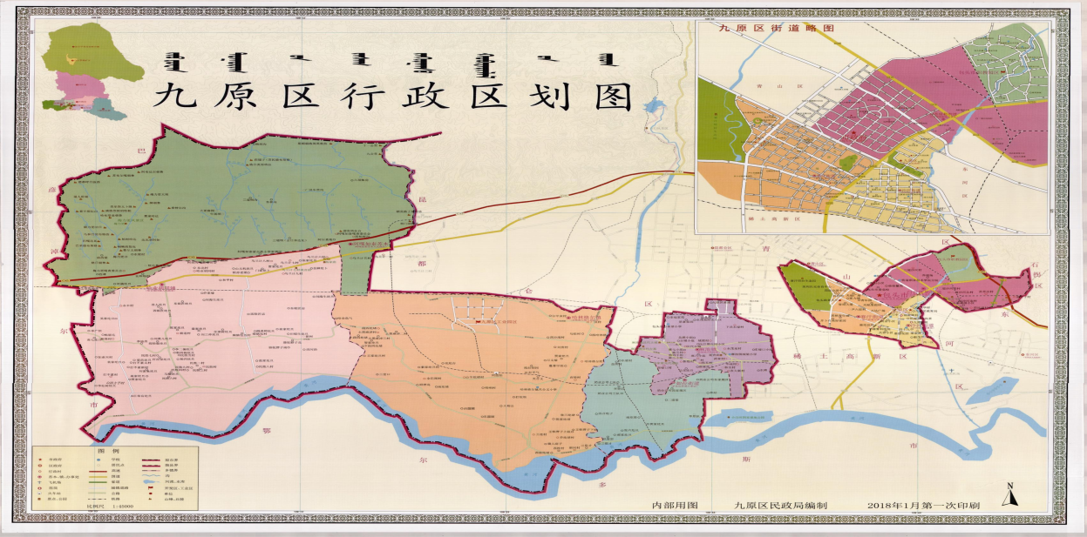
图1-2 九原区行政区划图

1.1.2地形地貌
九原区的地形是北高南低，且由西北向东南倾斜。绵延千里的阴山（昆都仑沟以西为乌拉山，以东为大青山）横亘于九原区北部。黄河沿九原区南境从西向东蜿蜒而过，阴山和黄河之间是冲积平原。九原区东北有一块面积不大的丘陵区。

1.1.3河流水系
九原区境内主要河流为黄河九原段、黄河一级支流，昆都仑河、二道沙河和四道沙河、以及境内哈德门沟、梅力更沟等12条支沟。
⑴黄河九原段
入境位于巴彦淖尔市乌拉特前旗与包头市九原区交界处（桩号276），出境位于包头市九原区与包头市高新区交界处（桩号311），境内全长41km，河道比降1/10000。根据三湖河1969-1990年系列实测，最大流量5500m³/s，防洪标准（50年一遇设计洪峰）5920m³/s。
⑵黄河一级支流，昆都仑河、二道沙河和四道沙河
昆都仑河九原区段北起包兰铁路与稀土高新区交界处，南至黄河入黄口，共13.37km；
二道沙河为黄河一级支流，流经包头市青山区、九原区和东河区，全长18.6km，流域面积83.0k㎡，二道沙河在九原区境内约10km，起点G6高速二道沙河桥，途径沙河镇到京包铁路结束；
四道沙河为黄河一级支流，流经包头市青山区、九原区和高新区，全长20km，流域面积86.6k㎡。四道沙河在九原区境内5.5km，起点在建设路四道沙河桥，途经赛汗塔拉公园、井卜石村、尹六窑子村，到京包铁路结束。
⑶哈德门沟、梅力更沟等12条支沟
哈德门沟位于内蒙古包头市市区西侧九原区。地理坐标为东经109°29′40.1"～109°39′25.9"，北纬40°31′49"～40°48′35.8"。哈德门沟系黄河的一级支流，发源于乌拉山召庙沟口以上，河道自西北流向东南。该沟自哈德门村北出山后，自北向南穿过G6高速、110国道，流经乌计兰村，过包兰铁路、新南绕城公路后，河道不存在，发生洪水为散流状态；
梅力更沟位于内蒙古包头市九原区西部。地理坐标为东经109°23′24″~109°48′53″，北纬40°43′34″~40°58′34″。梅力更沟发源于乌拉山石大坝，流域西至乌拉山主峰大桦背，与乌拉特前旗黑柳子乡交界，东至乌兰不浪沟西，北与乌拉特前旗沙德盖苏木接壤，南与九原区哈业胡同相邻，主沟长约13.7Km；
阿贵沟阿嘎如泰苏木段北起乌拉山源头，南至G6高速与哈业胡同镇交界处，长度2.6km。哈业胡同段北起京藏高速与苏木交界处，南至110国道，长度1.3km；
阿贵沟总长度3.9km；白石头沟阿嘎如泰苏木段北起乌拉山源头，南至110国道，长度3.51km；
大坝沟阿嘎如泰苏木段北起乌拉山源头，南至G6高速与哈业胡同镇交界处，长度7km；
东柏树沟阿嘎如泰苏木段北起乌拉山源头，南至G6京藏高速，长度4.95km；；
呼鲁斯太沟阿嘎如泰苏木段北起乌拉山源头，南至G6京藏高速桥，长度2.3km；；
虎贲亥沟哈林格尔段北起包兰铁路与昆区交界处，南至工业园区纬四路，长度3.2km；
花沟阿嘎如泰苏木段北起乌拉山源头，南至G6高速公路桥，长度4km；
门道沟阿嘎如泰苏木段北起乌拉山源头，南至G6高速公路桥，长度10km；
乌兰不浪沟阿嘎如泰苏木段北起乌拉山源头，南至G6高速与哈业胡同镇交界处，长度11.2km；
西柏树沟阿嘎如泰苏木段北起乌拉山源头，南至G6京藏高速，长度5km。

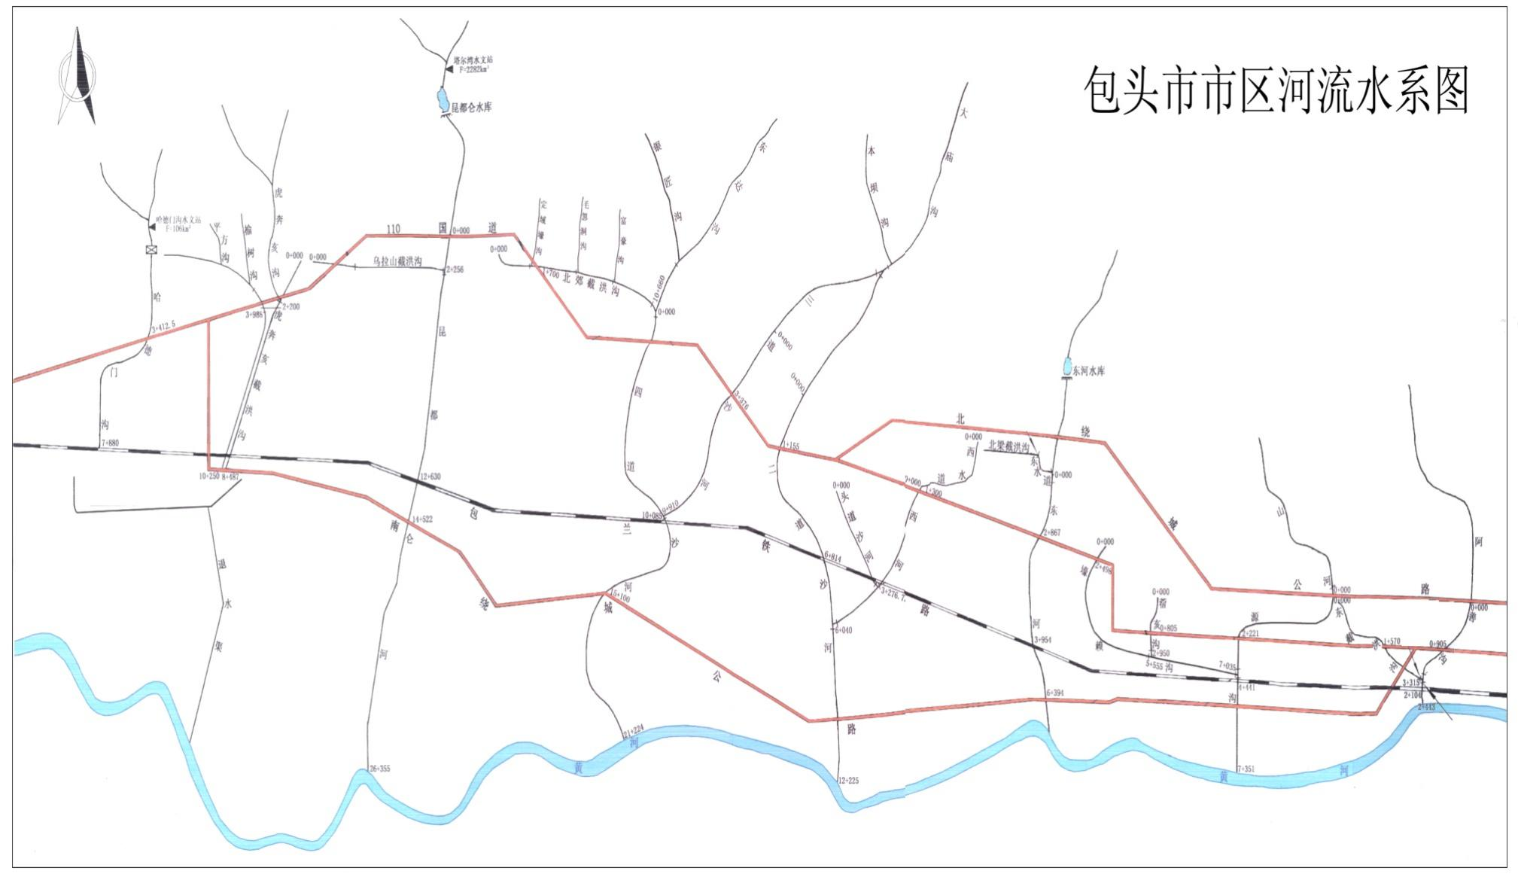
图2-2 包头市河流水系图

1.1.4气候条件
九原区属于半干旱大陆性气候，冬季严寒少雪，常有寒流入侵，以北风和西北风为主，春季少雨多风，夏季炎热干旱降雨少而集中。气候干燥，蒸发量大，湿度小。多年平均降水量303.1mm，7～9月降水量占全年的60%～70%；日照充足，多年平均≥10℃的积温为3365℃，多年均气温7.8℃；多年平均风速2.2m/s，风向以西北风为主；无霜期140d，最大冻土深度1.75m。

1.1.5自然资源
⑴矿产资源
九原区境内矿产资源种类多，分布范围广，个别矿种储量可观。主要有黑色金属（铁）、贵金属（黄金）、冶金辅料、建筑材料等，在各类矿产中矿种单一，分布极不均匀，地质储量差别较大，优势矿种为黄金、矿泉水、建筑材料（建筑用砂、石料及砖瓦粘土矿）。
⑵植物资源
九原区乌拉山天然优势树种有侧柏、杜松、山榆、杨等，灌木有黄刺玫、山樱桃等，草本有针矛、冷蒿、白草等。海拔1700m以上生长有少量白桦，海拔1300—1500m阴坡半阴坡生长有山榆、柞树、梭树等，部分有中生性灌丛伴生，主要有小柴科黄芦木、蕃薇科枸子木、金露梅蒙古扁桃、黄刺梅、绣线菊、小叶锦鸡儿等。平原地区主要树种有杨、柳、榆、沙枣、槭树、苹果等，灌木有红柳、乌柳、柠条、枸杞、紫穗槐等。在河湖低洼及沼泽地生长有苔草、香蒲、三菱草等。全区主要树种有云杉、樟子松、油松、侧柏、杜松、桧柏、杨树、山杨、柳树、蒙古栎、榆树、白桦、蒙梭、国槐、槭树、沙枣、苹果、桃、李、杏、枣、白蜡树、格柳、黄刺玫、山樱桃，共25个树种。有维管束植物64科227属356种，其中蕨类植物7科14种，裸子植物3科11种，被子植物54科331种。其中，珍稀濒危植物2种，有草麻黄和蒙古扁桃。食用野生植物有发菜（地毛）、地木耳（地皮菜）、麻叶荨麻、反枝苋、马齿苋、苣葵菜（甜苣）、砂葱。蜜源野生植物有水蓼、黄戴戴、播娘篙、木荀子、胡枝子、马莲、菟丝子等。工业用野生植物有罗布麻（茶叶花、野麻）、蒙古香蒲、芦苇、笈笈草（枳机草）、山杏、天仙子、播娘篙。药用野生植物约150余种，主要是甘草、麻黄、防风、柴胡、苍术、枸杞、紫苏、薄荷、益母草、远志、知母等。此外，境内还有灭虫害野生植物曼陀罗、篇蓄、水蓼、龙葵（天茄子）。境内还有国家三类、内蒙古二类珍稀濒危野生保护植物两种：阴山荠和野大豆。阴山荠产于梅力更沟，株高30—50cm。
⑶动物资源
九原区的动物地理区划虽属古北界、蒙新区，东部草原亚区与华北区、黄土高原亚区的交界处，但是，由于地处于阴山山地和黄河冲积平原，动物组成并未呈现典型草原动物特点，而以森林动物为主要特征。境内有鸟类13目30科110种，其中国家Ⅰ级保护鸟类有金雕、黑鹳、玉带海雕、白尾海雕4种，Ⅱ级保护鸟类有秃鹫、苍鹰、松雀鹰、雀鹰、黑鸢、毛脚鬻、普通焉、大蔫、棕尾蔫、红脚隼、灰背隼、红隼、猎隼、燕隼、黄爪隼、纵纹腹小鸮、长耳鸮、短耳鸮、雕鸮、白腹海雕、鹗21种。鸟类资源分留鸟、候鸟、旅鸟。留鸟有斑翅山鹑、石鸡、三道眉草鸥、猫头鹰、巨嘴沙雀、褐头山雀、树麻雀、山噪鹃、毛腿沙鸡、凤头百灵、喜鹊、鸢、寒鸦等。境内两栖动物有2目4种：大蟾蜍、花背蟾蜍、黑斑蛙、中国林蛙。爬行动物有3目5种：草原沙蜥、丽斑麻蜥，黄脊游蛇、虎斑游蛇、鳖（甲鱼）。哺乳动物6目12科32种，其中，国家Ⅱ级保护兽类有兔狲、狁痢、斑羚3种。爬行类动物2目6科10种，其中，无尾目2科4种，有鳞目4科6种。鼠在境内数量大，境内有4科10种：松鼠科草原黄鼠（大眼贼）、跳鼠科五趾跳鼠（跳教儿）、鼠科褐家鼠、小家鼠、仓鼠科短耳仓鼠、黑线仓鼠、长爪沙鼠，子午沙鼠、小毛足鼠、麝鼠。
⑷水资源
九原区境内地表水主要来源为降雨、黄河水和山沟清洪水，而地下水的主要补给源是区外地下水的潜流运动向区内的补给和地表水的入渗补给。根据《内蒙古自治区第三次全国水资源调查评价技术报告》，九原区多年平均地表水资源量为823万m³，地下水资源量（矿化度≤2g/L）为3618万m³，扣除地表水与地下水重复计算量415万m³，九原区多年平均水资源总量为4026万m³。

1.2水利基础设施建设现状

1.2.1节水控水工作
九原区节水设施能力逐步完善。先后实施高标准农田建设、“以电折水”农业灌溉计量设施等农业节水项目，全区推广喷灌、微灌、膜下滴灌等节水措施，截止2023年底，累计建设节水灌溉面积12余万亩，全区农田灌溉水利用系数为0.67，城市公共供水管网漏损率控制在7.93%以内，再生水回用率为77%。
⑴用水总量控制
2023年，九原区水资源开发利用总量9770.98万m³，占控制指标的77.6%，其中，地表水用量2168万m³，占控制指标的21.7%，地下水5483万m³，占控制指标的54.8%。从水资源配置来看，一方面全区近百分之三十的水指标未利用，另一方面全区的地下水特别是农业灌溉地下水用量较大，局部地区已面临超采。为进一步优化水资源配置，提升水资源综合利用效率，根据全区水资源状况和发展需求，结合农业灌溉、工业园区、城镇绿化用水需求和灌区建设管理实际情况，围绕地下水置换项目、产业园区引供水项目、地表水灌区提升改造项目等多个项目，解决九原区绿化、工业园区生产、现代农牧业集聚区生产生活的用水需求。
⑵用水效率
九原区大力推进农业节水增效、工业节水减排、城镇节水降损。全区农田灌溉水利用系数为0.67，实现了从“大水漫灌”向“精准滴灌”的转变。通过强化工业计划用水和定额管理，严格按照用水定额和产品规模下达用水计划，规模以上取用水户计划用水下达率达到100%。严把审批环节，不符合节约用水要求的工业项目一律不得通过，新建项目严格执行节水“三同时”制度，确保节水设施与主体工程同时设计、同时施工、同时投入使用，原有项目进行节水技术改造，实施退水处理利用、节水器具推广、水源替换等措施减少废水排放，提高水循环利用，全面提升工业节水能力和水平。
2023年度全区用水总量为9770.98万m³，万元GDP用水量较2020年下降41.9%。2023年度全区工业用水总量为1420万m³，万元工业增加值用水量较2020年下降41%。九原区严格落实计划用水管理工作，对取用城镇公共供水的用水大户全部实行计划用水管理，及时下达年度计划用水指标。通过实施供水管网改造、节水器具推广、节水型城市创建及再生水利用等项目，深入推进城镇节水工作，城镇节水水平明显提升。
持续推进全社会节水行动。按照“节水优先、空间均衡、系统治理、两手发力”的治水思路，紧紧围绕“水利工程补短板、水利行业强监管”工作总基调要求，积极开展节水型社会达标建设工作。在“世界水日”、“中国水周”期间开展主题宣传活动，通过新闻媒体、网络、报刊等方式进行全面的节水宣传。

1.2.2供水安全保障能力
⑴农村供水工程
截止到2023年底，九原区农村牧区供水工程覆盖人口123155人，全部实现供水到户，供水到户率100%。但大部分供水工程为单村供水，供水方式为定时供水，到目前九原区规模化集中供水工程（24小时供水）人口比例仅为20%。
九原区农村牧区供水工程现状分为规模化集中供水工程、安置小区供水工程和单村集中供水工程3种模式。已建成规模化集中供水工程有3处，为麻池集中供水工程、萨如拉集中供水工程和哈业胡同南部集中供水工程。已建成的安置小区供水工程有9处，分别为哈林格尔镇的土黑麻淖新村，萨如拉办事处的瑞丽佳园，麻池镇的向日葵小区、北新社区、阳光小区、景福家园、北滩古城小区、明天科技和神鹿社区。单村集中供水工程共72处，覆盖哈业胡同镇、阿嘎如泰苏木、哈林格尔镇、麻池镇、萨如拉街道和白音席勒街道所辖的全部自然村。
⑵地表灌区供水工程
三湖河灌区是九原区唯一重点中型灌区，为哈业胡同、哈林格尔两镇提供灌溉服务，保障灌区范围内农业用水，承担防汛排涝、水利工程设施维护养护等公益性服务工作。灌区设计灌溉面积10.8万亩，有效灌溉面积10.01万亩，实际灌溉面积9.05万亩，干渠2条，支渠4条，监控干支渠计量设施8个，全年灌溉水量1285.36万m³。九原区三湖河灌区干支渠长总度56.019km。分别为：打不素干渠长度7.705km、全巴图干渠长度3.636km、公益支渠长度9.951km、东大支渠长度14.156km、公济支渠长度14.825km、五一支渠长度5.746km。现有建筑物240座。分别为：二级扬水泵站4座，节制闸16座，进水闸184座，涵洞桥36座。取水许可量为2300万m³/年。

1.2.3防洪减灾现状
九原区现状防洪工程分布在区内主要河流上，其中四道沙河、二道沙河是重点，从区域上讲分城镇和乡村两部分，城镇主要是昆都仑河和四道沙河防洪体系。
昆都仑河防洪体系由水库及堤防工程组成：昆都仑河发源于固阳九原区银号乡大庙，在固阳九原区城由西北转向西南，经公益明乡，在朝阳乡进入峡谷石质山区，从前口子出沟口后自北向南穿越包头市昆都仑区，最后由哈林格尔乡三银才圪堵的东南方汇入黄河。昆都仑河总流域面积2761km²，干流全长142.7km，其中昆都仑水库以上河长 111.6km、昆都仑水库下至黄河汇口段全长31.1km。昆都仑水库以下段河道先后穿过京藏高速公路、110国道、市区内各主要街道、包兰铁路、南绕城公路和神华煤制烯烃铁路，最终汇入黄河，区间汇水面积104km²。
四道沙河防洪体系由北郊截洪沟及河道堤防组成：四道沙河位于青山区一机厂、二机厂东侧，除承纳北郊防洪沟和拦截边墙壕至王老大嵛子一带坡面洪水外，还承纳老虎沟、富家沟洪水，流域面积90.72km²，长17km。由内蒙一机厂铁路桥下至昌福窑子4.5km，宽约20m，深约3m，纵坡为1/100-l/155，河床由砂卵石组成。两岸为土岸，穿越建设路后，河槽沿低洼地经尹六窑子、共青农场等地汇入黄河。

1.2.4水生态环境现状
九原区的地表水为黄河水，其余河流为季节性河流。水污染源为城镇附近的污水主要以生活和加工业废水为主，主要污染物为硫化物及悬浮物。排污量约为226万m³/年。全区80%的供水水源地的水质为Ⅲ类水，适于各种用途；局部地区个别组份超标，为Ⅳ-V类水，需经处理后使用。
九原区大力推行河湖长制、加强河湖湿地保护修复，在重点河湖实施湿地修复、缓冲带建设等河湖生态修复治理工程。2021~2022年，已经完成了哈德门沟等12条河流的水生态廊道建设任务。同时，持续开展河湖“清四乱”工作，坚决贯彻落实自治区和包头市关于持续开展河湖“四乱”清理整治工作部署。市、区、乡镇级三级河湖长累计巡河湖3000余人次，区级河湖长巡查河湖200余人次，累计出动人工千余人次，动用各类机械设备100台、清理垃圾约200余吨，水环境质量明显提升，河湖面貌稳步改善。

1.2.5管理体制机制
九原区全区水利通讯设施和水利监测手段较薄弱，影响到水资源的合理开发利用和水利工程的科学有效运行。由于水利监测与水利通信基础设施建设的滞后，致使信息传递不及时、不畅通，应变能力差，在水资源利用与保护中，不能及时、全面地掌握信息，往往只有当事情发生了以后才采取措施造成工作中的被动。在信息资源综合的应用方面，没有建立起专业管理数据库，墒情、雨情站点少，水文观测、地下水观测、水保监测、水质监测覆盖面小。

1.3存在问题及解决方案
经过多年建设，包头市九原区水网框架雏形初显，但系统性完整性不足，缺乏水网体系的顶层谋划，水利基础设施网络与经济社会高质量发展和生态系统高水平保护之间的不平衡不充分问题仍然十分突出，推进包头市九原区水网建设还存在诸多问题与挑战。

1.3.1节水控水方面
⑴存在问题
①人均水资源量不足
根据自治区第三次水资源调查评价结果，根据《评价技术报告》成果，九原区多年平均地表水资源量为823万m³，地下水资源量（矿化度≤2g/L）为3618万m³，扣除地表水与地下水重复计算量415万m³，九原区多年平均水资源总量为4026万m³。九原区多年平均本地水资源总量约占全市的18%，人均本地水资源量仅为161m³，属于严重缺水城市，且区域间分布不均衡，山北地区尤为缺水。各行业用水需求与水资源匮乏现状的矛盾日益突出，已成为制约九原区经济社会发展的重要瓶颈。
②水资源供需矛盾突出
九原区作为包头市辖区，1987年黄河水指标分水时九原区人口16万人，到2023年人口达25万人，呈净增长趋势，人口多聚集在中心区域，城镇化率达到73.8%，城市公共供水区域扩大、供水人口大幅增加，资源型缺水矛盾突出。
③水资源利用效率有待提高
2023年九原区人均综合用水量为310m³，万元GDP用水量为22.08m³，虽优于自治区平均水平，但对标沿黄先进水平仍存在一定差距；九原区隶属包头市辖区，非常规水资源开发利用涉及多个部门，规划不衔接、投资保障不足导致配套设施建设滞后，存在企业不达标水违规排放的现象，部分污水处理厂生产的中水得不到利用。
⑵解决方案
针对九原区城区水资源匮乏，供需矛盾突出的问题，在现状水利基础设施建设的基础上，通过如下方法解决：
①提高效率与减少浪费，加强管道维护，减少泄漏，修复老旧供水设施。安装节水型设备，鼓励企业和家庭采用节能技术；
②建立城市雨水收集系统，将雨水用于工业、农业或公众服务，减少对自然水资源的依赖；推广废水处理技术，如膜分离和反渗透，回收可用水，减少新鲜水消耗；
③政府、企业和社区通过宣传活动提高节约意识，鼓励工业采用节水设备和环保流程；通过监测和合理开采，利用地下水资源，但避免过度开采导致枯竭；
④与国内外有先进技术的国家或地区合作，分享知识和经验，加速解决问题；
⑤政府制定相关法规，加大对违规浪费行为的处罚力度，同时鼓励节约用水并给予奖励。教育市民从小事做起，共同参与解决水资源问题。
拟通过以上措施，结合技术创新和政策支持，可以有效缓解九原区水资源紧张问题，实现可持续发展。

1.3.2供水保障
⑴存在问题
①水资源配置体系不完善。目前九原区集中供水主要是城镇自来水供水工程（主要供给城镇综合居民生活）和工业供水。九原区目前还没有建立起水权、水交易市场管理体制，水行政主管部门所属供水企业尚未将水资源作为稀缺资源和特殊商品来经营，各企业供水各自为阵，开采井无序布局，不利于地下水的统一有效管理和综合平衡，与节水型社会建设的要求极不协调。因此，组建水务投资公司，扩大集中供水的范围和职能，逐步实施综合生活、工业全方位的集中供水，是九原区水务管理需要加强的一个方面。
②地下水开采井布局不合理，局部地段地下水水位累计降升较大。本地区深层水为优质地下水，在过去几十年中，由于工、农业布局集中，导致开采井布局不合理，开采井布局集中，使深层水长期处于超采状态，导致城镇供水水源地地下水位持续下降。2017年以来，包头市政府采取了深层水压采措施，致使深层水水位有弱势回升，表明深层水超采的势头已遏制，补采接近平衡。
③灌溉用水水平有待提高，井灌节水普及力度不够，井灌区节水灌溉发展较慢，井水利用率较低。目前节水灌溉面积为总面积50%左右。
④地下水水位监测数据收集不够
包头市地下水水位监测机构：包头水文水资源勘测局（隶属内蒙古自治区水利厅）、包头地质环境监测院（隶属内蒙古自然资源局）。二单位每年均编制年报，在过去的几十年来，九原区地下水水位监测资料收集不多。
⑤灌区盐渍化（三湖河灌区）
九原区农田灌溉面积中地表水灌溉面积为10.8万亩，其中：微灌0.2万亩，低压管道灌溉为0.378万亩，渠道衬砌灌溉为6.42万亩，未衬砌渠道灌溉为3.802万亩。地下水灌溉面积为21.58万亩，其中：微灌5.82万亩，低压管道灌溉为6.6万亩，渠道衬砌灌溉为8.61万亩，未衬砌渠道灌溉为0.55万亩。
灌溉面积中有盐碱地面积4.5万亩，占总耕地面积的11.53%。在盐碱面积中，轻度1.9万亩，占42.2%、中度1.35万亩，占30%、重度1.25万亩，占27.8%。盐碱化耕地严重制约优质农产品规模化、标准化、现代农业高质量发展。
⑵解决方案
城市水资源配置体系不完善以及供水安全保障能力不足的问题，是当前许多城市面临的重要挑战。九原区拟采取如下措施：
①对九原区进行水资源现状调查，对城市范围内的自然水资源（如河流、湖泊、地下水）以及人工供水设施进行全面调研，明确现有水资源储量、分布和利用现状，结合人口增长、经济发展、土地用途变化等因素，对城市未来10-20年的水资源需求进行科学评估，根据调查结果，优化城市水资源配置体系，明确不同供水来源的承载能力和利用优先级；
②采取多源式优化配置模式，在城市建成区内建设雨水花园、绿地或屋顶雨水收集系统，将雨水用于绿化、公共服务用水等非传统领域。对地下水通过合理开采和监管，科学利用地下水资源，同时避免过度开采导致水资源枯竭。推广废水处理技术（如膜分离、反渗透等），将处理后水返回生产或生活循环，减少新鲜水的依赖。加强城市供水管网维护和更新，减少泄漏和破损。建立智能化管理系统，实时监测水资源利用情况，及时调整供水方案；
③加强灌溉管理与水资源保护：在农业区，推广精准灌溉技术和节水型灌溉方式，减少水资源浪费。加强生态保护，避免过度开发，确保自然水源流域的健康运行。建立应急管理体系：制定城市供水安全应急预案，分析可能的干旱或突发事件对水资源的影响。建立储备设施（如大型蓄水池、缓存水源）和机制，确保在紧急情况下仍能保障基本生活用水需求。
九原区拟通过以上措施，可以逐步优化城市水资源配置体系，提高供水效率和安全性。在实际推进过程中，需要根据不同城市的具体情况进行调整和创新，同时加强多方合作，确保政策落实到位。

1.3.3防洪减灾
⑴存在问题
- 黄河干流堤防建设体系有待完善
结合《黄河流域防洪规划修编》成果，黄河包头段堤防全长162.66km，其中包神铁路至210国道黄河大桥堤防（九原区）仍存在4km未达到国家堤防工程2级堤防标准；黄河干流堤防护坡仍有部分尚未建成，迎水侧河岸填塘工程和背水侧护堤林带建设工程尚不完备；部分河段河水主流游荡不稳、流速较大，护堤险工成段坍塌、陷落时有发生，威胁了堤防安全。
- 城镇、农村牧区中小河流治理及山洪沟治理体系仍不完整
现状九原区城镇防洪体系已基本成形，城区内洪水基本可以依靠防洪体系顺利下泄进入黄河，但仍有部分河段缺少防洪工程、导致防洪体系不完善，部分段落不达标，有河段未设防，防洪体系有缺口，已建工程防洪标准不满足规划要求，需要开展达标建设。九原区乡镇防洪涉及6乡镇，存在防洪工程不达标或无设防，部分河沟道需要设防。
⑵解决方案
城市防洪减灾是确保城市安全的重要措施，以下是一些具体的措施：
①加强下水道维护：定期检查并清理下水道，避免被垃圾或杂物堵塞；联系城市管理部门报告发现的问题。
②建筑防洪安全：检查房屋门窗是否漏水，加固可能存在泄漏的部分；避免在低洼地带居住，尤其是在雨季期间。
③社区参与：组织志愿者清理公共下水道和排水沟渠；在雨季期间设置监测点，及时发现问题并解决。
④防洪教育与宣传：在学校、社区举办防洪减灾讲座或演示活动；通过宣传材料提高市民对自然灾害风险的认识。学习基本的应对方法，包括撤离路线和避免危险区域。配置家庭应急箱，包含必要的物资和工具。
⑤城市基础设施建设：设置防洪屏障和蓄水池，储存雨水，减少洪水泛滥风险；加强排水系统的疏导能力，确保雨水能够及时流走。建立应急疏散通道，明确撤离路线。
⑥开展全区山洪沟多目标系统综合治理，针对九原区地形地质条件复杂、山洪灾害频发的现状，考虑山洪沟所在的地形、地质条件和植被情况，结合保护对象的规模、重要性和防护要求，按照“防、拦、排”的布设原则，以“保护村镇、守点固岸、防冲消能”为目标，通过实施加固或修建护岸、截洪沟、排洪渠、清淤疏浚等治理措施。规划实施山洪沟综合治理6条。
通过以上措施，可以有效减少城市因自然灾害带来的损失，保障市民的安全。每个人都应该积极参与，并在日常生活中注意防洪减灾的小事，从而为整体城市防洪能力作出贡献。

1.3.4水生态环境
⑴存在问题
①地表水与地下水
九原区处于大青山、乌拉山山前，黄河北岸。地下水主要存于第四系松散岩层中，地下水类型为孔隙潜水。主要受大气降水、灌溉水及山前洪水入渗补给，排泄为蒸发、地下径流及人工开采。地下径流主要由山前向南排入黄河。包头市为重工业城市，地下水部分地段已被工业废水污染、水质恶化，只有北郊未受污染，且径流通畅，水质尚好。山前冲洪积倾斜平原区地下水位埋深大于8.0m，中部及南部冲湖积平原区地下水位埋深2.0～4.80m，黄河左岸边冲积阶地水位埋深1.90m左右。地下水化学类型主要为HCO₃·SO₄-Na型，SO₄·HCO₃-Mg·Ca型及SO₄·Cl-Na·Ca型，矿化度在0.35～1.22g/L，下游两座建筑物矿化度偏高。PH值为7.60～8.30属弱碱性水。
②水土保持
九原区为黄河自治区级水土流失重点治理区，水土流失类型以轻度水蚀和中度风蚀为主，水蚀主要分布于阴山沿麓山地丘陵区及倾斜平原区，风蚀主要分布于覆沙平原区，本区大青山沿线水土流失严重，暴雨集中，山洪时有发生，拦蓄排水工程薄弱，水资源利用效率低，供需矛盾突出。由于多年森林抚育失调、加之矿产资源开采频繁，区内植被破坏、表土流失、地下水位下降，直接减弱了生态系统的涵养水源、调蓄径流、净化水质等功能，水土流失面积和强度呈增加趋势。
⑵解决方案
①地表水与地下水
根据城镇规划区地表水、地下水水环境污染现状及其成因，对城镇规划区污染源提出如下控制准则：以点源治理为基础，集中处理相配套，总量控制与浓度并举；总量控制，根据实际情况制定城镇规划区废水污染物控制的目标总量；浓度控制，在对工业废水污染源治理实施限期达标排放的同时，推行和实施排污许可证，逐步实现对污染企业的总量控制与浓度控制相结合的管理方式；对污水排放量比较大的企业采取达标治理与再生回用相结合的原则。
②水土保持
结合九原区水土流失特点，本区水土保持主导功能为水源涵养和生态维护，社会经济功能有河湖源区保护、水源地保护、生物多样性保护、城镇工矿企业防护等。水土保持的重点是强化生态系统修复，增强水源涵养、调蓄径流功能，保护水源地，强化开发建设活动监管，减少人为水土流失，促进区域社会经济可持续发展。

1.3.5管理体制
⑴存在问题
①水网法治管理保障力度有待加强
初始水权分配、水资源监管、全社会节水等制度落实情况需要进一步强化河湖长制、流域治理、水权改革、投融资机制等尚不完善，生态保护红线、水环境生态补偿、节约用水、水行政执法等法治基础仍需进一步夯实。水利工程质量管理、“四项制度”、全环节监管机制等需进一步完善健全，主管部门和项目法人的事权关系未完全理顺，建设管理专业化、集约化程度不高，监理单位职责和工程程序需进一步明晰，水利建设市场准入管理体系不健全等。水利工程注册登记安全鉴定、除险加固等制度不完善，工程运管长效机制尚未完全建立，重建设、轻运维的现象普遍存在等，水利工程管护模式有待创新，工程安全运行监测系统不健全，水网系统建设与运行机制不健全。
②数字孪生水网建设处于起步阶段，智能化水平不高
九原区用水量监测率及农业灌溉用水计量率有待提高，土壤墒情、河道水情、水利工程等监测点密度偏低，监测能力不足且感知体系不健全，无法支撑水利业务需求。包头市目前仅开展了昆都仑河先试项目的前期工作，数据资源体系尚不完备，信息孤岛现象严重。水利数据关联分析和可视化水平较低，水利专业模型、智能识别模型、可视化模型和模拟仿真引擎等建设尚属空白。部分业务系统建设年代久远，已不能满足当前的业务管理需求，水资源调配、防洪排涝、水生态等业务应用距离实现“四预”功能差距较大。网络安全等级保护建设仍有欠缺，适应智慧水利建设的综合保障体系仍不完善，新一代信息技术人才储备不足。
⑵解决方案
①建立水资源权属清晰的制度，规范水资源使用和开发。加强巡查和整治，打击违法用水行为。通过生态友好型管理，保护水资源环境。推动节约型社会建设，实现人与自然的协调发展。
②政策支持与资金投入：政府出台相关政策，鼓励数字化转型。加大对水利信息化建设的资金投入。推动水网信息化技术研发，提升核心技术水平。加强高校、科研院所和企业之间的合作，共同推进数字孪生技术应用。
③建立标准化的数据采集规范，确保数据质量。开发高效的数据处理算法，支持实时分析和决策。重点水网区域开展数字孪生建设试点，积累经验。通过成功案例推广至其他地区，形成示范效应。开展专业技能培训，提升管理和技术人员的能力。培养一批具备数字孪生技术应用能力的复合型人才。

1.4面临形势
中共中央、国务院印发《国家水网建设规划纲要》，对优化水利基础设施布局、结构、功能和系统集成做出了顶层设计，提出要加快构建“系统完备、安全可靠，集约高效、绿色智能、循环通畅、调控有序”的国家水网，是以习近平同志为核心的党中央作出的重大战略部署。当前包头市九原区正处于奋力书写中国式现代化城市新篇章的关键期，在更高水平上统筹解决水资源、水生态、水环境、水灾害问题，建设形态更高级、基础更牢固、保障更有力、功能更优化的九原区水网，十分必要且迫切。
贯彻中央关于水网决策部署、主动衔接包头市水网的迫切需要习近平总书记站在中华民族永续发展的全局和战略高度，亲自擎画、亲自部署、亲自推动国家水网建设，多次深入国家水网工程实地考察，作出重要讲话指示批示，2022年4月26日，总书记主持召开中央财经委员会第十一次会议，指出要加强水利等网络型基础设施建设，把联网补网、强链作为建设的重点，着力提升网络效益，明确要求加快构建国家水网主骨架和大动脉。2022年10月16日，总书记在党的二十大报告中明确要求，优化基础设施布局、结构、功能和系统集成，构建现代化基础设施体系。2022年10月，中共中央、国务院印发《国家水网建设规划纲要》，对国建国家水网进行了具体安排，包括国家骨干网、省级水网、市级水网、县级水网等四级水网。包头市水网作为市级水网，是国家骨干网、内蒙古水网的延伸，要加强与国家骨干网、内蒙古水网互联互通，构建与国家骨干水网、相邻省区水网及市级水网相衔接的水流网络通道和控制性枢纽，提高包头市九原区水安全保障能力。在此背景下，包头市九原区水网要重点承接并落实包头市水网一个主网，增强九原区水利基础设施体系韧性，提升包头市九原区水安全保障水平，支撑九原区、包头市安全、绿色、融合、创新发展。
统筹解决九原区新老水问题、推动现代化建设的迫切需要进入新发展阶段，九原区经济社会和水利发展的主要矛盾呈现出新的特征，水灾害频发、水资源短缺、水生态损害、水环境污染等新老水问题相互叠加，流域区域不平衡不充分的发展日益突出。九原区水资源时空分布极不均衡，与国土空间开发保护、人口经济发展布局不匹配的问题突出。水资源的承载空间影响着经济社会发展空间，必须适度超前开展水利基础设施建设，加强水资源跨流域跨区域科学配置，增强水资源调控能力和供给能力，促进人口经济与水资源相均衡。九原区水网建设将成为九原区高质量发展和现代化建设的基础支撑，将充分发挥水利工程体系的综合效益，全面提升九原区水资源集约节约利用能力、水资源优化配置能力、水旱灾害防御能力、水生态保护治理能力，推动实现包头市水资源配置供给能力与高质量发展刚性合理用水需求、水旱灾害应对能力与水安全保障要求、水生态环境质量与人民美好生活需求等相互匹配。通过加快构建更高质量、更高标准、更加系统、更可持续的九原区水网，进一步增强供给体系韧性，逐步实现从单一的防洪、供水或灌溉目标转变为多功能协同、多维度治理，从被动应对水安全事件转向主动防控水安全风险发展，从小尺度单一工程向整体性复杂工程发展，为构建新发展格局、推进九原区现代化建设提供坚实的水安全保障。

2总体思路

2.1指导思想
以习近平新时代中国特色社会主义思想为指导，全面贯彻党的二十大精神，深入落实习近平总书记关于内蒙古工作的重要讲话和指示批示精神，贯彻“节水优先、空间均衡、系统治理、两手发力”治水思路，按照党中央关于水网建设的总体部署，统筹发展与保护、发展与安全，依托国家骨干水网、自治区省级水网、包头市水网，以联网、补网、强链为重点，以完善深度节水控水体系、水资源配置与保障体系、流域防洪排涝减灾体系、水生态系统保护治理体系、智慧管理体系为主要任务，加快构建“系统完备、安全可靠、集约高效、绿色智能、循环通畅、调控有序”的九原区水网，为将九原区打造成为黄河“几字弯”富有影响力的区域性经济中心、令人向往的创新创业城区、美丽宜居城区、幸福平安城市提供坚实的水安全保障。

2.2基本原则
坚持人民至上、确保安全。牢固树立以人民为中心的发展思想，统筹发展和安全，把人民对美好生活的向往作为包头市九原区水网建设的出发点和落脚点，依托包头市水网打造幸福河湖，全面提升人民群众的获得感、幸福感、安全感。强化底线思维，筑牢防洪安全底线，提高水网建设的标准与韧性，增强水安全风险防控能力。
坚持节水优先、绿色发展。充分发挥水资源刚性约束作用，把水资源集约节约利用作为水网规划建设的前提，深入推进包头市节水控水体系建设。树立和践行绿水青山就是金山银山的理念，依托水网构建，加强水生态保护修复，努力维护内蒙古水生态系统的完整性和稳定性，加快建设我国北方重要生态安全屏障，把生态优势转化为发展优势，实现高质量发展。
坚持空间均衡、顶层设计。立足九原区水资源南多北少、夏汛冬枯的时空分布特点，科学规划水网工程布局，促进人口经济与水资源环境承载能力、洪水风险状况相适应，实现空间均衡。坚持全局性谋划、战略性布局、一体化推进，科学安排水网工程建设时序，充分发挥水利基础设施网络化的组合效益和整体效能。
坚持系统治理、衔接融合。坚持山水林田湖草沙一体化综合治理，统筹上下游、干支流、左右岸以及山区与平原、城市与乡村，主动承接包头市水网，协同推进旗县区水网，系统解决水资源、水生态、水环境、水灾害问题。加强相邻旗县区水网间的协调衔接，推动传统水利与新型基础设施深度融合，促进水网与水电、航运、文化旅游的协同合作，提升水网整体融合水平，以水网为载体，展现“黄河草原明珠”国土魅力。
坚持两手发力，建管并重。完善水权、水价和生态补偿等市场机制，拓展水生态产品价值转化通道，更好发挥政府作用，吸引社会资本参与水网建设管理，充分发挥市场在资源配置中的决定性作用。推动水网建设和管理体制机制改革，创新水网投融资机制，努力实现水利基础设施市场化、物业化、智能化管理。
坚持科技创新、智慧赋能。坚持创新驱动、融合共享，积极开展包头市水网建设重大问题研究和关键技术攻关，推动水网规划设计、建设运行、联合调度等科技进步。充分运用新一代信息技术，建设数字孪生水网，实现数字化场景、智慧化模拟、精准化决策，建成具备预报、预警、预演、预案功能的数字孪生水网体系。

2.3规划范围与水平年

2.3.1规划范围
本次规划的范围为九原区行政区划范围，九原区总面积734km²，辖1个苏木、3个镇、4个街道。即阿嘎如泰苏木、麻池镇、哈业胡同镇、哈林格尔镇、沙河街道、赛汗街道、萨如拉街道、白音席勒街道范围。

2.3.2规划水平年
现状水平年为2023年。规划水平年为2035年，远景展望到2050年。

2.4规划目标

2.4.1节水目标
⑴农业节水
农田灌溉水有效利用系数达到0.7。
⑵工业节水
现状年2023年万元工业增加值用水量为12.63m³/万元，随着工业节水的不断深入开展，工业用水指标会有所下降，规划年2035年工业用水指标为10.81m³/万元，工业用水重复利用率现状年85%。规划年达到95%。
⑶生活节水
现状年（2023年），九原区综合生活节水器具普及率为85%，规划到2035年，节水器具普及率将达到100%。城市公共供水管网漏损率达到7%；城市再生水利用率达到79%。

2.4.2水资源配置与保障
用3~5年时间，初步形成体系布局完善、设施集约安全、管护规范专业、服务优质高效的农村供水高质量发展格局。到2035年，农村供水工程体系、良性运行的管护机制进一步完善，基本实现农村供水现代化。截止规划现状年2023年底，九原区农村牧区自来水普及率已达到100%，规模化供水人口覆盖比例23.67%，水质达标率95%，九原区域统管覆盖率23.67%，24小时供水比例23.67%，集中供水工程村口计量安装覆盖自然村比例44.37%，集中供水工程入户计量安装覆盖户数比例2.28%；规划到2035年，九原区农村牧区自来水普及率保持100%，规模化供水人口覆盖比例达到100%，水质达标率保持95%，九原区域统管覆盖率达到100%，24小时供水比例达到100%，集中供水工程村口计量安装覆盖自然村比例达到100%，集中供水工程入户计量安装覆盖户数比例保持2.28%；规划到2035年，九原区农村牧区自来水普及率保持100%，规模化供水人口覆盖比例保持100%，水质达标率保持95%，九原区域统管覆盖率保持100%，24小时供水比例保持100%，集中供水工程村口计量安装覆盖自然村比例保持100%，集中供水工程入户计量安装覆盖户数比例达到100%。

2.4.3流域防洪排涝减灾
到2035年，基本建立九原区内流域区域防洪减灾体系，洪涝灾害防御水平显著提升。九原区黄河干流段全部达到规划标准，城区防洪排涝设施建设明显加强。主要支流昆都仑河九原段、哈德门沟、四道沙河重点河段达到规划确定的防洪标准，1-5级及以上堤防达标率达到90%以上；流域调蓄洪能力显著增强，重点城镇防洪排涝能力显著提升，洪水风险管控能力显著提升。

2.4.4水生态保护治理
规划年工业废水达标排放率达到90%，城市污水（含工业废水）二级处理率达到85%以上；到规划年，工业废水处理达标率达到100%，90%的工业企业基本实现零排放，城市生活污水基本达到再生回用的水质要求。
规划年2035年小流域综合治理面积180km²，水土流失累计治理程度达到90%以上；各项治理措施发挥效益后，使土壤流失控制量达到80%以上，项目区水土流失得到基本控制。涉水空间管控取得明显成效，水土流失得到明显控制，水土保持率达到52.87%。河湖生态流量得到有效保障，重要河流主要控制断面生态流量满足程度达到90%，重要湖泊最低生态水位满足程度达到90%以上。重点河湖得到有效保护，幸福河湖建设取得显著成效，河畅水清、岸绿景美、人水和谐的河湖治理格局基本形成。

2.4.5数字孪生水网建设规划
水利信息化是实现对水资源统一配置，统一调度，统一管理的重要技术基础和前提。九原区水利信息化建设还在起步阶段。充分利用现有的网络资源、组建九原区水利通信网，实现信息传输网络化、信息采集自动化，信息管理和处理智能化，提高防灾减灾、资源调配和环境保护的整体能力和办公自动化程度。规划在水网关键要素感知率达到90%、重要水利工程数字孪生覆盖率达到75%、数字孪生流域覆盖率达到40%。

2.4.6规划目标指标
表2-1 规划目标指标（）
序号 | 目标 | 指标 | 单位 | 现状值 | 2035年
1 | 深度节水控水 | 用水总量 | 万m³ | 9770.98 | 控制在包头市下达指标内
2 |  | 农田灌溉水有效利用系数 | / | 0.67 | ≥0.70
3 | 水资源配置保障 | 供水安全系数 | / | 0.81 | ≥1.10
4 |  | 县级及以上城市应急备用水源保证率 | 100% | 85 | ≥90
5 | 防洪排涝减灾 | 1-5级及以上防洪堤防达标率 | 100% | 70.9 | 90
6 |  | 县级及以上城市防洪标准达标率 | 100% | 60 | 100
7 | 水生态保护治理 | 水土保持率 | 100% | 41.48 | 52.87
8 |  | 重要河流主要控制断面生态流量满足程度 | 100% | / | 90
9 |  | 重要湖泊最低生态水位满足程度 | 100% | / | ≥90
10 | 数字孪生水网 | 水网关键要素感知率 | 100% | 40 | 90
11 |  | 重要水利工程数字孪生覆盖率 | 100% | / | ≥75
12 |  | 数字孪生流域覆盖率 | 100% | / | ≥40
注：
1、用水总量控制、万元GDP用水量下降率、农田灌溉水有效利用系数以自治区实际下达控制指标为准。
2、供水安全系数：指有效供水能力与供水量的比值，其中有效供水能力指供水能力中不含地下水超采与河道内生态用水挤占的部分、水库等蓄水工程因淤积难以发挥作用的部分、因丰枯变化导致水源不足的部分等。
3、县级及以上城市应急备用水源保证率：指在特殊干旱、突发水污染事故以及紧急状态等非常规情形下具备供水水源的县级及以上城市个数占全区县级及以上城市总数的比例。
4、1-5级及以上堤防达标率：指1-5级及以上堤防中，达标堤防长度占堤防总长度的比例。
5、重要河流主要控制断面生态流量满足程度：指重要河流主要控制断面中满足生态流量目标要求的断面个数与控制断面总个数的比值。
6、重要湖泊最低生态水位满足程度：指满足最低生态水位要求的重要湖泊个数与确定生态水位要求的重要湖泊总个数的比值。
7、水土保持率：指区域内水土保持状况良好的面积占区域国土面积的比例。
8、水网关键要素感知率：指纳入包头市水网的重要河湖、水库、引调水、涵闸泵站等监测对象水雨情、工情等关键要素实现监测的数量与监测要素总数的比值。
9、重要水利工程数字孪生覆盖率：指纳入包头市水网的水库、蓄滞洪区、引调水、泵闸站等重要水利工程中实现数字孪生的工程数量占工程总数的比例。
10、数字孪生流域覆盖率：指纳入包头市水网的流域面积1000km²及以上河流、水面面积在10km²及以上的湖泊建成数字孪生流域的数量占比。

2.5规划布局
围绕包头市九原区水资源短缺这个最大矛盾，尽可能做大蓄水的“盆”，按照“水安、水美、水活”的三步走战略推进（见图2-1），在时间上呈现不同阶段发展要求，在空间上使水资源与国土空间功能更加匹配，推动包头市九原区水网建设。

2.5.1战略推进
“水安”：核心是让水留下来并实现有序流动，打造安全河湖。通过流域防洪体系升级，让洪水出路安全畅通；通过水资源空间均衡调配，让城乡供水优质稳定；通过生态用水全过程恢复，让河湖碧水长流；通过智慧赋能，让水网管理精准高效。全面筑牢水网的安全根基，让水按照自然规律和生态规律在水网中有序流动，打造健康河湖，保障城乡防洪安全、供水安全、粮食安全、能源安全和生态安全，建成与经济社会发展相适应的水网基础设施体系。
“水美”：核心是塑造水清岸美的河湖生态空间，打造美丽河湖。紧紧围绕河湖生态系统多样性、稳定性、持续性和人民群众美好生活新期盼，以加快建设“造福人民的幸福河”为目标，按照“管空间、优生态、美环境、赋文化”的思路，加强水网空间管控，持续推进水土保持和水源涵养，构建河湖生态绿道，推进水美乡村助力乡村振兴，打造美丽河湖，着力增进水网生态人文福祉，全域展现九原区农耕与城镇共生交融的魅力。
“水活”：核心是激活“九原区水网+”的活力经济带，打造幸福河湖。结合“双碳”战略及“两山”理念，通过水文旅体系建设，推动黄河文化转化为经济动力；通过优质水生态产品培育，推动绿色畜牧助推乡村振兴；通过“两山”转化模式，推动绿色经济助推九原区经济社会高质量转型升级。以水为纽带，让水“富”起来，为推动九原区实现共同富裕注入“水动力”，打造幸福河湖，不断提升九原区人民的获得感、幸福感、安全感。
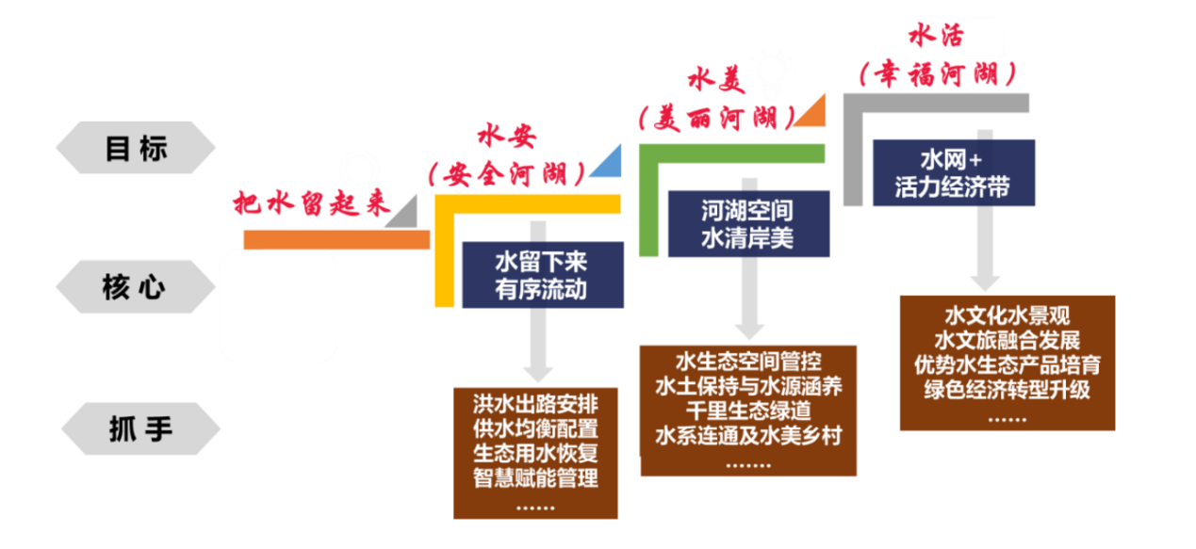图2-1 包头市九原区水网战略推进图

2.5.2总体布局
九原区立足于包头市构建“一带一环、南水济北；一核两片、全域一体；多点合力、水活鹿城”的水网空间布局基础下（见图2-2），重点开展昆都仑河九原段、哈德门沟、四道沙河流域城镇防洪排涝减灾；根据九原区区域特点，挖掘本地地表水利用潜力，严格控制开采地下水，合理配置黄河水，提升水资源配置保障能力和水旱灾害防御能力，改善河湖生态环境质量；借助九原区三湖河灌区的引水闸、提水泵等为九原区水网的调配节点，增强水网结点对水流的调控能力，打造高品质活水富民水网。

2.6主要任务

2.6.1节水控水
⑴农业节水
九原区农业节水采取综合节水措施，应用高新技术和现代化管理手段，实现输水节水与田间节水相结合、灌溉节水与农艺农耕保墒措施相结合、节灌与现代化农业栽培技术相结合、还要选择耐旱耗水小的品种、旱作区推广化学抗旱剂、保水剂，并与特色、高效农业结合；新型节水技术与传统节灌方式相结合。近期将通过农业灌溉的高效节水技术的大力推广，逐步减少农业用水的比重。
⑵工业节水
九原区加大对现有工业企业的节水技术改造，引进和推进节水型新工艺、新技术，淘汰用水粗放、效率和效益低下的旧工艺与老设备，降低单位产品耗水量；大力发展循环用水系统、回用水资源，对于效益良好、技术比较成熟、污染高的企业要求实施“零排放“生产，不断提高工业用水的重复利用率，不断提高水资源利用效率。
⑶生活节水
主要有居民生活节水和公共生活节水，采取的主要措施是节水器具的推广和使用，如节水型水龙头、节水型便器系统、节水型淋浴设施等。自来水管网改造，降低管网漏失率，实行计划用水、定额管理，超量加价等措施来达到节约用水的目的。
规划年主要任务如下：
⑴农业节水工程
①九原区三湖河灌区节水配套与现代化改造项目；
②九原区高标准农田建设；
⑵工业节水工程
①九原区激光及超声波处理高浓度有机（高盐）废水及危废杂盐项目；
②九原区300MW脱硫废水零排放项目；
⑶生活节水工程
①城镇规划推广使用节水器具1.2万套（水龙头、便器、淋浴设施）。

2.6.2水资源配置与保障
⑴供水工程
九原区计划规模化供水扩建工程3处，规模化供水新建工程共3处，规模化供水接入市政管网工程1处，村网改造工程更新配水管道总长度为339.2km，新建1座主管道加压泵站，规划输水管道共计31km等。
⑵饮水工程
水源工程改建项目，包含20处工程，总设计供水规模5664m³/d，受益人口68642人。规划16处水源地保护工程，总受益人口48742人。配套水质净化设施设备7处，总受益人口20492人。配套消毒设备主要包括6处，总受益人口10143人。配套水质化验室主要包括2处，配套水质自动化监测系统主要包括2处。农村供水水质提升项目总受益人口68642人。
①农村牧区供水保障规划
九原区“十四五”规划总投资为602万元，工程内容为新建供水小站30座，总设计供水规模48.97m³/d，受益人口19586人。
②水质提升专项行动实施方案
九原区水质提升专项行动方案水源工程为改建项目，包含20处工程，总设计供水规模5664m³/d，受益人口68642人。规划16处水源地保护工程，总受益人口48742人。配套水质净化设施设备7处，总受益人口20492人。配套消毒设备主要包括6处，总受益人口10143人。配套水质化验室主要包括2处，配套水质自动化监测系统主要包括2处。农村供水水质提升项目总受益人口68642人。
③包头市九原区农村供水高质量发展规划
规划供水人口1.3万人，新增升级改造饮水人口为5.8万人，水质不达标饮水人口0.24万人，其它原因饮水不安全人口0.46万人。
⑶农田灌溉
以服务乡村振兴战略，保障国家粮食安全和主要农产品有效供给，巩固脱贫攻坚成果为目标，以三湖河中型灌区为抓手，依据乡村振兴、现代化水利、以及现代灌区建管等要求，至2035年，九原区全面构建“设施完善、技术先进、管理科学、用水高效、生态良好、保障有力”的现代化灌溉排水体系。利用骨干、田间、生态及体制机制改革等多项措施，提高灌区用水效率效益，优化配置灌区水土资源，改善灌区生态环境，提升灌区管理服务水平，使灌区健康持续发展、充分发挥综合效益，为现代农业发展和乡村振兴提供水利支撑和保障。

2.6.3流域防洪排涝减灾
⑴城镇防洪工程
对城区三条未达标的河沟道进行治理，分别为昆都仑河九原段、哈德门沟、四道沙河。规划2030年治理河道长度为18.065km，新建堤防0.884km，新建护岸1.536km，河道疏浚整治9.542km。
⑵乡村防洪工程
开展全区山洪沟多目标系统综合治理，针对九原区地形地质条件复杂、山洪灾害频发的现状，考虑山洪沟所在的地形、地质条件和植被情况，结合保护对象的规模、重要性和防护要求，按照“防、拦、排”的布设原则，以“保护村镇、守点固岸、防冲消能”为目标，通过实施加固或修建护岸、截洪沟、排洪渠、清淤疏浚等治理措施。规划实施山洪沟综合治理6条。对九原区6条山洪沟新建堤防36.281km，加固堤防6.918km，河道疏浚25.091km。
2026-2035年对九原区哈德门沟左岸新建堤防1.934km，左岸加固堤防3.459km，右岸新建堤防5.474km，右岸加固堤防3.459km，河道疏浚8.933km；梅力更沟新建堤防左右岸各7.149km，河道疏浚7.149km；乌兰不浪沟新建堤防左右岸各2.856km，河道疏浚2.856km；大坝沟新建堤防左右岸各2.71km，河道疏浚2.71km；白石头沟新建堤防左右岸各2.943km，河道疏浚2.943km；虎贲亥沟左岸新建堤防0.5km，河道疏浚0.5km。

2.6.4水生态保护治理
坚持以流域为单元，以河湖水系为脉络，以“河安湖晏、水清鱼跃、岸绿景美、宜居宜业”为目标，统筹推进水灾害防治、水资源节约、水生态保护修复、水环境治理，将经济社会发展与河湖保护治理深度融合，建立健全河湖生态产品价值实现机制，推动河湖生态优势、资源优势向发展优势、经济优势转化。针对九原区目前城镇及主要河道环境污染现状，按照建设生态型城镇的要求和节水型社会的总体目标，按照水质执行标准，确定治理任务。
①水源地保护工程
根据九原区的具体情况，水环境治理和保护重要是污水处理工程、水质监测设备和水源保护工程等。
②小流域综合治理工程
水土保持治理规划小流域综合治理工程治理水土流失面积180km²，规划2035年之后完成建设内容。

2.6.5数字孪生水网建设
规划建旱情墒情测试点20个，雨情讯情测报点20个，水保监测点10个，建立水利工程建设管理信息库和水利电子政务平台。
规划三湖河灌区、小型井机电井灌区建水质、水量、水位自动监测设备系统及观测井安装实时在线自动观测传输设备。对安全饮水工程实现饮水管网的智能管理与控制。
建立水资源实时监控系统，对地下水的水量、水位、水质进行监测，对地表水的水量、水质进行监测，及时准确掌握水资源利用情况、变化动态等情况，实现对水资源的正确评价和合理调度及有效控制的目的。监测手段采用水资源监控终端和GPRS/CDMA微功耗测终端。利用既有的GPRS/CDMA无线网络平台进行建设。

2.7水网协同融合发展
根据水利管理权限和分级管理要求，水网分为国家骨干网、自治区级水网、市级水网、县级水网。自治区级水网依托国家骨干网，以自治区内骨干河湖水系及重大水利基础设施为主骨架，构建与国家骨干水网相衔接的水流网络通道与调配网络。市级、县（区）级水网是国家骨干网和自治区级水网的延伸。
上承包头市水网。黄河干流九原区段，是包头水网的重要天然江河通道，在水网建设中具有举足轻重的地位。加强黄河干流河道九原区段综合治理，构建绿色生态廊道，充分发挥包头市重要江河干流的行洪、输水、生态等综合功能；通过区域内新建、续建供水工程，加快构建九原区水网主骨架，进一步支撑完善包头市水网总体布局。
外衔领域水网。统筹考虑周边旗区与九原区的联系情况和工程条件，加强九原区水网与相邻旗区水网上下游衔接，实现互联互通，协同提升包头水网和区域水网水安全保障能力。加强与东河区、石拐区，昆都仑区、青山区、乌拉特前旗和达拉特旗等协调水资源开发利用、生态流量保障方案实施路径、断面水质监测，确保黄河九原区段水质安全和生态安全。
功能衔接融合。要依托上级水网的调控作用，加强与上级骨干网互连互通，补齐中小水利工程短板和薄弱环节。加强水源工程、输配水工程建设之间互联互通，提高供水保障水平；推进城镇供水管网向农村延伸，构建“城乡一体，末端畅通”的水网基础通道，实现城乡供水一体化；完善防洪排涝安全保障体系。为保障人民群众生命财产安全、实现乡村振兴奠定坚实的水安全保障。

3构建防洪排涝网

3.1基本思路
基于九原区自然地理特点，结合流域洪水特点和经济社会发展的新要求，按照“蓄泄兼筹、以泄为主”的防洪工程布局，顺应黄河、昆都仑河和四道沙河九原区段河流河势和洪水自然特性，统筹考虑上下游蓄泄关系，提高洪水滞蓄能力，畅通洪水行洪通道；坚持防治结合、因地制宜、工程与非工程措施并重、防汛与生态兼顾的原则，补齐黄河防凌防汛、山洪沟防洪体系短板，全域因地制宜完善河道综合整治工程，全方位提高“四预”与智慧调度水平，提高雨洪资源化利用水平，完善各类超标准防汛预案，强化洪水风险管控能力建设，确保城市、乡镇、基础设施防洪安全；补工程短板，以完善九原区防洪体系为重点，不断增强水安全保障能力，支撑九原区的经济建设。
到2035年，根据九原区河流水系及洪水特性，在深入分析现状防洪排涝减灾问题的基础上，衔接包头市水网及《黄河流域防洪规划》中包头市防洪有关要求，统筹安排黄河九原区段防洪体系建设、主要支流、中小河流及山洪沟系统治理、防洪控制性枢纽工程建设、城市排涝体系建设、洪涝风险综合防治等防洪措施，构建由水库、滞洪区、河道及堤防（护岸）、智慧化调度管理组成的现代化防洪体系。

3.2确定防洪标准和布局
根据近年来洪涝灾害防御新特点、防洪保安新要求和洪水演变新形势，统筹考虑需要和可能，协调防洪建设与经济社会发展关系，综合确定以下防御体系标准。

3.2.1防洪标准
⑴防洪标准
按照新时期防洪排涝要求，协调防洪排涝建设与经济社会发展关系，按照适当提前、统筹协调的原则，确定与防洪保护区高质量发展相匹配的防洪排涝标准。城镇防洪标准为50-100年一遇，根据九原区城区防洪的实际需要，工程总体规划布置按照《九原区防洪总体规划》（2010-2030）城区规划范围，进行工程规划布置。乡镇防洪标准为10-20年，根据九原区乡村防洪的实际需要，工程总体规划布置按照《九原区防洪总体规划》（2010-2030）。

3.2.2防洪布局
九原区现状防洪工程分布在区内主要河流上，其中黄河包头九原区段、四道沙河、昆都仑河是重点，从区域上讲分城镇和乡村两部分，城镇主要是昆都仑河和四道沙河防洪体系。
⑴黄河包头九原区段防洪体系
黄河包头九原区段河道西起九原区哈业胡同镇的打不素村，东至画匠营子村，沿程涉及九原区打不素村、全巴图村、兰桂窑子村、画匠营子村四个村。坚持黄河九原区段以防为主、防抗结合的原则，统筹推进黄河九原区段河道综合治理、系统治理、源头治理，综合开展小白河湿地保护与合理利用，建设沿黄生态绿道，构筑沿黄安全生态屏障，还黄河以清流。
⑵昆都仑河防洪体系
昆都仑河发源于固阳九原区银号乡大庙，在固阳九原区城由西北转向西南，经公益明乡，在朝阳乡进入峡谷石质山区，从前口子出沟口后自北向南穿越包头市昆都仑区，最后由哈林格尔乡三银才圪堵的南方汇入黄河。昆都仑河总流域面积2761km²，干流全长142.7km，其中昆都仑水库以上河长111.6km、昆都仑水库下至黄河汇口段全长31.1km。昆都仑水库以下段河道先后穿过京藏高速公路、110国道、市区内各主要街道、包兰铁路、南绕城公路和神华煤制烯烃铁路，最终汇入黄河，区间汇水面积104km²。
昆都仑河作为九原区骨干行洪通道之一，其中上段110国道至昆河南桥（友谊大街）南1.3km段河道长9.1km，左右岸现有堤防长度17.1km，已建成为城市景观河道，河道断面为复式断面，主槽宽200m，堤距350m，满足昆都仑河百年一遇行洪要求。下段昆河南桥下1.3km至入黄口段河道由于多年未予治理，河道周边防洪基础设施薄弱，防洪标准未达标；同时沿线工矿企业及居民挤占、侵占河道现象频发，乱挖乱采、倾倒垃圾等行为屡禁不止，致使河道萎缩，行洪能力严重不足；此外，由于周边村民环保意识欠缺，河道内存在少量垃圾，生态环境较差。2021年7月包头市水务局批复实施昆都仑河河道整治工程，工程范围为昆河南桥下1.3km至入黄口，河道总长15.6km，沿途涉及昆都仑区、稀土高新区以及九原区。
⑶四道沙河防洪体系
四道沙河位于青山区一机厂、二机厂东侧，除承纳北郊防洪沟和拦截边墙壕至王老大嵛子一带坡面洪水外，还承纳老虎沟、富家沟洪水，流域面积90.72km²，长17km。由内蒙一机厂铁路桥下至昌福窑子4.5km，宽约20m，深约3m，纵坡为1/100-l/155，河床由砂卵石组成。两岸为土岸，穿越建设路后，河槽沿低洼地经尹六窑子、共青农场等地汇入黄河。四道沙河九原区段北起建设路与青山交界处，南至二电厂储灰池东南与稀土高新区交界处，长度8km。

3.3加强城市（乡镇）防洪排涝建设

3.3.1城镇防洪工程
⑴哈德门沟河道治理工程
规划在2030年前，河道疏浚整治2.278km，新建护岸1.536km（双侧），加高护岸2.268km（双侧），新建堤防0.442km（其中左岸0.346km、右岸0.096km）；治理哈德门沟纬四路至黄河长8.325km，虎贲亥沟纬四路至哈德门沟长0.295km。哈德桩号段2.597km，河道桩号H29+674.9-H32+272.1，通过清淤、护坡防护等防洪治理措施。虎贲亥沟内蒙古包头市金属深加工园区规划路至包兰铁路桥段河道进行综合治理，沿线桥涵拆除、河道疏浚、河道护坡防护工程、绿化等工程。
⑵昆都仑河河道治理工程
规划在2030年前，实施河道疏浚2.774km、岸坡整治及防护5.253km、新建跌水4座、改造漫水路2座、新增监控设备4套以及堤身沿线水土保持措施等；
⑶四道沙河河道治理工程
四道沙河上游包环铁路桥北处新建液压坝一座，坝高2m，对东达沟下游汇入四道沙河的200m河道及北郊截洪沟赛汗路桥至王老大漫水路1.6km段的河道进行生态综合治理，全断面护坡绿化，河道底宽60-80m。

3.3.2乡村防洪工程
规划2026-2035年对以下沟道进行：
⑴哈德门沟左岸新建堤防1.934km，左岸加固堤防3.459km，右岸新建堤防5.474km，右岸加固堤防3.459km，河道疏浚8.933km；
⑵梅力更沟新建堤防左右岸各7.149km，河道疏浚7.149km；
⑶乌兰不浪沟新建堤防左右岸各2.856km，河道疏浚2.856km；
⑷大坝沟新建堤防左右岸各2.71km，河道疏浚2.71km；
⑸白石头沟新建堤防左右岸各2.943km，河道疏浚2.943km；
⑹虎贲亥沟左岸新建堤防0.5km，河道疏浚0.5km。

专栏3-1 九原区城市（乡村）防洪体系建设
01城镇防洪工程
①哈德门沟河道治理工程：河道疏浚整治2.278km，新建护岸1.536km（双侧），加高护岸2.268km（双侧），新建堤防0.442km（其中左岸0.346km、右岸0.096km）；治理哈德门沟纬四路至黄河长8.325km，虎贲亥沟纬四路至哈德门沟长0.295km。哈德桩号段2.597km，河道桩号H29+674.9-H32+272.1，通过清淤、护坡防护等防洪治理措施。虎贲亥沟内蒙古包头市金属深加工园区规划路至包兰铁路桥段河道进行综合治理，沿线桥涵拆除、河道疏浚、河道护坡防护工程、绿化等工程。②昆都仑河河道治理工程：实施河道疏浚2.774km、岸坡整治及防护5.253km、新建跌水4座、改造漫水路2座、新增监控设备4套以及堤身沿线水土保持措施等。④四道沙河上游包环铁路桥北处新建液压坝一座，坝高2m，对东达沟下游汇入四道沙河的200m河道及北郊截洪沟赛汗路桥至王老大漫水路1.6km段的河道进行生态综合治理，全断面护坡绿化，河道底宽60-80m。
02乡村防洪工程
哈德门沟左岸新建堤防1.934km，左岸加固堤防3.459km，右岸新建堤防5.474km，右岸加固堤防3.459km，河道疏浚8.933km；梅力更沟新建堤防左右岸各7.149km，河道疏浚7.149km；乌兰不浪沟新建堤防左右岸各2.856km，河道疏浚2.856km；大坝沟新建堤防左右岸各2.71km，河道疏浚2.71km；白石头沟新建堤防左右岸各2.943km，河道疏浚2.943km；虎贲亥沟左岸新建堤防0.5km，河道疏浚0.5km。

3.4防洪非工程措施建议
考虑九原区本地洪水特点和防洪工程体系差异，充分融入防洪减灾新理念、洪水风险管理理念，按照综合管理要求，提出具有九原区特色的防洪非工程措施。
⑴防洪区管理
结合九原区国土空间管控要求，分区分级分类对河道及洪泛区、蓄滞洪区、防洪保护区及规划保留区制定防洪区管理措施。
⑵洪水风险管理
开展洪水风险识别和隐患排查、洪水风险图和洪水区划图编制及应用，加强洪水风险社会化管理，在智慧水利建设总体框架下，提出“四预”能力建设方案。
⑶超标准洪水应对策略
在各保护对象现有防洪调度方案的基础上，针对各防洪保护对象的地形地貌条件、水情与工情等特点，根据防洪保护对象的重要性，按照超标准洪水出路安排，提出防洪工程超设计工况运行方案、临时分滞洪水口门位置，弃守区域人员转移、退守防线布设方案等，研究制定超标准洪水的应急方案，完善防洪减灾体系，以非工程措施为主，发挥非工程措施在防汛减灾中的重要作用。主要以主城区以及工业园区为重点保护对象，一方面，充分发挥各防洪工程的防洪作用，利用河道和堤防超高强迫行洪，并结合超标准洪水对策措施进行防御；另一方面，以防为主，防抢结合，全面部署，保证重点，统一指挥，统一调度，积极调动社会力量抗抢险，结合洪水风险图与以往受灾区域，分析洪灾可能影响的范围和单位，明确人员、物资的疏散和转移路线、方式、次序及安置等。
⑷山洪危险区管理
开展九原区山洪危险区管理体系建设，明确责任划分，确保全覆盖、动态管理，根据危险区防洪能力、洪水淹没频次、预警转移风险等多项指标，将危险区划分为重点、中等、一般三个等级；对危险区调入、调出、等级调整明确变更条件及流程，并提出防御管理措施。实现山洪危险区精细化管理，进一步提升山洪灾害防御能力和水平。为山洪灾害危险区持续科学规范化管理，有效防御山洪灾害、保障人民群众生命安全提供有效技术支撑。

4构建城乡供水网

4.1基本思路与格局
针对九原区水资源时空分布不均等特点，坚持“四水四定”原则，考虑经济高质量发展目标对水资源的需求，综合包头市水网格局以及九原区人口及产业布局、水资源禀赋特征，立足流域整体和水资源空间均衡配置，遵循“确有需要、生态安全、可以持续”的原则，统筹需要与可能、存量与增量、近期与远期。

4.2水资源供需分析与空间均衡配置

4.2.1水资源及其开发利用现状
⑴九原区水资源量
①地表水资源量
根据《内蒙古自治区第三次全国水资源调查评价技术报告》（内蒙古自治区水利水电勘测设计院），以下简称《评价技术报告》成果，九原区境内多年平均地表水资源量为823万m³。
②地下水资源量
根据《评价技术报告》成果，九原区多年平均浅层地下水资源量（矿化度≤2g/L）为3618万m³。其中山丘区地下水资源量为1056万m³，平原区地下水资源量为3799万m³。
③水资源总量
根据《评价技术报告》成果，九原区多年平均地表水资源量为823万m³，地下水资源量（矿化度≤2g/L）为3618万m³，扣除地表水与地下水重复计算量415万m³，九原区多年平均水资源总量为4026万m³。
⑵水资源可利用量
根据《评价技术报告》成果，九原区多年平均浅层地下水可开采量（计入山丘区）（矿化度≤2g/L）为2085万m³。
表4-1 包头市九原区水资源情况一览表 单位：万m³
地级行政区 | 县级行政区 | 地表水资源量 | 地下水资源量 |  |  | 水资源总量 | 平原区浅层地下水可开采量 | 地下水可开采量（计入山丘区）
 |  |  |  | 平原区 | 山丘区
包头市 | 九原区 | 823 | 3618 | 3799 | 1056 | 4026 | 1977 | 2085
⑶水资源开发利用情况
①地表水供水工程与供水量
三湖河灌区位于包头市九原区西部，河套灌区下游，灌区始建于1957年，灌区西起包头市九原区与巴彦淖尔市前旗交界，东至包头市九原区哈林格尔镇（退洪渠），北始包兰铁路，南到黄河。灌区东西最长约28.8km，南北最宽约8.8km，成一狭长地带。
三湖河灌区为国家重点中型灌区，也是我区粮食生产的主要基地，主要种植农作物有玉米、小麦、葵花等。三湖河灌区设计灌溉面积10.8万亩，有效灌溉10.01万亩。灌区现有两条主干渠（打不素、全巴图主干渠），四条支渠（公济、东大、公益及五一渠），渠道总长度53.45km。灌区现有两个一级提水泵站，四个二级提水泵站，日最大提水量172.8万m³。主要承担哈业胡同、哈林格尔两个乡镇55个自然村、1.16万人、10.01万亩土地的灌溉。2023年三湖河灌区农业计量水量为2280万m³。
②地下水供水工程与供水量
现状年（2023年）九原区本地共有农业灌溉水源井3558眼，主要为农业灌溉地下水水源井和农牧民牲畜养殖及城乡居民安全饮水工程水源井。其中，农业灌溉用水量为4107万m³，林地灌溉用水量为310万m³，鱼塘补水用水量为334万m³，牲畜养殖用水量为367万m³，城镇居民生活用水量为447.15万m³，农村居民生活用水量为123.12万m³。
③用水量与用水结构
根据包头市九原区水务局提供资料，现状年（2023年）九原区总用水量为9770.98万m³，其中生活用水量（含城镇和农村）570.27万m³，生产用水量8890.71万m³，生态用水量310万m³，“三生”用水结构比为5.92：92.24：3.22；生产用水中，第一产业用水量为7398.00万m³，第二产业用水量1420.25万m³，第三产业用水量72.46万m³，“三次产业”用水结构比为83.21：15.98：0.82。
表4-2 包头市九原区2023年度用水情况一览表 单位：万m³
行政区名称 | 农业用水量 |  |  | 工业用水量 | 生活用水量 |  |  | 三产用水量 | 生态用水量 | 合计
 | 农田灌溉 | 林牧渔畜 | 小计 |  | 城镇综合生活 | 农村生活 | 小计
九原区 | 6387 | 1011 | 7398 | 1420.25 | 447.15 | 123.12 | 570.27 | 72.46 | 310 | 9770.98
⑸用水水平分析
根据包头市九原区水务局提供2023年数据，经计算，现状年九原区各项用水指标详见表4-3。
表4-3 现状年（2023年）九原区用水指标计算表 单位：万m³
项目 |  | 社会经济指标 |  |  | 用水量 | 用水水平
 |  | 指标 | 单位 | 数量 | （万m³） | 单位 | 数量
第一产业 | 灌溉业 | 农田 | 万亩 | 32.86 | 6387.00 | m³/亩 | 194.37
 |  | 林果地 | 万亩 | 1.50 | 310.00 | m³/亩 | 206.67
 |  | 鱼塘 | 万亩 | 0.74 | 334.00 | m³/亩 | 451.35
 | 牲畜 | 大畜 | 万头 | 2.98 | 125.28 | L/头·d | 115.18
 |  | 小畜 | 万只 | 41.40 | 159.99 | L/只·d | 10.59
 |  | 生猪 | 万头 | 3.69 | 81.73 | L/头·d | 60.68
第二产业 | 工业 | 增加值 | 亿元 | 112.46 | 1420.25 | m³/万元 | 12.63
第三产业 |  | 增加值 | 亿元 | 161.02 | 72.46 | m³/万元 | 0.15
 |  | 城镇人口 | 万人 | 18.45 | 447.15 | L/人·d | 66.40
生活 | 城镇 | 人口 | 万人 | 18.45 | 447.15 | L/人·d | 66.40
 | 乡村 | 人口 | 万人 | 6.55 | 123.12 | L/人·d | 51.50
综合指标 | 人均综合用水量 | 人口 | 万人 | 25.00 | 9770.98 | m³/人 | 375.55
 | 万元GDP用水量 | 增加值 | 亿元 | 351.58 | 9770.98 | m³/万元 | 22.08

综合用水指标：2023年九原区人均用水量为375.55m³，万元GDP用水量为22.08m³/万元，万元工业增加值用水量12.63m³，亩均灌溉用水量为194.37m³/亩，城镇综合用水量为66.40L/人·d。
农田灌溉用水指标：2023年九原区有效灌溉面积32.86万亩，亩均灌溉用水量为194.37m³/亩，用水水平优于自治区同期农田亩均用水量214m³/亩、全国平均水平（农田亩均用水量377m³/亩），现状农田灌溉用水水平较高。
工业用水指标：随着九原区工业用水效率的不断提升，2023年九原区万元GDP用水量为22.08m³/万元，远优于内蒙古自治区水平74.96m³/万元；2023年万元工业增加值用水量为12.63m³，用水平优于内蒙古自治区水平13.62m³/万元，优于全国万元工业增加值用水量（45.6m³/万元）；九原区现状2023年建筑业万元增加值用水量为0.55m³/万元，全市建筑业万元增加值用水量为0.33m³/万元，现状年九原区建筑业万元增加值用水水平低于全市平均水平。
生活用水指标：2023年九原区城镇综合用水量为66.40L/人·d，低于自治区城镇综合用水量152L/人·d，低于全国城镇综合用水量176L/人·d，现状生活用水水平较高。
⑹水资源开发利用程度及潜力分析
地表水资源开发利用程度：地表水资源开发利用程度是指当地地表水实际开发利用量占当地地表水资源量的百分比。现状年（2023年），九原区取用黄河地表水水量为2280万m³。
地下水开采利用程度：地下水开采利用程度是指当地地下水实际开采利用量占当地地下水可开采量的百分比。现状年（2023年），九原区当地地下水资源开发利用量为5483万m³。
开源潜力：开源潜力是指在现状开发利用基础上，当地剩余的可供开发利用的水资源量，用公式表示为：
式中：—水资源开发（开采）利用潜力；
—水资源可利用（开采）量；
—实际开发（开采）利用量。
地表水：根据《评价技术报告》成果，九原区多年平均地表水可利用量为823万m³，九原区境内地表水多为季节性河流，并无供水工程。现状年（2023年）当地实际开发利用量为0万m³。九原区仅有黄河水分配指标4031万m³。
地下水：九原区地下水可开采量为2085万m³，现状年（2023年）实际利用量为5483万m³。地下水开采利用潜力为0万m³。
总潜力：汇总上面地表水开发利用潜力和地下水开采利用潜力，在现状开发利用条件下，九原区水资源开源总潜力为0万m³。九原区地表水开采存在超载，地下水开采存在超采情况。
表4-4 开源潜力表 单位：万m³
项目 | 地表水 |  |  | 地下水 |  |  | 合计
 | 可利用量 | 黄河水权分配 | 潜力 | 可开采量 | 现状开采量 | 潜力
2023年 | 823 | 4031 | 0 | 2085 | 5483 | 0 | 0

4.2.2合理用水需求分析
以水资源和水环境承载力为控制，以水资源开发利用和节约保护控制指标为约束，在深度节水控水、提高水资源利用效率前提下，充分考虑包头市九原区经济社会高质量发展、粮食安全、生态安全、能源安全需求，对标对表“三新一高”要求，根据《内蒙古自治区“十四五”水资源配置利用规划》、《内蒙古自治区“十四五”节水型社会建设规划》、《包头市“十四五”及2035年远景目标水资源供需报告及配置方案2021年》、《包头市水资源节约集约利用规划（2023~2035）》及《包头市九原区节水型社会建设规划（2023-2030）》对用水总量、用水效率的控制要求，结合《室外给水设计标准》及《内蒙古自治区行业用水定额》等标准政策文件，按照刚性合理用水需求的界定范围，合理预测包头市九原区未来用水定额与需水量。本次规划河道外需水预测包含生活、工业、农业及河道外生态需水等四大类，其中生活需水分为城镇居民综合生活需水（包含城镇居民生活及城镇公共）、农村居民生活需水。
⑴经济社会发展态势预测
以近10年社会经济指标为基数，以全国经济发展新常态、《包头市国民经济和社会发展第十四个五年规划和二〇三五年远景目标纲要》及其他相关规划为目标依据，紧密结合国土空间规划中“全国重要的新型材料产业基地、现代能源产业基地和全国有重要影响力的现代装备制造产业基地、农畜食品产业基地”的战略定位，综合相关部门以及重点区域、重点领域对中长期经济社会发展形势的分析和研判，综合协调优化，合理预测规划年全区经济发展指标。
①人口预测
2023年九原区全区常住人口25.00万人，城镇化率73.8%。结合九原区近十年常住人口、城镇化率的变化情况，适度考虑包头市人口政策的逐步放开，分析九原区常住人口及城镇化率多年来整体呈上升趋势。本次规划总人口及城镇人口采用包头市国土空间规划相关成果，结合近年来九原区人口变化趋势，预测到2035年九原区常住人口规模27.82万人，常住人口城镇化率80%。
②第二产业预测
工业增加值预测：
基于黄河流域生态保护和高质量发展对包头市的要求、包头市“十四五”发展规划等指标、九原区历年工业增加值变化情况、综合预估2035年工业增加值指标。根据九原区历年统计年鉴，九原区2011年到2022年第二产业增加值增速13.3%。近年来大量以硅材料企业为代表的工业企业相继落户投产，全市第二产业增加值快速增长，2023年第二产业增加值为156亿元，其中工业增加值为112.46亿元。根据包头市及九原区《国民经济和社会发展第十四个五年规划和二〇三五年远景目标纲要》，到2035年全市新型工业化、信息化、城镇化、农牧业现代化基本实现。以现状水平年为基础，结合近十年工业增加值的发展趋势及工业产业发展布局，预测2035年全区工业增加值增速为14.32%，预估2035年全区工业增加值达到157.46亿元。
建筑业预测：
九原区现状2023年建筑业万元增加值为6亿元，随着城市经济的发展，建筑业也随之增长。预测到2035年建筑业增加值为7.5亿元。
③农业发展指标预测
九原区现有耕地有效灌溉面积32.86万亩，其中地表水灌溉面积10.01万亩，井渠混合灌溉面积22.85万亩，农业比重大。为保障粮食安全，须进一步大力发展农田灌溉事业提高农田灌溉保证率及灌溉用水效率。同时考虑到九原区水资源开发利用现状和水资源承载能力，规划至2035年，全区实际灌溉面积保持32.86万亩不变，农业灌溉水有效利用系数从现状年的0.67提高到0.7。现状林果地灌溉面积1.5万亩，林地灌溉面积6万亩，结合灌面分布与水源情况，保证牧草高质量发展，规划2035年总林果地灌溉面积、牧草地灌溉面积维持不变。结合草畜平衡综合确定，规划年2035年牲畜数量较现状年略有增加，达到52.07万头（只）。
④生态环境指标发展预测
根据《内蒙古自治区行业用水定额标准》（DB15/T385-2020）7840条规定，含道路绿化带的绿化用水先进定额为1L/m².d，场地、道路喷洒水先进定额为0.9L/m².d。九原区为了降低园林绿化成本，一方面在改造基础设施上下大功夫，另一方面加大本土树种的培育，80%的绿化花木属于耐寒耐贫瘠抗旱型。而对一些观赏性强的花木，经过科学驯化后引进，再在不同地段试种，符合低成本的养护条件后再大面积种植。所以，本次规划采用《内蒙古自治区行业用水定额标准》（DB15/T385-2020）道路绿化带的绿化用水和场地、道路喷洒用水先进定额，分别为1L/m².d和0.9L/m².d。考虑九原区用水天数为150天，2035年九原区绿化面积为950万m²。
⑤第三产业指标发展预测
九原区立足当地自然禀赋条件，现状年第三产业增加值为161.02亿元。经预测，至规划年2035年第三产业增加值为205亿元。
⑵用水定额分析
按照“三先三后”、科学合理、因地制宜、可操作性、可行性原则，全面贯彻落实深度节水控水方针，充分衔接包头市水网规划等上位规划，依据国家和省区发布用水定额，参照同类地区先进用水平，综合考虑水资源禀赋条件、经济社会发展水平、用水习惯及科技进步等因素，科学制定规划水平年用水定额。
①生活定额分析
九原区居民生活需水量包括城镇居民和农村牧区居民生活两部分。基准年居民生活需水定额由2023年的生活用水水平、《室外给水设计标准》（GB50013-2018）以及《内蒙古自治区行业用水定额》（DB15/T385-2020），考虑公共供水管网漏损率等综合拟定、确定。城镇居民用水定额为75-90L/人·d，农村人口用水定额为50-70L/人·d。预测至规划年2035年城镇居民生活需水量为649.88万m³，农村居民生活需水量为121.85万m³，居民生活总需水量为771.73万m³。
预测到2035年，城镇综合生活用水定额、农村居民生活用水定额分别达到80L、60L，较基准年分别增加20%、16.5%，用水定额均符合现行规范要求及城乡均衡发展的需求。
②工业用水定额分析
工业：根据包头市水网规划要求，到2035年，全区工业用水重复利用率进一步提高，预测2035年全区工业增加值增速为14.32%，预估2035年全区工业增加值达到157.46亿元。万元工业增加值用水量较2023年下降18%，年均下降1.2%。本次规划确定2035年万元工业增加值用水量为10.81m³，较2023年下降14%，满足包头市万元工业增加值控制指标。
建筑业：九原区现状2023年建筑业万元增加值用水量为0.55m³/万元，全市建筑业万元增加值用水量为0.33m³/万元，现状年九原区建筑业万元增加值用水水平低于全市平均水平，考虑到现状年统计口径差异，结合《内蒙古自治区行业用水定额标准》（DB15/T385-2020），综合考虑几方面因素，拟定九原区规划年2035年建筑业用水指标为0.50m³/万元。
③农业用水定额分析
考虑随着农田高效节水措施以及节水增粮等工程的不断实施，2035年全区农田节水灌溉面积占比达到100%，耕地亩均灌溉用水量降低到185.48m³，较基准年下降4.5%，农田灌溉水有效利用系数达到0.7，满足包头市水网确定的农田灌溉水有效利用系数控制指标0.62，符合2035年包头市农业节水要求。农田灌溉定额从现状2023年194.37m³/亩，下降到2035年185.48m³/亩。
④生态用水定额分析
根据《内蒙古自治区行业用水定额》（DB15/T385-2020），生态用水定额为城镇绿化2.9L/m²·d，每天灌溉1次，灌溉时间为4月15日至10月15日，按180d计；道路喷洒（包括场地、道路喷洒、公共厕所用水、垃圾中转站用水）平均约为2L/m²·d，年用水时间按210d计。考虑到九原区属于缺水地区，根据现状用水情况及绿地实际灌溉情况，确定2035年九原区城镇绿化灌溉定额为2L/m²·d、道路喷洒用水定额为1.8L/m²·d。
⑤第三产业用水定额分析
现状年（2023年），九原区第三产业增加值161.02亿元，用水量为72.46万m³，万元增加值用水量为0.15m³/万元。根据《2023年包头市水资源公报》，全市第三产业万元增加值用水量为0.45。推测九原区规划年2035年万元增加值用水量为0.4m³/万元。
⑶用水需求预测
综合包头市九原区以上各行业需水量，2035年九原区总需水量10013.7万m³，其中农业需水量7105.87万m³，生活需水量771.73万m³，工业需水量1702.34万m³，第三产业需水量82万m³，生态环境需水量351.75万m³。
表4-5 九原区规划水平年（2035）需水总量 单位：万m³
水平年 | 生活需水 | 第一产业 | 第二产业 | 第三产业 | 生态需水量 | 合计
2023 | 570.27 | 7398.00 | 1420.25 | 72.46 | 310.00 | 9770.98
2035 | 771.73 | 7105.87 | 1702.34 | 82.00 | 351.75 | 10013.70
⑷需水预测合理性分析
根据需水预测结果和现状年用水水平分析可知，规划水平年（2035年）九原区需水总量与现状年相比减少69.73万m³，增长率为-0.71%，国内生产总值增长13.42亿元，增长率为13.42%，需水量得到有效控制，用水效率与效益明显提高。
表4-6 不同规划水平年用水及GDP增幅
年份 | 用水总量 | 用水降低 | 百分比% | GDP | GDP增加 | 百分比%
现状年 | 9770.98 | 0 | 0 | 351.58 | —— | 0
2035年 | 10013.70 | -242.71 | -2.48 | 365 | 13.42 | 3.82
从用水结构分析，“三生”用水比例由现状年（2023年）的5.92：92.28：1.81变为2035年的8.08：89.84：2.09。其中生活用水有所增加，生产用水略有下降，生态用水增加，整体上维持优化用水结构比较合理。分析结果详见表4-7。
表4-7 九原区不同水平年不同行业用水结构比较表 单位：%
年份 | 三生用水比例
 | 生活 | 生产 | 生态
现状年 | 570.27 | 8890.71 | 310
2035年 | 771.73 | 8890.22 | 351.75

4.2.3可供水量分析
⑴地下水可供水量
根据《内蒙古自治区第三次全国水资源调查评价技术报告》（内蒙古自治区水利水电勘测设计院）（简称《评价技术报告》），九原区地下水可开采量（计入山丘区）（矿化度≤2g/L）为2085万m³。
⑵地表水可供水量
根据《评价技术报告》，九原区多年平均地表水可利用量为823万m³，九原区地表水多数为季节性河流，没有地表水取书工程，仅有黄河水水权分配指标4031万m³。
⑶再生水可供水量
据污水处理厂2023年运行监测记录资料表明，现状年（2023年）南郊污水处理厂和包头市九原水质净化厂污水收集量为5142万m³，中水输出利用量548万m³。
表4-8 九原区污水处理厂情况
序号 | 污水处理厂名称 | 地点 | 收集污水量（万m³） | 中水输出利用量（万m³） | 中水外排量（万m³） | 中水利用率 | 中水水质标准 | 水价（元）
1 | 南郊污水处理厂 | 九原区麻池镇 | 4745 | 445 | 4300 | 9.40% | COD≤50mg/L、氨氮≤5（8）mg/L总磷≤0.5mg/L、总氮≤15mg/L | 1.3
2 | 包头市九原水质净化厂 | 九原区工业园区 | 397 | 103 | 294 | 25.90% | 一级A标准（GB18918-2002) | 1.5
合计 |  |  | 5142 | 548 | 4594 | 10.60%

⑷总可供水量
九原区规划水平年内总可供水量主要由地表水（黄河水）、地下水和再生水三部分组成。根据包头市污水处理厂2023年运行监测记录资料表明，现状年（2023年）南郊污水处理厂和包头市九原水质净化厂污水收集量为5142万m³，中水输出利用量548万m³。根据九原区水务局提供资料，现状年九原区中水利用指标为1276万m³。九原区2035可供水量为8215万m³。
表4-9 规划水平年可供水量 单位：万m³
年份 | 地下水可供水量 | 地表水 | 再生水 | 合计
2035年 | 2085.00 | 4854.00 | 1276.00 | 8215.00

4.2.4水资源供需平衡分析
⑴基本原则
根据规划水平年的经济社会发展目标要求，以及当地水资源情况，协调好经济社会发展与水资源开发利用的关系；对于计算单元内部首先遵循节约用水、挖掘配套原则，通过节约用水和提高现有工程利用效率最大程度满足供需平衡；对于有区域调水的工程，其水资源配置要遵循“先节水后调水、先治污后通水、先环保后用水的原则；用水优先次序为优先退还河道基本生态水量和地下水挤占量，其次保障城乡生活用水，再次是农业用水；工程供水次序根据用水户的行业特点、供水工程体系及调度规程，合理制定规则。
⑵供需平衡分析
由表4-10可以看出，九原区规划年2035年需水量为10013.7万m³，可供水量为8215万m³，缺水量1798.70万m³。可供水量并不能满足规划年当地社会经济发展的用水需求。

表4-10 九原区规划水平年供需平衡分析 单位：万m³
年份 | 需水量 |  |  |  |  |  | 可供水量 |  |  |  | 供需平衡分析
 | 生活需水 | 第一产业 | 第二产业 | 第三产业 | 生态需水量 | 合计 | 地下水 | 地表水 | 再生水 | 合计 | 余水 | 缺水
2035 | 7105.87 | 7105.87 | 1702.34 | 82.00 | 351.75 | 10013.70 | 4854.00 |  | 1276.00 | 8215.00 |  | 1798.70

4.2.5水资源空间均衡配置
考虑南水北调西线工程2035年生效后，进行分区域、分水源、分行业水资源配置分析。包头市全市生活需水得到保障，九原区作为包头市中心城区之一，缺水问题可以得到有效改善。具体配置水量，需在南水北调西线工程生效后定论。

4.3水资源优化配置
九原区资源优化配置按照“节水优先、以供定需，人水和谐、空间均衡”的原则，严格控制开采地下水，加大非常规水配置，保障生态环境用水，加强水资源的统一调配和管理，切实保障各经济社会发展用水需要。

4.3.1配置思路
九原区水资源除过境的黄河水外，大气降水是水资源的主要补给来源，分布很不均匀，南部分布较丰富，北部山区水资源贫乏。地表水有山沟清水、洪水、黄河水和工业城市排放的污水，受经济条件、技术水平制约，开发利用还不够充分，而且各分区开发利用程度存在较大差异。地下水资源的开发利用主要是水井工程，深井开采承压水，主要分布在山前倾斜平原区，浅井开采浅层水，其水质大部分受污染严重，主要分布在黄河冲积平原区。近年来，新打机电井迅速增加，地下水开采量增加，而补给量减少，导致地下水漏斗范围扩大，对地下水资源造成不同程度的影响。
九原区水网配置按照包头市“一带一环、南水济北；一核两片、山南山北；多点合力、水活鹿城”的水网总体布局，结合九原区实地情况统筹调配九原区本地地表水、黄河水、地下水、非常规水等“四大水源”与生活、工业、农业、生态等“四大用户”，用足用好本地水，科学调配黄河水。黄河水及优质地下水优先保障生活，非常规水优先保障工业，农业用水结合灌区所在区域地表、地下水源条件就近取水，生态环境用水以再生水为主。科学谋划区域应急备用和战略储备水源体系建设，增强供水抗风险能力，实现安全保障、优水优用、科学配置。在构建包头市“两横七纵、多源调配”水资源空间均衡配置新格局框架下，（“两横”指黄河水源带和从西向东的乌梁素海调水工程；“七纵”是指包头境内南北走向的山北地区引调水工程、艾不盖河、四道沙河、二道沙河、五当沟、水涧沟、美岱沟等七条区域内主要供水水源带；“多源调配”是指以“两横七纵”为主要通道，对黄河水、当地地表水、地下水、非常规水等多种水源进行统一优化调配），九原区配合做好“七纵”中四道沙河、二道沙河引调水工程及对黄河水、九原区地表水、地下水、非常规水等多种水源进行统一优化调配。

4.3.2配置方案
九原区规划年2035年生态用水和第二产业（工业）取用再生水，居民生活和第三产业用水取用自来水（地下水）、第一产业取用地表水和地下水。配置方案见表4-11。
规划年2035年可供水量8215万m³，配置水量占可供水量的116%，其中，地下水供水量为2085万m³，配置水量占地下水可供水水量的149%，再生水供水量为1276万m³，配置水量占再生水可供水量的124%，地表水供水量为4854万m³，配置水量占再生水可供水量的100%。
①生活、工业、建筑业、第一产业、第三产业和生态需水情况
2035年九原区生活需水量为771.73万m³，工业需水量为1698.59万m³，建筑业需水3.75万m³，第一产业需水量为7105.87万m³，第三产业需水量82.00万m³，生态需水量为351.75万m³，合计需水10013.7万m³。
②分配方案
规划水平年2035年，九原区地下水2085万m³用于九原区生活、第一产业、建筑业和第三产业用水。其中生活配水771.73万m³，第一产业配水2251.87万m³，建筑业配水3.37万m³，第三产业配水82.00万m³，缺水1024.35万m³；提供再生水1276万m³用于九原区工业和生态用水，其中199.2万m³用于生态用水，1389.90万m³用于工业用水，缺水313.10万m³；提供地表水4854万m³用于第一产业。由规划年需水情况和配置方案可知，规划水平年2035年配置后的缺水率为16%。

表4-11 九原区规划水平年水资源配置 单位：万m³
年份 | 水源 | 可供水量 | 配置水量 |  |  |  |  |  |  | 平衡分析
 |  |  | 生活 | 第一产业 | 第二产业 |  | 第三 | 生态 | 小计 | 余水 | 缺水
 |  |  |  |  | 工业 | 建筑业 | 产业
2035年 | 地下水 | 2085 | 771.73 | 2251.87 | 0 | 3.75 | 82 | 0.00 | 3109.35 | 0.00 | 1024.35
 | 再生水 | 1276 | 0.00 | 0.00 | 1698.59 | 0.00 | 0.00 | 199.2 | 1897.79 | 0.00 | 621.79
 | 地表水 | 4854 | 0.00 | 4854 | 0.00 | 0.00 | 0.00 | 0.00 | 4854.00 | 0.00 | 0.00
 | 合计 | 8215.00 | 771.73 | 7105.87 | 1698.59 | 3.75 | 82.00 | 199.20 | 9861.14 | 0.00 | 1646.14
③缺水补充建议
规划年南水北调西线工程生效后，由包头市统一调配补充九原区不足水资源量。

4.4水资源总体调配格局与工程建设

4.4.1总体调配格局
针对九原区本地的特点，结合2035年包头市统一规划刚性合理用水需求，通过水源之间的互联互通，以及各类水源的合理配置，有效挖掘本地水供水潜力，尽可能扩大黄河水供水范围，逐步织密九原区水资源配置网，促进水资源与经济发展空间均衡。

4.4.2区域调配格局
进一步优化流域的防洪减灾、供水保障、生态用水等综合调控能力。根据水资源配置方案，提出水资源配置方向、格局、线路安排等。

4.4.3水资源调配工程
进一步优化流域水资源调控能力。

4.5城乡供水高质量发展
全面加强城乡供水基础设施建设，强化城市供水多源保障，构建高品质、有韧性的供水保障体系。大力推进城乡供水一体化，因地制宜推进规模化供水，结合区域水资源条件合理确定城乡供水保障方案。

4.5.1城市供水保障体系
九原区主城区供水系统主要由包头市统一调配，包括城市公共供水系统和集中公共（分散自备）地下水供水系统及再生水供水系统。包头市以主城区供水网络为基础，根据道路布局，向周边阿嘎如泰苏木、哈业胡同乡镇延伸，并把沿线村庄均纳入到主城区一体化供水网络中，不断扩大主城区供水网络覆盖范围。

4.5.2农村供水保障体系
截止到2023年底，九原区农村牧区供水工程覆盖人口123155人，全部实现供水到户，供水到户率100%。但大部分供水工程为单村供水，供水方式为定时供水，到目前九原区规模化集中供水工程（24小时供水）人口比例仅为20%。
九原区农村牧区供水工程现状分为规模化集中供水工程、安置小区供水工程和单村集中供水工程3种模式。已建成规模化集中供水工程有3处，为麻池集中供水工程、萨如拉集中供水工程和哈业胡同南部集中供水工程。已建成的安置小区供水工程有9处，分别为哈林格尔镇的土黑麻淖新村，萨如拉办事处的瑞丽佳园，麻池镇的向日葵小区、北新社区、阳光小区、景福家园、北滩古城小区、明天科技和神鹿社区。单村集中供水工程共72处，覆盖哈业胡同镇、阿嘎如泰苏木、哈林格尔镇、麻池镇、萨如拉街道和白音席勒街道所辖的全部自然村。
⑴九原区哈业胡同镇南部集中供水村网改造
铺设输配水管线200公里，解决44个自然村村网老旧问题。
⑵九原区哈业胡同北部集中供水村网改造工程
主要对列入供水范围的12个自然村村网进行更新，入户数为2672户。按照规范化建设要求，村落网配水管管材为PE100、压力等级PN0.6、管径de75、长度为15296m；管径de50、长度为59293m、管径de32、长度为19100m。
⑶哈林格尔镇西片集中供水保障工程
铺设管道29.4km，配套附属设施。
⑷哈林格尔镇北片集中供水保障工程
工程主要对水厂及输配水主管网进行建设，解决12327人的饮水安全问题。
⑸包头市九原区推进县域统管水厂标准化改造工程
推进农村牧区供水工程县域统一管理，涉及麻池水厂、萨如拉水厂及哈业胡同水厂等三处水厂。
⑹白音席勒接入市政管网工程
铺设管道15.4km，配套附属设施
⑺九原区麻池镇古城村农村牧区供水保障工程
新建22.5m²井1座，配套潜水泵1套、20kw远程自动控制变频柜1套，安装电磁流量计1套、压力传感器1套、次氯酸钠发生器1套，铺设输配水管网20054m(PE管)，安装智能电子水表648套。
专栏4-1 城乡供水一体化建设工程
01城市供水安全保障工程
主城区供水管网延伸工程。主城区供水管网向阿嘎如泰苏木、哈业胡同镇延伸，分别建设主管网14.25km、34.04km。规划在2031~2035年建设完成。
02城市供水安全保障工程农村牧区饮水安全保障
①九原区哈业胡同镇南部集中供水村网改造
铺设输配水管线200公里，解决44个自然村村网老旧问题。
②九原区哈业胡同北部集中供水村网改造工程
主要对列入供水范围的12个自然村村网进行更新，入户数为2672户。按照规范化建设要求，村落网配水管管材为PE100,压力等级PN0.6,管径de75,长度为15296m,管径de50,长度为59293m,管径de32,长度为19100m。
③哈林格尔镇西片集中供水保障工程
铺设管道29.4km，配套附属设施
④哈林格尔镇北片集中供水保障工程
工程主要对水厂及输配水主管网进行建设，解决12327人的饮水安全问题。
⑤包头市九原区推进县域统管水厂标准化改造工程
推进农村牧区供水工程县域统一管理，涉及麻池水厂、萨如拉水厂及哈业胡同水厂等三处水厂。
⑥白音席勒接入市政管网工程
铺设管道15.4km，配套附属设施
⑦九原区麻池镇古城村农村牧区供水保障工程
新建22.5m²井1座，配套潜水泵1套、20kw远程自动控制变频柜1套，安装电磁流量计1套、压力传感器1套、次氯酸钠发生器1套，铺设输配水管网20054m(PE管),安装智能电子水表648套。

4.6完善深度节水控水体系

4.6.1基本思路
贯彻落实资源全面节约战略，持续实施《国家节水行动方案》、《内蒙古自治区节水行动方案》，把节水作为当前一段时期九原区解决水资源短缺问题的重要出路。对标黄河流域具有相同发展特性及水资源禀赋条件的旗县区，明确九原区节水定位与目标，测算农业、工业及城镇综合生活节水潜力，因地制宜确定节水措施，通过制度节水、模式节水、机制节水、工程节水、管理节水，促进全区水资源集约节约安全利用。

4.6.2节水定位与目标
节水是解决九原区水资源短缺和提高水资源承载能力的重要举措，必须坚持“节水优先”治水思路，以水而定、量水而行，严格用水全过程管理，推进重点领域节水和非常规水利用，从观念、意识、措施等方面把节水放在优先位置。
⑴节水定位
节约用水作为一项基本国策，是九原区实现降耗减排的源头措施，是保护绿水青山的必然选择。深入贯彻落实“节水优先”治水思路，结合包头实际情况，明确节水定位。
九原区地处黄河流域干旱半干旱地区，积极开展节水社会建设，并不是限制人民的生活水平，而是通过工程、制度与政策上调整用水结构的变化，提高全民的节约用水意识，从水量上遏制需水的过快增长，不断提高九原区的水资源承载能力，从而保证九原区社会经济实现可持续发展。
九原区节水水平与先进水平相比还有一定差距。《包头市水网建设规划》提出，根据九原区打造黄河流域生态保护和高质量发展先行区的发展定位，严格实行用水总量控制和定额管理，强化节水指标刚性约束，深入做好用水总量和强度双控工作。统筹推进农业节水增效、工业节水减排、城镇节水降损，进一步加大非常规水源利用。到2035年，九原区节水水平达到黄河流域地级城市先进水平，万元GDP用水量达到黄河流域地级城市领先水平，节水型社会建设取得明显成效。
⑵节水目标
在现状节水水平对比分析的基础上，提出下步节水的模式方向，制定2035年深度节水控水目标。到2035年，节水政策法规、体制机制和技术标准体系日趋完善，用水方式向节约集约转变稳步推进，节约用水基础设施短板和监管能力弱项明显改善，水资源利用效率和效益明显提高。
表4-12 九原区2035年预期节水目标指标
类型 | 万元GDP用水量较2022年下降（%） | 灌溉水利用系数 | 城市公共供水管网漏损率（%） | 城市再生水利用率（%）
指标 | ≥20 | ≥0.7 | 7 | ≥79

4.6.3节水潜力分析
据九原区用水实际状况，按照高质量发展的要求，严格落实节水优先，对标同类地区先进节水标准，并考虑经济社会发展水平和节水投入产出，以及节水措施可能性，按照确定的节水目标指标，测算到2035年预期可节水569.32万m³。
⑴农业节水
2023年九原区耕地有效灌溉面积为32.86万亩，灌溉取水量为6387万m³，亩均用水量约为194.37m³/亩，优于自治区同期农田亩均用水量214m³/亩、全国平均水平（农田亩均用水量377m³/亩）、西北区平均水平（农田亩均用水量468m³/亩），现状农田灌溉用水水平较高。
根据包头市九原区自然地理条件、流域特点，结合水资源综合利用、节水灌溉、农业发展等因素，充分考虑近年来和未来农田灌溉发展。随着农田灌排基础设施不断完善，农田灌溉管理水平显著提高等情况，综合分析得出规划年在各类节水措施及规划拟建工程全部实施条件下的农业灌溉用水定额，农田灌溉定额从现状2023年194.37m³/亩，下降到2035年185.48m³/亩，可节约农田灌溉用水量428.68万m³。
表4-13 九原区规划水平年第一产业用水量 单位：万m³/a
水平年 | 农田 | 节水潜力
2023 | 0.61 | ——
2035 | 0.65 | 428.68
⑵工业节水
2023年包头市九原区万元工业增加值平均用水量12.63m³/万元，用水水平优于全区万元工业增加值用水量（13.65m³/万元）、全国万元工业增加值用水量（45.6m³/万元）以及西北地区万元工业增加值用水量（29.2m³/万元），随着工业技术水平提高，现状工业用水水平仍有待进一步提高。
根据《包头市国民经济和社会发展第十四个五年规划和二〇三五年远景目标纲要》，明确将以生态优先、绿色发展为导向的高质量发展新路子，生态文明建设达到更高的水平，九原区现代化建设各项事业实现新的更大发展，地区生产总值年均增速达到全区平均水平。现状年规划范围工业用水量为1420.25万m³，规划2035年万元工业增加值用水量较现状年有所下降，规划年用水效率达到11.43m³/万元，可节约工业用水量134.94万m³。
⑶城镇综合生活节水
现状年九原区全区城镇人均综合生活用水量为62.5L/人·d，其中城镇居民人均生活用水量66.4L/人·d，农村居民人均生活用水量51.5L/人·d。现状年九原区城镇人均生活用水水平优于内蒙古自治区平均水平（91.6L/人·d），农村人均生活用水水平优于内蒙古自治区平均水平（89.6L/人·d）。根据《内蒙古自治区地方标准行业用水定额》（DB15/T385-2020）50万以下中小城市城市居民人均日生活用水量90L/d·人，农村居民生活用水定额60L/人·d，现状年城镇居民与农村居民人均生活用水量均低于内蒙古自治区用水定额值。
结合城市供水管网更新，改造供水体系和改善城市供水管网，减少渗漏，提高城镇供水效率，适当节水。按经济社会发展后用水定额增加的规律，以及我国水资源管理制度提出的节水增效的要求。随着经济社会的发展、供水条件的改善，人均生活用水量逐步提高，但随着节水力度的加大，供水损失减小，管网漏损率由7.93%降至2035年的7%。规划范围现状年城镇居民生活用水量为447.15万m³，农村居民生活用水量为123.12万m³，通过供水管网改造，城镇供水管网损失由7.93%降至7%，可节水5.7万m³。
根据水利部印发的《节水型社会建设规划编制导则》附件中关于节水潜力计算方法估算供水管网漏失降低节水潜力：
式中：－为供水管网节水潜力；
－为自来水厂供出用水量；
、－分别为现状年和规划水平年的供水管网漏率。
现状年（2023年），九原区城镇供水管网漏损率为7.93%，规划到2035年城镇供水管网漏损率将降低到7%。
采用上面公式，经进行计算，到2035年九原区城镇供水管网漏损减少节水潜力为5.7万m³。
表4-14 九原区规划年管网漏损节水潜力估算表
项目 | 现状年 | 2035年
用水量（万m³） | 570.28
管网漏损率（%） | 7.93 | 7
节水潜力（万m³） |  | 5.7
⑷总节水潜力
根据九原区现状年用水实际状况，按照高质量发展的要求，严格落实节水优先，对标同类地区先进节水标准，并考虑经济社会发展水平和节水投入产出，以及节水措施可能性，按照确定的节水目标指标，测算得到2035年九原区可节水量569.32万m³。
表4-15 九原区节水潜力测算成果表
行政区 | 农业（万m³） | 工业（万m³） | 生活（万m³） | 合计（万m³）
九原区 | 428.68 | 134.94 | 5.70 | 569.32

4.6.4节水措施方案
深入实施节水行动，健全刚性约束指标体系，聚焦农业和农村节水增效、工业节水减排降污、城镇节水降损减耗、非常规水源利用等重点领域，深化体制机制改革，全面推进节水型社会建设。
⑴健全刚性约束指标体系
坚持把水资源作为最大的刚性约束，全方位贯彻“四水四定”原则，促进水资源承载力与经济社会协调发展。从严从细管好水资源，精打细算用好水资源，推动形成水资源节约集约利用的产业结构、生产方式、生活方式、空间格局，以集约节约用水的实际成效拓展和提升高质量发展空间和水平。
加强用水总量控制，健全全区行政区用水总量管控指标体系，确定地下水水位、水量管控指标，明晰取水户和灌溉用水户水权。做好用水强度控制，建立健全区域用水效率管控指标、体系，将节水作为约束性指标纳入政绩考核，强化用水定额管理，全区新、改、扩建项目用水指标达到自治区行业先进值，严格执行取水许可、计划用水。规范用途管制，严格“四水四定”，合理配置本地区生活、农业、工业和河道外生态环境用水，规范取用水户的水资源用途管理，全面开展规划和建设项目水资源论证、节水评价，严格用水全过程管理。
⑵推进农业节水增效和量水生产
以水定地、量水而行。统筹考虑全区水资源条件和粮食安全，充分考虑水资源承载能力，宜农则农、宜牧则牧、宜草则草，在科学确定水土开发规模基础上，合理确定灌溉规模、调整农业种植和农产品结构，推动农业绿色转型。加强用水总量控制，严格控制灌溉用水规模，合理减少作物非生育期灌溉水量，强化定额管理，全区农业灌溉用水量不再增加，原则上不再扩大灌溉面积。选取典型灌区，探索推进“水权转让”将农业灌溉节约水量有偿转让给工业项目。
大力发展高效节水灌溉。持续推进骨干灌排设施提档升级，提高工程输配水利用效率。以地表水渠道防渗节水灌溉、地下水膜下滴灌为重点，推广黄河水滴灌方式，推进高效节水灌溉规模化、集约化、现代化发展。到2035年，全区永久基本农田中的耕地灌溉面积全部达到高标准农田建设标准，节水灌溉面积比例达100%，高效节水灌溉面积比例达到80%以上，井灌区全部实现高效节水灌溉。
重点灌区现代化改造。按照合理布局、突出重点、分类指导、梯次推进的总体要求，完成九原区三湖河灌区加快续建配套和现代化改造，提高灌区输配水能力、运行管理能力和信息化水平，建设水土资源优化配置、灌排技术设施先进、灌溉发展制度创新、管理手段智慧、生态环境友好的现代化灌区。
⑶推进工业节水减排和循环利用
优化调整工业产业结构。按照“绿色高效、链条延伸、品牌支撑、转型升级”的发展思路，加快推动新材料、能源、农畜产品加工等主导产业转型升级。大力发展战略性新兴产业，鼓励高产出低耗水新型产业发展，培育壮大绿色发展动能。鼓励产业链延伸，积极推进从原材料初级加工向下游精深加工转变，从资源开发型向能源制造型转变。
推进工业节水改造。完善供用水计量体系和在线监测体系建设，强化生产用水管理，采用差别水价以及树立节水标杆等措施，促进工业节水减排。针对工业产业结构特点，重点对“三高”行业进行节水改造。选择产能大、基础条件好的企业，从取水、供水、用水、耗水、排水等环节，支持企业开展节水技术改造及再生水回用改造。重点企业要定期开展水平衡测试、用水审计及水效对标。对超过取水定额标准的企业分类分步限期实施节水改造。在生态脆弱、严重缺水和地下水超采地区，严格控制高耗水新建、改建、扩建项目，推进高耗水企业向水资源条件允许的工业园区集中。对采用列入淘汰目录工艺、技术和装备的项目，不予批准取水许可。
加强节水型工业园区建设。优先引进先进低水耗项目，严格控制新增高耗水项目，控制高耗水改建、扩建项目。推进现有九原工业园区开展以水资源循环梯级利用为重点内容的节水升级改造，加快节水及水循环利用设施建设，促进企业间串联用水、分质用水，一水多用和循环利用。九原工业园区与市政再生水运营部门合作，建立企业点对点串联用水系统，积极推动工业废水资源化利用，完善工业企业、园区污水处理设施建设，全区应将市政再生水作为园区工业生产用水的重要来源，严控新水取用量。
⑷推进城镇节水降损
推进节水型城市建设。提高城市节水工作系统性，将节水落实到城市规划、建设、管理各环节，实现优水优用、循环循序利用。落实城市节水各项基础管理制度，推进城镇节水改造。结合海绵城市建设，提高雨水资源利用水平。以缺水严重地区城市为重点，完善再生水利用设施建设与改造，城市生态景观、城市绿化、工业生产、道路清扫和车辆冲洗等，应优先使用再生水，鼓励构建城镇良性水循环系统。
降低城市公共供水管网漏损。针对城市管网漏损较大的问题，开展城市供水管网普查工作，建立管网技术档案，制定合理改造方案，有计划的对使用年限超过50年，材质落后和受损失修的供水管网进行更新改造。深入开展城市供水管网分区计量管理，完善供水管网检漏制度，建立精细化管理监测平台和管网漏损管控体系，进一步降低供水管网漏损率。供水企业须加大管网检漏力度，加强管网巡查，对供水管线进行定期巡检和维护。到2035年，全区公共管网漏损率控制在7%以内。
强化城镇用水定额管理。充分发挥市场、价格因素在水资源配置、水需求调节中的重要作用。缺水城市要积极落实“阶梯水价”制度，保持居民基本生活用水价格稳定；对非居民用水和特种行业用水实行不同的用水价格，并落实超定额累进加价。鼓励用水单位采取节水措施。进一步完善污水处理成本分担机制、激励约束机制和收费标准动态调整机制，健全相关配套政策。
深入开展公共领域节水。城市园林绿化宜选用适合本地区的节水耐旱型植被，采用高效节水灌溉方式。公共机构要开展供水管网、绿化浇灌系统等节水诊断。加快推广普及生活节水器具，推进学校、医院、宾馆、餐饮、洗浴等重点行业节水技术改造，全面开展节水型公共机构、居民小区建设。新建公共建筑必须安装使用节水器具。到2035年，全区节水器具普及率达到100%。
严控特种行业用水。从严控制洗浴、洗车、洗涤、宾馆等行业用水定额，严格实行超定额累进加价制度。特种行业应积极推广循环用水技术和设备，优先利用再生水、雨水等非常规水源。
⑸推进非常规水源利用
加强非常规水源配置。鼓励优先配置利用中水、微咸水和雨水等非常规水源，推动雨洪资源化利用，并将非常规水源纳入区域水资源统一配置，逐年提高非常规水利用比例，并纳入实行最严格水资源管理制度考核。加快实施工业项目取用地下水的水源置换工作，逐步减少现有工业项目使用的地下水，具备使用非常规水条件但未充分利用的建设项目不得批准其新增取水许可。把非常规水源利用和节水工作摆在相同位置，优先考虑采用非常规水源代替解决全区缺水区域的用水需求。
健全非常规水源利用体制机制。引进、推广、创新适用技术，降低非常规水源利用成本，发挥经济杠杆调控作用，吸引更多的需水用户使用非常规水源。完善非常规水源技术标准规范，建立健全促进非常规水源利用的法规、政策、财税体系。强化非常规水源利用监督管理，火电、石化、钢铁、有色、造纸、印染等高耗水行业项目具备使用再生水条件但未有效利用的，要严格控制新增取水许可或核减其年计划用水总量。
加强再生利用设施建设。结合现有污水处理设施提标升级扩能改造，系统规划城镇污水再生利用设施，合理确定再生水利用方向，推动实现分质、分对象供水，优水优用。鼓励企业加快废水深度处理及中水回用项目建设，确保企业污水排放达标。在重点排污口下游、河流入湖口、支流入干流处，因地制宜实施区域再生水循环利用工程。新建小区、城市道路、公共绿地等因地制宜配套建设雨水集蓄利用设施。新城区要提前规划布局再生水管网，有序开展建设，实现再生水规模化利用。
⑹深化体制机制改革
全面推进农业水价综合改革。紧紧围绕国家粮食安全和水安全，落实节水优先方针，以完善农田水利工程体系为基础，以健全农业水价形成机制为核心，以提升农业用水效率为目标，不断完善农业水价机制、工程管护机制、用水管理机制、节水奖励和精准补贴机制等“四项机制”，深入推进农业水价综合改革。按照总体不增加农村负担的原则，合理制定或调整水价。实行政府定价的，要开展成本监审，测算出达到运行维护成本的水价和全成本水价。农业水价要达到运行维护成本，达到完全成本水平。全面实施超定额（计划）累进加价制度。全面推行农业用水精准补贴和节水奖励机制。建立与节水成效、调价幅度、财力状况以及水管单位运行状况相匹配的农业用水精准补贴机制，逐步建立易于操作、用水主体普遍接受的农业用水节水奖励机制，多渠道筹集精准补贴和节水奖励资金。通过“以电折水”等计量方式对农业取用地下水进行管理，通过“系数”校正，逐步实现精准计量。到2035年，全面完成农业水价改革，助力农业和城镇节水。
不断丰富节水投融资模式。进一步完善节水金融市场、政策、产品、渠道、模式、服务体系和风险防控体系等，整合和集成节水节能减排政策，增强政府投入效能。积极采用财政资金带动社会投资，发展市场化融资，政府和市场“两只手”配合提升投资效率。丰富绿色金融、产业基金、股权融资、债权融资、绿色债券融资、PPP模式、合同节水、绿色资产证券化、融资租赁等市场化融资模式。将节水作为绿色金融重要的支持方向，为节水企业提供中长期政策性低利率贷款支持，不断创新节水信贷金融产品，推广“节水贷”业务，搭建绿色金融平台，为节水项目提供贷款增信，降低融资成本。

4.6.5节水控水体系建设
⑴农业节水工程
①九原区三湖河灌区节水配套与现代化改造项目
渠道衬砌工程，五一支渠渠底现浇钢筋混凝土衬砌8km；公济支渠维修全断面膜袋混凝土衬砌2km；灌区高效节水改造5万亩；二级泵站机电设备配置：安装公益东大、公济和五一4座二级泵站前池清污机；水闸工程：新建哈业胡同干渠节制闸1座；改造支渠进水闸6座；配电改造：五一二级泵站配电改造。闸门更新：更换支渠进水闸自动控制闸门20套。完善灌区管理所信息化建设工程等。东大、五一、公济、公益四个支渠二级泵站更新机电设备，支渠混凝土衬砌49km。2030年前，完成九原区三湖河灌区东大、五一、公济、公益四个支渠二级泵站改造，逐步推进其他灌区的节水配套改造项目；2036~2050年，完成五一支渠改造项目；2036~2050年，配合完成包头市现代化灌区建设任务。
②九原区高标准农田建设
新建高标准农田4万亩，实施农田提质改造工程9万亩。2025年之前，完成建设项目的30%；2026~2030年，完成剩余建设任务。
⑵工业节水工程
①九原区激光及超声波处理高浓度有机（高盐）废水及危废杂盐项目
主要利用混盐及高浓盐水中硫酸钠与氯化钠在水中的溶解度不同而对两种盐分进行分离。2025年前完成建设项目。
②九原区300MW脱硫废水零排放项目
新建“两效热法浓缩+旁路烟道蒸发”脱硫废水处理系统。2025年前完成建设项目。

4.7灌溉供水保障体系建设
准确把握节水是根本出路，按照灌区现代化改造和高标准农田建设要求，以提升农业用水效率、提高供水保障水平、保障粮食安全为目标，遵循以水定地原则，以加强九原区农业节水、提高农业用水效率为重点，实施中型灌区（三湖河灌区）升级改造、地下水源置换、推广高效节水模式等措施，促进农业高质量发展。结合灌溉水源条件，通过灌区续建配套与改造，优化灌溉取水口及渠系布局，有机衔接灌排骨干工程与田间工程建设，提升灌溉水利用率。通过灌区提升改造及水源置换等方式，解决地下水过度开采的问题，优化水资源调配方案提升灌区农业用水保障程度。同时优化调整种植结构，发展特色农牧业和现代产业园区发展集成水肥一体化智能灌溉系统，推广高效节水灌溉新模式，至2035年，灌溉水利用系数提升至0.7。从管理制度上，灌溉用水精细化、田间灌溉智能化管理建立农业水权市场化交易、合同节水管理等制度机制。形成与农业现代化建设进程相适应的全区农牧业灌溉水利保障新格局。
规划2025年完成对三湖河中型灌区灌区续建配套与现代化改造，改造任务主要包含渠首建筑物、配套建筑物、以及部分沟渠改造。规划2026-2035年完成三湖河盐碱地的排水系统改造。规划2035年三湖河灌区实现灌区数字孪生。

4.8生态供水保障体系建设
按照河湖生态环境复苏和地下水超采治理的要求，根据生态流量（水量）目标、地下水管控指标，分别制定生态供水保障方案。
⑴强化河道外用水管控
贯彻落实“以水定城、以水定地、以水定人、以水定产”原则，深度开展节水控水，合理控制水资源开发利用强度，严格用水总量和用水效率双控。对于九原区，综合考虑本地水资源匮乏、生态保护需求、社会经济发展等因素，基于“三生用水”的基础上，有效保障本地区重点河湖生态用水需求，全面加强节水、强化用水需求侧管理，稳步压减不合理社会经济用水需求，严格控制地表水资源开发利用率，通过重大水资源配置工程实施社会经济用水水源调整和置换措施，稳步退减被挤占的河道内生态用水。
⑵实施生态补水工程
针对昆都仑河九原区段、四道沙河九原区段等重点河湖，统筹重点河湖生态保护用水需求与生态补水水源可能性关系，科学论证重点河湖生态补水量。
⑶推动地下水综合治理
贯彻落实《地下水管理条例》，按照地下水治理与保护要求，结合区域地下水取水总量、水位控制指标，通过水源置换等治理措施，保障地下水实现采补平衡。对于九原区，通过本地地表水、沿黄河改建和扩建工程，置换地下水城镇生活与工业地下水开采量，持续巩固地下水水源地及其地下水超采治理成效。

5构建灌溉排水网

5.1建设思路
针对九原区水资源情况，结合九原区农业灌溉现状，聚焦整体发展战略和保障粮食安全目标，坚持节水优先、高效利用、量水而行，以水资源节约保护、高效利用为核心，开源节流并重，持续推进农业灌溉设施更新改造，不断完善灌排工程体系、提升农业用水效率。加强灌溉水源工程建设，不断提高灌溉保障能力；持续加强农业灌溉设施续建配套与现代化建设改造，提高灌溉效率，不断夯实保障粮食安全的水利根基。

5.2灌溉水源工程现状建设情况
九原区的农田水利工程主要为地表水和地下水工程，地表水为三湖河中型灌区，黄河水由泵站取水、地下水由机电井取水。
据2011-2023年统计资料，全区累计节水灌溉工程面积达到28.02万亩，其中：渠道衬砌工程15.02万亩，管道灌溉工程6.97万亩，滴灌工程6.01万亩，节水灌溉率达到86.53%；农灌机电井3358眼。

5.2.1三湖河中型灌区
九原区共有中型灌区1座，耕地灌溉面积10.8万亩，占九原区现状耕地灌溉面积的27.8%。灌区始建于二十世纪五十年代，过去是从巴盟前旗的白彦花分水闸分水，经公济、东大、公益三条支渠输水。自1998年开始，三湖河灌区建立了哈业扬水灌区泵站、全巴兔扬水泵站，直接从黄河提水。经过10多年的运行，状态良好，水源有保证。灌区农业经济以粮食为主，蔬菜为辅，主要农作物品种有小麦、玉米、葵花等。现状粮食单产：小麦300kg/亩、玉米450kg/亩，葵花200kg/亩。
依据三调数据，九原区三湖河中型灌区现状灌溉面积为名录的设计灌溉面积，结合发展需求，中型灌区规划设计灌溉面积见表5-1。
表5-1 三湖河中型灌区 万亩
名称 | 灌区规模 | 灌溉面积 | 设计灌溉面积（万亩）
三湖河 | 重点中型灌区 | 10.8 | 10.8

5.2.2小型农田灌溉情况
小型农田灌溉集中在九原区阿嘎如泰苏木、萨如拉办事处、哈林格尔镇，麻池镇，灌溉面积15.15万亩，耕地灌溉面积15.15万亩，耕地实灌面积15.15万亩，灌溉水利用系数约为0.67。

5.2.3农田水利设施
⑴三湖河灌区
①泵站泵船
三湖河灌区供水工程灌溉水源由2艘渠首泵船从黄河取水：即哈业胡同渠首泵船和全巴图渠首泵船，建于1999年，经过二十多年的运行，钢质泵船锈蚀破损严重，船舱漏水，水泵年久失修，故障频发，泵管腐烂漏水。其中全巴图渠首泵船除托管浮箱外，泵船、泵管、水泵及其他设备已于2021年5月更新，2023年实施的续建工程更新了哈业胡同渠首泵船和全巴图托管船，并对泵站供电系统进行升级改造。
I哈业胡同渠首泵船
哈业胡同渠首泵船采用浮体式钢质泵船提水，该泵站设计流量为8.7m³/s，设计灌溉面积为7.8万亩。
II全巴图渠首泵船
全巴图渠首泵船采用浮体式钢制泵船提水，该泵站原设计流量为2.44m³/s，设计灌溉面积为3万亩。
②输配水工程
三湖河灌区渠系分为3级：干渠、支渠、斗渠，总长度为56.019km，其中干渠长11.341km，支渠长44.678km。
I引水干渠
三湖河灌区的引水干渠有2条，分别为哈业胡同扬水站引水干渠和全巴图扬水站引水干渠。哈业胡同干渠长7.705km，全巴图主渠长3.636km，现状已衬砌。
II输水支渠
三湖河灌区输水支渠由公益支渠、东大支渠和公济支渠组成，其中全巴图渠首泵船所属公济支渠现已经改名为五一支渠。支渠总长度44.678km，其中公益支渠长度9.951km，东大支渠长度14.156km，公济支渠长度4.825km，五一支渠长度5.746km。
III渠系建筑物及配套设施
三湖河灌区干支渠现有渠系建筑物240座，其中二级扬水泵站4座，节制闸16座，进水闸184座，涵洞桥36座。
IV灌区斗口闸229座，明渠计量设施覆盖率100%。
⑵地下水灌区
灌溉水源井3358眼，机井电井用水40m³/h左右，井深80-120m现状配备计量设施742套。

5.2.4排水工程
九原区土壤盐碱重，耕地质量低，现状没有排水工程。九原区现有耕地面积38.89万亩，其中盐碱地面积4.5万亩，占总耕地面积的11.57%。在盐碱面积中，轻度1.9万亩，占总耕地面积的5%、中度1.35万亩，占总耕地面积的3.8%、重度1.25万亩，占总耕地面积的3.5%。盐碱化耕地严重制约优质农产品规模化、标准化、现代农业高质量发展。土壤盐碱化不仅对农作物生长发育产生危害，而且使土壤物理性质恶化，地下水矿化度提高，土攘水肥要素互不协调，严重影响农作物产量，以主要种植的玉米为例，非盐碱地平均亩产为650公斤、亩纯收益为750元，而轻度盐碱地平均亩产550公斤、纯收益为650元，中度盐碱地平均亩产350公斤，纯收益为450元，重度盐暗地平均亩产200公斤、亩均纯收益仅为150元。
2011年~2020年以来，九原区累计实施农田建设面积32.38万亩。其中：地表水灌区建设面积7.45万亩，井灌区建设面积22.3万亩。但已实施的农田建设项目绝大部分属低水平、低标准配套，亩均投入仅为974元。据测算，达到高标准农田建设标准，亩均需投入2500元左右。目前，已实施的高标准农田建设项目，不同程度存在着田间道路配套不完善、机耕道路建设标准不高现象，难以满足大型、专业化现代农机作业需求，部分项目区农田输配电设施老化、损毁，农田灌溉排涝成本高、效率低，与高标准农田建设标准要求存在差距，改造提升任务艰巨。现有高标准农田无论是数量规模还是质量等级，与农业高质量发展要求不相适应。
另外盐碱化会改变土壤的理性特征，影响作物正常生长，降低土壤的有机质含量，影响作物产量。由于盐碱地灌溉区现状没有排水工程，雨季来临，部分低洼地带的形成水泡子，作物减产，造成土地的浪费。为了降低土壤中的盐分，农民利用大水进行漫灌，溶解土壤中的盐分，在一定程度上造成了水资源的浪费。现状引黄灌区无排水通道。

5.3推进灌溉现代化建设和改造

5.3.1灌区改造原因
九原区农业灌溉工程为地表水灌溉三湖河中型灌区和地下水小型灌区。
三湖河中型灌区灌溉工程由哈业胡同渠首泵船、全巴图渠首泵船、南圪堵渠首泵船取水，黄河取水许可为3807万m³/年，其中哈业胡同渠首泵船取水许可为2400万m³/年，全巴图渠首泵船取水许可为1407万m³/年。由于黄河改道，部分河段主槽逐年向南偏移，而南圪堵泵站为轨道式泵站，到2010年时，该泵站已无法从黄河提水。
2011年，南圪堵泵站废弃。由于黄河取水指标较小，不能满足灌区灌溉用水需求，多年来灌区一直用地下水作为补充水源，实行井黄轮灌。三湖河中型灌区灌溉用水量为3807万m³的取用黄河水量，取用1080万m³的地下水量，灌溉面积10.8万亩，灌溉定额为452.5m³/亩，不属于节水灌溉定额，原因为三湖河灌区一是由于干渠、支渠及斗渠三级输配水渠道组成的灌溉系统；二是灌区有4.2万亩盐碱地，田间没有实施高标准农田建设；三是输水渠道有40%没有节水改造，故造成水资源的无效损失浪费。目前节水灌溉普及率为67%，灌溉水综合利用系数在0.63左右。小型地下水灌区灌溉面积为21.58万亩，灌溉定额为146.2m³/亩，属于节水灌溉定额。但事实上有一部分灌溉面积灌溉的是救命水，而水资源充足地区灌溉用水量较多，灌水定额偏高。因此，农业节水潜力较大。通过农业节水不仅可以提高农业用水的效率和效益，而且可以增加水资源可利用空间，调整区域用水结构，整体提高区域水资源的利用效率。通过农业灌溉节水工程的建设，调整用水结构，提高水源的利用效率，保障区域经济的可持续发展。

5.3.2灌区建设和改造
根据农业灌溉的水源情况、灌溉制度、灌水方式等现状情况，本着因地制宜、综合集成的原则，不同灌区、不同情况采取不同的节水工程形式和不同类型的水源，本着充分利用地表水的原则，规划2026-2035年三湖河中型灌区节水配套与现代化改造项目如下：
渠道衬砌工程：五一支渠渠底现浇钢筋混凝土衬砌8km；公济支渠维修全断面膜袋混凝土衬砌2km；灌区高效节水改造5万亩；
二级泵站机电设备配置：安装公益东大、公济和五一四座二级泵站前池清污机；
水闸工程：新建哈业胡同干渠节制闸1座；改造支渠进水闸6座；配电改造：五一二级泵站配电改造。
闸门更新：更换支渠进水闸自动控制闸门20套。完善灌区管理所信息化建设工程等。东大、五一、公济、公益四个支渠二级泵站更新机电设备，支渠混凝土衬砌49km。
2030年前，完成九原区三湖河灌区东大、五一、公济、公益四个支渠二级泵站改造，逐步推进其他灌区的节水配套改造项目；
2036-2050年，完成五一支渠改造项目；规划小型地下水灌区实施高标准农田建设并提升改造，新建高标准农田4万亩，实施农田提质改造工程9万亩。2025年之前，完成建设项目的30%；2026-2030年，完成剩余建设任务。

6构建河湖生态保护网

6.1基本思路
坚持“山水林田湖草沙是一个生命共同体”的理念，对标“建设人与自然和谐共生的现代化”新要求新部署，立足“把内蒙古建成我国北方重要生态安全屏障”战略定位，从生态系统整体性和流域系统性出发，统筹左右岸、上下游、干支流，顺应自然、尊重规律，实施山水林田湖草沙一体化保护和系统治理，构建集自然有序的河湖形态、奔涌灵动的水流流态、源清流洁的水体质量、良性持续的水循环过程于一体的水生态网，全面提升九原区水生态系统的多样性稳定性持续性。
以水生态空间管控为基础，在九原区河道外的阴山山地丘陵产水区，实施水土保持和水源涵养，拦沙固沙、涵养水源；在河道内及周边滩地的河川径流汇聚区，以河流为链，以水库为珠，串珠成链，实施河流水系生态绿道建设，恢复水动力条件和水生态功能；在地下，实施地下水保护与修复，提升地下水涵养能力和应急备用功能。对重点区域流域和重点对象，实施水系连通及重要生态功能修复、湖泊湿地和饮用水水源地保护等，推动岸上岸下、地表地下全过程全链条系统治理。

6.2水生态水环境空间管控
国土空间规划是对整个国土空间的管控，水生态水环境空间管控是国土空间管控的一部分，要按照国土空间管控的要求进行管控。结合九原区水利工程布局、水系分布和生态保护红线范围，以自然河湖水系、岸线及与水相关的空间范围为管控对象，建立禁止开发区和限制开发区，按照准入正面、负面清单分别进行管理。进一步按照国土空间管控总体要求，统筹涉水生态空间与其他类型空间的协调，构建水生态空间管控体系，为重大水利基础设施预留空间。

6.2.1涉水生态空间划定与功能管控
⑴功能类型及范围
涉水生态空间是指具有自然属性、以提供水生态服务或水生态产品为主体功能的国土空间。基于行洪排涝、供水、水生态环境保护、水源涵养、水土保持、景观娱乐等服务功能，结合包头市九原区空间管控现状及需求，将水生态空间划分为河库水域空间、水土保持与水源涵养空间。
- 河流水域空间
一是河流水域空间，分属黄河流域和内陆河流域，依托小流域综合治理工程，选取包括黄河流域黄河干支流存在治理需求的共5条河流。
二是人工渠道水域范围，涵盖全区1个中型灌区灌溉排水渠道，其中干渠的水域空间为市级重点管控对象。到2035年，完成市级重点管控人工渠道水域空间的确权划界工作。
②水土保持空间
水土保持区。根据《全国水土保持规划国家级水土流失重点预防区和重点治理区复核划分成果》、《内蒙古自治区水土保持规划（2016—2030年）》、《包头市水土保持规划（2017～2030年）》，包括国家级、自治区级和包头市水土流失重点预防区和重点治理区。

表6-1 水生态空间划定标准
功能类型 |  | 范围划定标准 | 区级重点管控对象
河库水域空间 | 河流 | 有堤防：生态空间为两岸堤防（多道堤防取离主河槽最远的堤防）之间的水域、沙洲、滩地（包括可耕地）、行洪区，以及两岸堤防、堤防背水侧管理和保护范围组成。  无堤防：生态空间为设计洪水位或历史最高洪水位与岸边的交界线之间水域、沙洲、滩地（包括可耕地）、行洪区等水域岸线并外延一定管理或保护范围。 | 黄河流域：黄河干流、哈德门沟、昆都仑河、四道沙河、二道沙河。
 | 人工渠道 | 1个中型灌区。 | 三湖河中型灌区干渠
水土保持 | 水土保持区 | 国家级、自治区级、市级水土流失重点预防区和重点治理区。

⑵管控分区
根据包头水生态空间保护格局与管控要求，将水生态空间划分为禁止开发区（国土空间生态保护红线范围内）和限制开发区（国土空间生态保护红线之外）两部分，禁止开发区进一步划分为核心保护区和一般控制区。
表6-2 涉水生态空间的分类分区表
功能类型 |  | 禁止开发区（生态红线控制范围内） |  | 限制开发区
河湖 |  | 核心保护区 | 一般控制区
水域 | 河流 | 昆都仑河干流 | 昆都仑河干流，除核心保护区以外范围。 | 生态红线范围外的全部河湖水域和重大水利工程预留区
水土保持 | 水土保持区 | 大青山-乌拉山、阴山北麓山地丘陵及山地高原等自然保护区核心区和缓冲区的区域。 | 水土保持生态红线区内，除核心保护区以外的水土流失重点预防区和重点治理区 | 生态红线范围外的水土流失重点防治区和重点治理区。
⑶管控措施
对于禁止开发区，严禁不符合主体功能定位的各类开发活动，其中核心保护区原则上禁止一切可能对保护区内生态系统多样性、稳定性、持续性造成影响的活动，涉及国家特殊战略需要和重大涉水基础涉及建设的项目需严格论证后经政府或有关管理单位批准方可进行。对于限制开发区，统筹协调开发建设与生态环境保护的关系，在不影响防洪安全、供水安全、水生态系统稳定的情况下，依法依规履行水行政许可相关手续后，科学合理地开发利用。依法划定河湖管理范围，落实规划岸线分区管理要求，强化岸线保护和节约集约利用；加大灌溉渠道管理维护力度，保障渠道功能完整；加强对水源涵养区、滨河滨湖（库）区等水生态空间保护，合理确定水生态空间用途、权属和分布，设立明确地理界标和宣传警示标识标牌；强化对各类水生态空间占用、损害和破坏行为的监管和处罚力度，确保水生态空间面积不缩小、数量不减少、功能不降低。依据《关于划定并严守生态保护红线的若干意见》、《生态保护红线管理办法（试行）》等相关法律法规要求，针对禁止开发区和限制开发区的特点，按照准入正面、负面清单分别进行管理。在禁止开发区，制定项目准入正面清单，严格控制人类活动，正面清单主要为生态保护修复、水利等基础设施建设、民生保障相关的活动；在限制开发区，制定项目负面清单，协调经济社会活动与水生态空间保护的关系，以功能为导向，严格禁止与功能不符的活动。水生态空间管控正面和负面清单见表6-3。
表6-3 水生态空间管控正面和负面清单
功能类型 | 禁止开发区（生态红线控制范围内） |  | 限制开发区负面清单
河湖 | 核心保护区 | 一般控制区
水域（河流） | 水文及水生态环境监测设施布设、管理巡护保护，经批准的科学研究、资源调查，防灾减灾，应急救援、生态修复及病害动植物处理等。 | 核心保护区允许的行为，生态补水、清淤疏浚、采砂区整治、水生态水环境治理与修复工程。 | 针对水质未达标重要河流水功能区，严格新建、扩建入河排污口；改建入河排污口不得增加入河污染量；鱼塘养殖、无序采砂；严格限制围垦及城镇开发建设等。
水源涵养与水土保持 | 江河源头区及重要水源补给区植树造林、封育保护、水土保持、生态移民等，水土保持规划封育措施，林草种植、退田还林，滑坡泥石流治理及维护，水土保持监测设施布设、环境地质灾害治理及运行维护等。 | 核心保护区允许的行为，已有的合法水利交通设施运行维护、资源开发活动、适度旅游、经批准的科学研究观测和考古活动，符合绿水青山转化为金山银山的生态产品。 | 依据相关规范要求，限制砍伐林草植被、挖沙取土、放牧养殖、城镇开发建设、采矿及探矿等破坏性活动；依据水土保持法要求，限制大规模农田开垦、采矿及城镇开发建设等。
 | 国家特殊战略需要以及涉及生态安全、供水安全、防洪安全等涉水基础设施。

6.2.2涉水生态空间与其他空间协调
国土空间分为农业空间、生态空间、城镇空间三种类型，水生态空间是构成生态空间的核心要素和关键组成，对其他类型的空间起到重要的支撑和保障作用。本规划针对与涉水生态空间关系密切的其他空间，主要包括永久基本农田和生态保护红线等提出原则性协调要求。
⑴与永久基本农田协调
优化重大水利工程选址选线，尽量避免占用永久基本农田，对难以避让永久基本农田的，需提出永久基本农田优化调整方案，按有关规定报批。
⑵与生态保护红线协调
在实施时应进一步优化调整工程布局和用地范围，优先避让生态保护红线核心区，确实无法避让的，需依法依规履行相关行政许可程序。对涉及生态保护红线一般控制区的防洪、供水及生态保护修复等重大水利工程，按照生态保护红线管控要求实施正面准入。加强与自然资源、生态环境等部门的沟通联动，积极协调争取将规划重点水利项目用地调出生态保护红线或纳入环境准入正面清单。

6.2.3重大水利基础设施预留空间
为深度融合国土空间规划，充分协调水利工程布置与城镇空间、农业空间、生态空间的关系，河道综合治理等重点工程，均需与国土空间规划进行对接，并针对谋划的重大工程，根据工作推进进度，随时与国土空间管理部门动态联系，确保重大水利基础设施建设空间的保障。

6.3水土保持与水源涵养
包头市位于《全国主体功能区规划》的国家重点生态功能区和农产品主产区，是“两屏三带”生态安全战略格局中的北方防沙带，也是保障国家和自治区生态安全的重要防风固沙区。水土保持与水源涵养是对自然因素和人为活动造成水土流失所采取的预防和治理措施，是生态文明建设的重要组成部分，是治理江河、根除水患的治本之策，是山丘区小康社会建设和新农村建设的基础工程，对包头经济社会高质量发展具有重要意义。
九原区作为包头市辖区，在“两屏三带”生态安全战略格局起重要作用。

6.3.1水土保持治理片区
九原区现状全区水土流失面积为330.84km²，根据黄河流域水土流失分布及危害、防治现状与需求分析，结合水土流失重点防治区划分成果，兼顾与国家、自治区已有水土保持专项规划任务的衔接性，确定水土流失治理范围主要包括：黄河干流、重要支流、山洪沟和湖库淤积影响较大的水土流失区域；水土流失已严重威胁土地资源，造成生产力下降，直接影响农业生产和农村生活，急需开展抢救性、保护性治理的区域；直接威胁生产生活的、具有山洪滑坡泥石流潜在危害的区域；矿产资源开发等人为活动造成水土流失严重的区域；水土流失严重、需要治理的其他区域。

6.3.2水土保持重点措施
九原区遵循《黄河流域生态保护和高质量发展规划纲要》对黄土高原上游水土保持工作的要求，按照水土保持类型区开展水土流失综合治理，大力推进生态清洁小流域建设。治理措施主要包括工程措施、林草措施、耕作措施和封育治理措施。
工程措施：主要包括坡面水保整地、沟头防护、雨水集蓄利用、径流排导等坡面治理工程，拦沙坝、护坡护岸、沟头防护等沟道治理工程，引洪滞沙等土地整治工程。
林草措施：主要包括营造水土保持林、经果林、等高植物篱（带）、防护格网林带，建设人工草地草场，发展复合农林业，开发与利用高效水土保持经济植物等。
耕作措施：主要包括垄向区田、等高耕作、网格垄作、免耕少耕、草田轮作、间作套种等。
封育治理措施：主要包括封禁保护、抚育更新、补植补种、改良草场、草库伦建设等。
专栏6-1 水土保持综合治理工程建设
01九原区小流域综合治理工程。治理水土流失面积180km²。规划2035年之后完成建设内容。
02河道整治工程。综合河道治理13.200km。沿湖周围绿化面积1200亩

6.3.3水土保持综合监管能力建设
构建完善水土保持监测体系。建立健全以监测站点监测为基础，常态化动态监测为主，坡耕地专项调查为补充的水土保持监测体系。强化卫星遥感、无人机监测和地面观测有机融合，构建点面结合、天空地一体化的水土保持感知网，及时精准掌握全区及重点关注区域水土流失状况及变化情况，全面开展水土流失动态监测。提升水土保持综合管理能力。配合包头市全面建立健全水土保持法规制度体系，着力强化水土保持法治宣传教育工作，深入开展水土保持监督管理现代化建设。在防治山地高原丘陵、风沙区、丘陵区水土流失的同时，加强水土保持监督管理，有效预防生产建设项目及城镇开发造成新的人为水土流失，合理利用和保护水土资源，为减少入河泥沙、治理水旱灾害、改善生态环境提供基础保障。

6.4河流水生态保护与修复

6.4.1生态流量保障
根据九原区本地水资源条件、开发利用状况和生态保护修复需求，因地制宜，合理确定重点河湖名录及其控制断面，同时统筹考虑防洪、供水、灌溉等综合利用，开展小白河湿地的主要补给河流生态需水量核算，科学合理确定河湖生态流量保障目标。结合水量调度、兴利调度、防洪调度要求，科学合理开展生态流量调度。开展主要河流控制性水利工程生态泄水设施排查，对不满足泄流要求的开展补建或改造。实施水系连通生态补水工程，加强生态需水管理，保障河流生态需水量。
⑴保障目标
针对目前九原区及主要河道环境污染现状，按照建设生态型城镇的要求和节水型社会的总体目标，按照水质执行标准，确定治理目标。
⑵生态流量保障措施
坚持问题导向，分类指导，针对性提出“优调度、增设施，限取水、强监管”等措施，切实保障河湖生态流量。
优调度，增设施。强化九原区境内主要河流水资源统一调度管理，把保障生态流量作为硬约束，科学制定流域水量调度方案和调度计划。
限取水、强监管。加强取水口监查与管控，严格水资源消耗总量和强度双控，优化产业布局和农业种植结构，强化水资源刚性约束；按照取水许可及年度取水计划，加强取用水管控，严禁超量取水、无序取水等不合理取用水行为；完善主要支流生态流量指标体系，推进生态流量评估，建立生态流量监管试点，探索生态流量联合监管机制。建立健全生态流量监测预警机制，针对不同预警等级制定预案，采用信息化等手段强化监督管理。建立健全生态流量保障责任体系，强化监督考核，确保生态流量保障落到实处。

6.4.2幸福河湖建设
建设幸福河湖是巩固河湖整治成果、系统治理河湖的重要举措，是满足人民群众对高质量发展、高品质生活需求的内在要求。在稳固水网基础设施的基础上，统筹水资源、水环境、水生态，坚持以水定绿，通过建设生态绿道、水文化景观体系提升等措施，结合乡村振兴战略，促进一二三产业融合发展，着力打造安全河湖、健康河湖、美丽河湖、幸福河湖。综合考虑九原区河湖自然条件、区域发展情况等，加强河湖岸线空间的保护与利用，推动构建河畅、水清、岸绿、景美的幸福河湖，力争打造一批具有九原区特色的幸福河湖“标杆”和示范样板。

6.4.3城市微水系构建指引
以九原区的城市水系为对象，在防洪排涝保安的前提下，以恢复河流的基本生态功能和生态化改造为抓手，统筹再生水、雨水、河道天然径流，因地制宜对城市水系进行综合治理，让城市的水动起来、美起来，形成“几水绕城”的新局面，建成集防洪排涝、生态保护、景观人文等多功能于一体的城市微水系系统。
九原区城市微水系构建配合包头市主要任务，主要包括三个方面：一是构建再生水和雨水利用系统，推进再生水、雨水利用管网与城市自然水系的连通循环，提高城市生态景观用水保障水平；二是建设城市污水处理厂尾水净化湿地，改善河流水质营造湿地景观；三是城区河湖生态画廊建设，在生态绿道建设的基础上，结合城市空间布局及人文特点，重点开展水景观提升工程，提升城市“颜值”及生活品质，展现“黄河草原明珠”国土魅力。
专栏6-2 城市微水系工程建设
01 主城区微水系综合提升工程。
城市生态画廊建设（九原区境内）。包括“一横四纵”城区水系结构昆都仑河主城区河段、四道沙河、二道沙河九原区段。
包头市主城区再生水利用系统建设（九原区境内）。对主城区污水处理厂建设管网，把水输送到昆都仑河、四道沙河、二道沙河进行城区生态景观补水。
包头主城区雨水再生水利用系统建设（九原区境内）。全面推进海绵城市建设理念，对现有公园和绿地进行适度改造，增加蓄滞雨洪水和再生水生态补水调蓄场所。以上项目规划2035年后建成。

6.5水环境治理与保护规划
九原区的地表水为黄河水，其余河流为季节性河流。水污染源为城镇附近的污水主要以生活和加工业废水为主，主要污染物为硫化物及悬浮物。排污量约为226万立方米/年。
全区80%的供水水源地的水质为Ⅲ类水，适于各种用途；局部地区个别组份超标，为Ⅳ-V类水，需经处理后使用。

6.5.1水环境治理与水资源保护规划目标
根据《国务院关于环境保护若干问题的决定》和国家“十四五”环境保护工作重点及要求，结合九原区水环境现状，确定本次目标。
⑴地下水环境保护治理目标
地下水资源是全区居民生活饮用水的主要水源，是经济社会可持续发展的重要水源。根据《内蒙古自治区地下水超采区评价》（2014年）成果及《内蒙古自治区人民政府关于公布自治区地下水超采区及禁采区和限采范围的通知》（内政发[2015]3号），包头市昆区中型孔隙浅层地下水超采区涉及昆都仑区、青山区和九原区3个行政分区。其中，占九原区面积为行政区3%。九原区地下水保护目标是：全面完成水资源保护区内污染源治理，使地下水环境有明显的改善，水质保持《地下水环境质量标准》Ⅱ类标准，基本建立起城镇规划区地下水源保护的保障体系。
⑵地表水环境保护治理目标
九原区处于大青山、乌拉山山前，黄河北岸。地下水主要存于第四系松散岩层中，地下水类型为孔隙潜水。主要受大气降水、灌溉水及山前洪水入渗补给，排泄为蒸发、地下径流及人工开采。地下径流主要由山前向南排入黄河。包头市为重工业城市，地下水部分地段已被工业废水污染、水质恶化，只有北郊未受污染，且径流通畅，水质尚好。山前冲洪积倾斜平原区地下水位埋深大于8.0m，冲湖积平原区地下水位埋深2.0～4.80m，黄河左岸边冲积阶地水位埋深1.90m左右。地下水化学类型主要为HCO₃·SO₄-Na型，SO₄·HCO₃-Mg·Ca型及SO₄·Cl-Na·Ca型，矿化度在0.35～1.22g/L，下游两座建筑物矿化度偏高。PH值为7.60～8.30属弱碱性水。
针对目前城镇及主要河道环境污染现状，按照建设生态型城镇的要求和节水型社会的总体目标，按照水质执行标准，确定治理目标。
各河治理目标见表6-5。
表6-5 九原区各河治理目标
河流名称 | 执行标准 | 现状年 |  | 规划年
 |  | 功能 | 水质 | 功能 | 水质
黄河  （九原区段） | GB | 灌溉及供水 | III | 供水、灌溉生态及景观 | II
昆都仑河 | GB | 供水 | III | 供水及生态 | II
⑴节水措施
农业节水方面，进一步挖掘节水潜力，加快三湖河灌区节水与现代化改造和高效节水灌溉，将传统灌溉模式、低压管灌或喷灌改造成滴灌高效节水灌溉模式。
城镇节水方面，深入开展公共领域节水，实施公共供水管网建设改造，公共建筑必须采用节水器具，限期淘汰不符合节水标准的用水器具。从严控制洗浴、洗车、宾馆等行业用水定额，推动城镇节水。
在工业节水方面，超过取用水定额标准的企业，限期实施节水改造。促进煤炭、火力发电等高耗水行业节水改造，加强冷却水利用、废污水深度处理与利用、高耗水生产工艺替代等，加强工业节水减排。
⑵非常规水利用
九原区非常规水源包括再生水、和雨水等，2023年度九原区再生水利用量为112.47万m³，污水处理厂处理后的水量为145万m³，再生水利用率为77%。九原区对具备非常规水源利用条件的用水户，在下达用水计划时配置非常规水源。
积极推进非常规水源利用，加大污水收集处理及再生利用设施建设，提高再生水、雨洪水、苦咸水、矿井水等非常规水源利用量，用于工业生产、城镇绿化等，对具备使用非常规水源条件但未充分利用的钢铁、火电、化工等项目，不得批准其新增取用地下水并逐步削减地下水取水量，逐步提高再生水利用率。在充分利用当地水源工程及非常规水源利用的基础上，结合国家重大供水、调水和水系连通工程，加强地表水地下水联合调度，科学配置水资源，大力推进配套工程建设，增强水源调蓄能力，扩大供水管网覆盖范围，置换城镇、工业和农村集中供水区地下水开采量。生态屏障用水置换为再生水。
⑶严格地下水管理
为了推进落实最严格水资源管理制度，强化“三条红线”刚性约束，推进水资源消耗总量和强度双控行动。强化地下水用水总量控制，以地下水承载能力为刚性约束，量水而行，优化水资源配置和产业结构调整，强化水资源保护。将地下水用水总量分解到各行业，优先保证优质地下水用于城乡居民生活，严格控制地下水灌区规模，全面推行高效节水，稳定农业灌溉用水量。新建、改建、扩建的高耗水工业项目，禁止使用地下水，已使用地下水企业逐步置换为其他水源。食品、制药等项目取用地下水，须经有管理权限的水行政主管部门批准。园林绿化用水应优先配置再生水、疏干水等非常规水资源，限制取用地下水。

6.5.2污染源控制与治理目标
⑴污染源控制准则
根据城镇规划区地表水、地下水水环境污染现状及其成因，对城镇规划区污染源提出如下控制准则。
①以点源治理为基础，集中处理相配套，总量控制与浓度并举；
②总量控制，根据实际情况制定城镇规划区废水污染物控制的目标总量；
③浓度控制，在对工业废水污染源治理实施限期达标排放的同时，推行和实施排污许可证，逐步实现对污染企业的总量控制与浓度
控制相结合的管理方式。
④对污水排放量比较大的企业采取达标治理与再生回用相结合的原则。
⑵污染源控制目标
污染源控制目标主要从以下几方面：
①对工业企业，在要求采取清洁生产工艺，淘汰旧工艺旧设备，配套建设污水处理系统和回用系统，实现污水达标排放或少排放、零排放的点源治理。
②对于有特殊污染物的企业或单位，采取单独点源治理达标对策，实时监控，严格控制。
③对占污水比重较大的生活污水的处理，要结合城镇污水集中处理再生回用工程的建设，实施管网改造，使城镇生活污水尽可能地集中处理，达标后统一加以利用。
④除对点源限期治理，保证废水达标排放或再生回用外，同时也要加强对面源的管理，要限制河流两岸、水源保护区农药、化肥的使用量。

6.5.3水源保护措施
针对水生态恶化、水污然突出的问题，按照《中华人民共和国水法》的规定，重点在制定和完善水功能区划、加强水功能区管理、审定水域纳污能力、排污总量控制、饮用水水源保护、入河排污口管理等方面，研究提出加强规划约束、完善管理程序、落实责任主体、加强管理力度、强化问责制度、促进社会参与公众监督的制度和措施，建立起以水功能区管理为基础的水资源保护制度。
九原工业园区是自治区级重点工业园区，被自治区政府列为内蒙古以呼包鄂为核心沿黄河沿交通干线经济带重点园区。九原区乃至包头市的工业生产几乎都集中在工业园区内，水资源的短缺将成为制约地方工业发展的主要因素，因此对水资源保护是解决水资源短缺的重要保证，也是水资源可持续发展的主要措施。水资源保护要做到以下几点：
⑴划定水功能区，实行分类管理，加大对水功能区排放污水的管理，规定禁止向饮用水水源保护区水域排放污水。
⑵建立污水处理厂，采用高效的污水处理技术，实行废污水的二次利用。
⑶加强水污染防治，保护水源地，保证城市人民生活质量和环境质量。
⑷严格排污许可。在企业排污范围内，对于排到自然水体的污水，一定要达到国家允许排放的标准，不允许对环境造成损害；对于排到公共污水管网的污水，通过污水处理厂集中处理，企业承担相应的处理费用。制定合理的排污标准。要制定合理的污水排放费征收标准，为污水处理企业创造条件。
⑸对于生活污水的防治，要采取综合措施。
⑹发挥水价的积极作用，对生活用水和排污都要建立定额管理，累进加价的水价制度，通过经济杠杆调整，提高公文的节水意识，加强节约用水，减少排污。根据九原区的具体情况，水环境治理和保护重要是污水处理工程、水质监测设备和水源保护工程等。

表6-6 水源地保护工程
工程名称 | 项目具体地点 | 保护范围(km²) | 主要建设内容 | 投资（万元）
边界隔离保护工程 | 水源地一级保护区 | 50 | 护栏、围网、防护林 | 5000
全区乡镇所在地水源地保护 | 各乡镇所在地水源地 | 全区 | 坑、塘、池 | 9000
水源动态监测 | 小白河水源地 |  | 检测设备 | 1000
实施地下水治理与保护项目 | 农灌区 |  | 封停地下水源井，置换水源，农灌井节水 | 3000

6.6共建活水富民网

6.6.1基本思路
配合包头市以“共同富裕”为目标，全面践行“两山”理念，依托包头市山、水、林、田、草、沙兼具的资源禀赋，在稳固防洪、供水、水生态三大功能的前提下，弘扬水文化，发展水经济。结合乡村振兴战略做好“活水”文章，统筹提出“水+文旅、水+生态产品、水+农旅”包头“活水”的三大实施路径，构建具有包头特色的水文旅体系、培育包头优质水生态产品惠及百姓、发展涉水农村综合体推动水农旅融合发展，促进一二三产业融合大力推进乡村振兴，通过政府引导、市场发力构建高品质的活水富民网，增强涉水资源变现生态经济的能力，实现生态美与百姓富的有机统一，共同助力包头经济社会高质量发展。

6.6.2建设九原区特色水文化旅游
基于九原区特色资源禀赋条件、河流生态绿道建设和旅游资源分布特点等，结合小白河景区资源优势，把握产业发展规律，努力促进文化和旅游深度融合，依托水网中谋划的河流水系、水利风景区、水土保持示范园、水系连通及水美乡村、湿地等工程，以水促旅，以旅彰文，谋划一批富含文化元素，集水利、生态、文化、旅游等功能于一体的水文旅示范项目与骨干水文化旅游线路，依托南小白河景区、黄河几字弯等历史文化和生态资源，构建具有九原区特色的“水+文旅”体系，以水带动九原区文旅发展，推动小白河景区提档升级。

6.6.3培育优质水生态产品惠及百姓
抢抓国家乡村振兴战略，以水网要素为保障，通过九原区水网为农业提供高保证率水源，推进都市农业、现代农牧业等产业全面升级，加快培育壮大配套产业，构建具有九原区特色的草原明珠“水+生态产品”体系。按照“品种培优、品质提升、标准化生产、品牌打造、优质优价”的要求，围绕九原草莓特色农产品，立足九原区特点和农业布局，因地制宜构建“三农一牧多点”的农牧业空间发展格局，着力打造绿色生态农产品生产输出基地。

6.6.4发展农村涉水综合体推动水农旅融合
依托九原区水网中谋划的高效节水、城乡供水、现代化灌区建设、水土保持、水美乡村等一系列项目，以“水”为媒，打造集农产品种植、加工、销售、观光、采摘于一体的现代农业休闲观光示范园、田园综合体及生态农业示范工程，由三产带一产促二产，促进一二三产深度融合，以水利高质量发展带动经济社会高质量发展，实现百姓富与生态美的有机统一。以小流域综合治理为契机，以九原区内嵌套主要流域为单元，发展“小流域综合整治+特色种植经济”模式。依托小流域综合治理、水美乡村建设、水文旅融合发展等项目，大力发展涉水农村生态旅游业，推动涉水旅游产业和传统农、牧、渔业等农业产业的有机融合，重点发展以“突出乡野风景、风土人情、民俗文化”为主题的观光农业、以“适时适季开展乡村寻宝之旅、品尝之旅、采摘之旅”为主题的特色体验农业、以“吃农家饭、住农家屋、享农家乐”为主题的农家乐等多种形态的休闲养生农业，建设产业兴、百姓富、生态美的美丽乡村。
九原区多渠道促进农牧民增收，实施“旅游+特色农牧业”战略，依托地区特色产业，充分利用全区沿山、沿河、沿交通干线独具特色的农牧业资源，大力发展休闲、采摘、观光于一体的都市农业和绿色蔬菜生产输出基地。将农家乐、牧家乐、渔家乐与农耕文化、乡村旅游融为一体，积极推广休闲采摘、农牧渔家乐等休闲农业模式，增加农牧民收入。

7打造智慧管理水网体系

7.1水文水资源和水土保持监测能力建设规划

7.1.1水文与水利信息化发展现状
全区水利通讯设施和水利监测手段较薄弱，影响到水资源的合理开发利用和水利工程的科学有效运行。由于水利监测与水利通信基础设施建设的滞后，致使信息传递不及时、不畅通，应变能力差，在水资源利用与保护中，不能及时、全面地掌握信息，往往只有当事情发生了以后才采取措施造成工作中的被动。在信息资源综合的应用方面，没有建立起专业管理数据库，墒情、雨情站点少，水文观测、地下水观测、水保监测、水质监测覆盖面小。

7.1.2可持续发展对水文与水利信息化发展的需求
随着水利工程不断加大建设，水利工程如何更好地发挥作用，水利监测手段优为重要。因此，加强水利通信基础设施建设，加强水文资源、水保、水质监测，建立水文基础数据库和水利工程管理数据库等专业管理数据库，是可持续发展对水文与水利信息化发展的需求。

7.1.3水文与水利信息化规划总体布局和主要建设内容
水利信息化是实现对水资源统一配置，统一调度，统一管理的重要技术基础和前提。九原区水利信息化建设还在起步阶段。充分利用现有的网络资源、组建九原区水利通信网，实现信息传输网络化、信息采集自动化，信息管理和处理智能化，提高防灾减灾、资源调配和环境保护的整体能力和办公自动化程度。规划建旱情墒情测试点20个，雨情讯情测报点20个，水保监测点10个，建立水利工程建设管理信息库和水利电子政务平台。
规划在三湖河灌区、小型井机电井灌区建水质、水量、水位自动监测设备系统及观测井安装实时在线自动观测传输设备。对安全饮水工程实现饮水管网的智能管理与控制。
建立水资源实时监控系统，对地下水的水量、水位、水质进行监测，对地表水的水量、水质进行监测，及时准确掌握水资源利用情况、变化动态等情况，实现对水资源的正确评价和合理调度及有效控制的目的。监测手段采用水资源监控终端和GPRS/CDMA微功耗测终端。利用既有的GPRS/CDMA无线网络平台进行建设。
表7-1 水利智能业务应用及保障体系规划建设工程
序号 | 项目分类及名称 | 建设地点 | 建设内容 | 投资（亿元）
 |  |  |  | 2024~2027年 | 2028~2035年 | 2035年以后 | 合计
 |  |  |  |  |  |  | 2035年以前 | 总投资
一 | 信息化基础设施建设工程 |  |  | 0.3 | 0.5 | 0.14 | 0.8 | 0.94
1 | 水利感知与信息网 | 河道 | 1.水位、雨量、工情、安全监测、水质、泥沙、积水等传统监测设备。 | 0.18 | 0.37 | 0.1 | 0.55 | 0.65
2 | 水利信息网 | 市县 | 构建市县两级水利信息网。 | 0.04 | 0.08 | 0.02 | 0.12 | 0.14
3 | 水利云与运行保障环境 | 市县 | 1.市、县两级会商中心、机房等节点保障环境。 | 0.02 | 0.05 | 0.02 | 0.07 | 0.09
二 | 数据融合中心建设工程 |  |  | 0.06 | 0.19 | 0.5 | 0.25 | 0.75
1 | 市县两级共建共享的智慧 | 市县 | 1.数据底板建设，包括数据资源、数据模型和数据引擎。 | 0.06 | 0.19 | 0.5 | 0.25 | 0.75
三 | 智能业务应用及保障体系 |  |  | 0.25 | 1.04 | 2.2 | 1.29 | 3.49
1 | 智慧水利综合应用平台 | 市县 | 构建市县两级水利综合应用平台。 | 0.16 | 0.1 | 1 | 0.26 | 1.26
2 | 网络安全体系 | 市县 | 构建市、县两级节点网络安全保障体系。 | 0.05 | 0.51 | 0.5 | 0.56 | 1.06
3 | 管理保障体系-人才队伍 | 市县 | 逐年开展人才培训，培训专业技术人员，提高水利职工综合素质。 | 0.05 | 0.08 | 0.1 | 0.13 | 0.23
4 | 管理保障体系-水利信息 | 市县 | 建立市、县两级信息化建设标准，规范智慧水利建设工作。 | 0.05 | 0.05 | 0.1 | 0.1 | 0.2
5 | 管理保障体系-水网信息 | 市县 | 包括水网信息化基地、专项实验室建设，及应急处突设备等信息化相关配套设施采购。 | 0 | 0.3 | 0.5 | 0.3 | 0.8

7.2人才队伍建设和科技创新规划

7.2.1人才队伍和科技创新现状
九原区水利局现有干部职工56人，专业技术人员48人，占总人数的90%,其中具有中高级以上职称30人。

7.2.2可持续发展对人才队伍和科技创新的需求
为了保证水利发展与经济社会协调发展，维护生态平衡，改善居民生存环境，提高人民的生活质量，满足经济、社会发展的需求，把发展科学技术作为实现可持续发展的重大措施。为实现社会经济和环境的协调发展提供了有效的技术途径。

7.2.3人才队伍和科技创新规划总体布局和主要建设内容
⑴针对目前水利科技人员老化短缺的现状，“十四五”期间要尽快吸收年轻大学生，以壮大水利科技队伍。
⑵每年定期培训技术人员，交流技术、总结经验、开展学术讨论，努力提高基层水利的服务水平和水利建设的科技含量，适应新形势发展对水利工作人员的更高要求。
⑶积极引进推广国内外，区内外的水利先进技术，结合本地实际确定推广的重点技术。在推广中有所创新。总结出适合本地区应用的水利先进技术。

8推动水网高质量发展

8.1加强水网政策法规建设
⑴建全水法规制度体系
贯彻实施国家有关水法律法规，适应水利现代化发展需要，根据上位法的修订和体制机制的创新要求，不断完善健全水法规度体系。加强对规范性文件的合法性审查与备案管理，不断夯实水利工作的制度基础。规范涉水规划编制工作标准，强化水利规划引领和约束作用。以水网规划为顶层设计，与空间规划协调衔接，加强水生态修复、智慧水利等水利专项规划的整合与编制。建立涉水规划后评价体系和项目后评估管理制度。
依法梳理水行政执法事项清单，逐项明确履职要求，落实岗位责任，公开履职方式，细化执法流程，压实执法责任。强化水行政执法队伍建设，健全完善水行政执法体制，保障水法规全面严格实施；全面加强常态化执法巡查，对重点涉事人、敏感水域加密执法巡查频次；对提供线索较为集中的重点领域、敏感区域，集中执法力量，开展执法行动，严厉打击妨碍行洪、违规取水，侵占河湖堤防、水库库容，毁坏水库大坝，非法采砂、人为造成水土流失等水事违法行为；加强执法协调联动，建立健全跨区域联动、跨部门联合执法机制；实行重大案件挂牌督办制度。
⑵完善水网政策保障体系
建立严格的水资源监管体系。严控水资源开发利用总量，按照包头市制定的水资源调度方案和年度调度计划，严格监管执行情况；实行水资源用途管制，全面开展规划水资源论证，严格建设项目水资源论证和取水许可监管，实行水资源超载地区暂停新增取水许可。
建立健全水资源监测体系。完善水资源前端信息采集、传输系统及承接管理平台；加强江河流域跨行政区界断面、水量分配和生态流量重要控制断面、地下水、取退水口、重要饮用水水源地等监测分析；强化水资源“四预”功能，提高水资源数字化、网络化、智能化管理水平。
建立健全节水制度政策。大力推动合同节水管理，推动出台支持政策，建立完善合同节水管理服务平台；按照国家相关要求，持续推进节水认证工作，将节水认证纳入统一的绿色产品认证标识体系，落实水效标识管理办法，扩大水效标识范围，逐步淘汰低水效等级产品。组织推动实施节水行动，健全部门协调机制，协同推动落实各项节水工作，同时开展节水行动评估工作，跟踪督导全区域落实节水行动实施方案。

8.2完善水网建设管理制度
⑴完善水利工程建设监管制度
全面落实项目法人责任制、招标投标制、建设监理制、合同管理制等四项制度。完善水利建设工程质量与安全保障体系，健全水利工程质量监督、质量督查、检查制度和公众举报制度，全面推进水利工程建设质量和安全监督工作。加强建设市场监管，严格市场准入和资质资格管理，建设水利建设市场主体信用体系。
按照“全域覆盖、全网共享、全时可用、全程可控”的建设目标，采用统建共享、互联互通的建设模式，组织开展水利基建项目建设管理平台、水利监管工作平台升级改造。将水网工程项目纳入两个平台管控范围，实行建设全过程在线监管，工程建设过程资料实时保存，进一步提升水网工程建设管理数字化、信息化水平。
⑵推进水网建设管理标准化
从水网工程管理特性、能力现状、新发展要求出发，以“工程安全、运行可靠、管理高效”为目标，从管什么、谁来管、怎么管三方面落实水网工程标准化管理。推进水网工程制度建设、人员配备、施工流程、安全生产等环节的标准化管理。创建标准化水网工程典型示范案例，改变水网工程建设管理薄弱的现状，以先进典型引领高质量建设。
⑶强化水网建设监督考核
建立水网规划实施考核和评估制度，加强对规划实施进度、效果的检查评估。明确规划确定的重大工程和重要任务的责任主体和进度要求，建立规划实施督促检查和考评机制，加强对规划目标指标完成情况的考核监督。
完善水网建设工程质量与安全保障体系，健全水网工程质量监督、质量督查、检查制度和公众举报制度，建立健全“政府监督、业主负责、监理控制、企业保证”的质量管理体系，全面推进水网工程建设质量和安全监督工作。加强建设市场监管，严格市场准入和资质资格管理，加快水网建设市场主体信用体系建设。

8.3创新水网工程良性运行机制
⑴完善水价市场机制
完善水网工程供水价格形成机制，健全有利于促进水资源节约和水网工程良性运行、与投融资体制相适应的水网工程水价形成机制。合理调整城镇供水价格，进一步落实居民生活用水阶梯水价制度和非居民超定额累进加价制度。加快推进农村供水水价改革，建立合理的水价形成机制、水费收缴机制。
建立健全有利于促进水资源节约和水利工程良性运行、与投融资体制机制改革相适应的水价形成机制，推动水利工程供水价格动态调整，探索建立水价精准补贴机制。对于社会资本参与投资运营的水源工程供水，探索实行供需双方协商定价。以推进现代化灌区建设为抓手，深化农业水价综合改革，逐步形成稳定的灌溉增效、用水付费、精准补贴、节水奖励的农业水价政策体系。完善城乡供水一体化水价形成机制，充分考虑居民承受能力，制定或调整供水水价，稳步推进水费收缴，实现应收尽收。
⑵完善水网协调机制
按照建机制、激活力、促效率的思路，深化水网工程建设运行管理重点领域和关键环节改革，完善水网建设运行管理体制机制，激发水利发展内生动力和活力，全面提升九原区水网现代化管理和服务水平。
建立部门联席会议机制。建立由九原区水利、发展改革、财政、自然资源、生态环境、农牧业等相关部门组成的水网建设工作联席会议制度，明确工作任务、责任分工和时间节点，合力推进水网建设，协商解决防洪减灾、水资源配置、水生态治理、岸线保护利用、信息共享等重大事项，共同解决水网建设用地、环评等水网建设要素保障问题。
建立流域区域统筹协调机制。充分发挥水网建设规划的引领、指导、约束作用，强化九原区水网河流水系统筹协调，加强跨区、乡镇水网工程沟通协作，推进跨区域河流联保联治。强化流域多目标统筹协调，建立健全各方利益协调统一的调度体制机制。
⑶健全水网工程调度运行机制
坚持流域区域统筹，加强水网工程联合调度，强化水资源统一管理、统一调配，建立健全水网工程长效管护机制，不断提高水网运行效率和效益。
从流域整体出发，依托水网工程智能调度平台，统筹考虑防洪减灾、水资源调配、水生态保护治理等多目标，协调区域间、部门间不同调度需求，建立多目标水网工程调度体系，促进各层级水工程调度协调有序，提高水网运行效率和综合效益。建立水网运行调度管理制度体系，制定应急调度方案，提高制度化管理水平。推进水网工程规范化、标准化管理，对乡镇分散管理的小型水利工程推行政府购买服务、集中管理和“以大带小”管护模式。推动水网工程管护和效益发挥机制改革，完善工程管养分离等相关政策，开展市场化、社会化管理模式试点。
⑷创新水网运行管理方式
依托互联网、大数据、云计算等现代科技，推进工程监测、安全鉴定、工程维修、工程实时运行状况等信息化智能化建设，全方位、全要素、多维度实时监测水网工程安全状况，建立风险查找、研判、预警、防范、处置、责任等全链条管控机制，确保水网工程运行安全，实现运管工作系统化和全过程可追溯，从而改变工程运行管理方式，提升管理效能，让管理工作更到位、调度控制更精准、过程管控更规范、信息掌握更及时、成果评价更便捷。
建立工程信息化管理平台，实现信息共享、动态监管和评估预警。推行精细化管理理念，在落实各单位管理运行规定标准、行业规范的基础上，根据工作实际自主提升工作标准，推行全链条管理和“精准细严”管理理念，即精确的工作目标、准确的工作流程、细致的工作态度、严格的工作要求。

8.4拓宽多元化投融资渠道
加大公共财政投入。水利作为财政投入的重点领域，坚持政府投资的主体地位，发挥财政资金的引导撬动作用。积极争取各级财政支持，完善各级财政补助机制，加大水利建设投入；积极配合有关部门严格水资源费、地方水利建设基金征收管理，积极运用地方政府债券支持符合条件的水利项目。
鼓励和引导社会资本投入。鼓励和引导社会资本投入，研究制定社会资本参与水利建设的管理办法，规范和完善社会资本通过PPP（政府与社会资本合作）等方式参与水网工程建设和运营。积极探索不动产投资信托基金（REITs）试点，充分利用好开发性、政策性金融支持水利建设相关政策，为水网工程建设筹措低成本、长期限的金融资金。
充分发挥市场机制作用，搭建水利融资平台，扩展社会资本投入范围，盘活优质资源，发挥水利工程综合效益。支持水利投资主体以城乡供水特许经营权以及原水、供水、污水处理等预期收益权作为质押担保，鼓励金融机构开发水权质押、抵押、担保、租赁等绿色金融产品，全方位吸引社会资本与金融资金投入。加快组建各级水网平台公司，盘活涉水存量资产和其他可开发资源，将经营收益、融资等用于重大水网工程建设。

8.5建立健全风险防控机制
树牢底线思维、极限思维，加强水网建设运行管理全过程、全要素风险防控，科学完善应急预案，建立健全应急处置机制，全面提升重大风险防范和化解能力。
建立风险隐患排查和源头控制机制。结合第一次全国自然灾害综合风险普查，辨识洪涝、干旱等重大灾害风险点和风险源。开展重点城镇山洪灾害调查评价，实行山洪灾害危险区动态管理。持续开展度汛安全隐患和薄弱环节排查整治，建立风险隐患台账。
健全风险防控和化解机制。建立跨流域、跨地区、跨部门水风险防控协同机制，共享风险信息、共同研判重大风险，协同推进落实防范化解重大安全风险各项措施。及时编制或修订超标准洪水、重大干旱等各类专项应急预案，着力防范化解风险。完善水网风险管控应急响应机制，提升水网风险事件救援能力。加强对公众的水危机教育，定期组织应急演练，强化应急救援物资储备。

9重点项目与实施安排

9.1重点项目
按照“确有需要、生态安全、可以持续”的原则，围绕水网规划，统筹工程建设条件、前期工作基础等因素，重点建设一批事关全局、事关民生、事关长远的水网重大工程。推进深度节水控水能力提升、水资源优化配置能力提升、洪涝灾害防御能力提升、水生态保护治理能力提升、水网数字化智慧化能力提升，全面提升水安全保障能力。考虑工程规模、功能作用和在全区水网建设中的重要性，选取对流域、区域有重要影响，综合效益突出，建设需求迫切的工程，在包头市水网建设六大重点工程框架下开展九原区水网建设。

9.1.1节水控水
⑴高标准农田建设
2022-2035年，按照永久基本农田全部建成高标准农田的目标要求，在现状21.1万亩高标准农田基础上，至2035达到32.38万亩，占耕地农田灌溉面积100%，实现高标准农田对永久基本农田的全覆盖。其中规划新建高标准农田11.28万亩，改造高标准农田18.15万亩，合计建成高标准农田32.38万亩。结合高标准农田新建高效节水灌溉面积18.89万亩，合计建成高效节水灌溉面积24.94万亩。
⑵三湖河灌区续建配套与现代化改造工程
完成九原区三湖河灌区东大、五一、公济、公益四个支渠二级泵站改造，逐步推进其他灌区的节水配套改造项目。

9.1.2水资源配置与保障
⑴九原区哈业胡同镇南部集中供水村网改造
铺设输配水管线200km，解决44个自然村村网老旧问题。
⑵九原区哈业胡同北部集中供水村网改造工程
主要对列入供水范围的12个自然村村网进行更新，入户数为2672户。
⑶哈林格尔镇西片集中供水保障工程
铺设管道29.4km，配套附属设施。
⑷哈林格尔镇北片集中供水保障工程
工程主要对水厂及输配水主管网进行建设，解决12327人的饮水安全问题。
⑸包头市九原区推进县域统管水厂标准化改造工程
推进农村牧区供水工程县域统一管理，涉及麻池水厂、萨如拉水厂及哈业胡同水厂等三处水厂。
⑹白音席勒接入市政管网工程
铺设管道15.4km，配套附属设施。
⑺九原区麻池镇古城村农村牧区供水保障工程
新建22.5m²井1座，配套潜水泵1套、20kw远程自动控制变频柜1套，安装电磁流量计1套、压力传感器1套、次氯酸钠发生器1套，铺设输配水管网20054m(PE管)，安装智能电子水表648套。
⑻三湖河中型灌区盐碱地排水系统改造
至规划水平年2035年，对九原区4.2万亩盐碱地进行灌区骨干排水沟建设。

9.1.3流域防洪排涝减灾
⑴主城区中小河流治理
哈德门沟河道治理工程、昆都仑河河道治理工程和四道沙河河道治理工程。
⑵山洪沟治理工程
规划2026-2035年对九原区以下沟道进行治理工程：哈德门沟左岸新建堤防1.934km，左岸加固堤防3.459km，右岸新建堤防5.474km，右岸加固堤防3.459km，河道疏浚8.933km；梅力更沟新建堤防左右岸各7.149km，河道疏浚7.149km；乌兰不浪沟新建堤防左右岸各2.856km，河道疏浚2.856km；大坝沟新建堤防左右岸各2.71km，河道疏浚2.71km；白石头沟新建堤防左右岸各2.943km，河道疏浚2.943km；虎贲亥沟左岸新建堤防0.5km，河道疏浚0.5km。

9.1.4水生态保护治理
⑴九原区小流域综合治理工程
治理水土流失面积180km²。规划2035年之后完成建设内容。
⑵水源地保护工程
水源地一级保护区边界隔离保护工程；全区乡镇所在地水源地保护工程；小白河水源地源动态监测工程；农灌区实施地下水治理与保护项目。

9.1.5数字孪生水网建设
结合九原区水网实际需求和已有信息化资源建设使用情况，以水网联合调度决策应用为核心，开展九原区数字孪生水网建设，上衔市级水网，逐步完善全区水网信息化基础设施，补齐水利信息化短板，全面提升水网智慧化调度管理水平。

9.2总投资匡算与实施安排
规划总投资约16.93亿元，包括五部分共11项工程，其中节水控水建设工程约3.22亿元，占总投资的19.02%；水资源配置与保障工程约2.91亿元，占总投资的17.19%；水生态保护治理工程约2.8亿元，占总投资的16.54%；流域防洪排涝减灾建设工程约5.66亿元，占总投资的33.43%；数字孪生水网建设2.34亿元，占总投资的13.82%。投资匡算表见表9-1。
表9-1 项目总投资匡算表 单位：亿元
分类 | 序号 | 工程类别 | 年度实施投资安排（亿元）
 |  |  | 2030年前 | 2035年前 | 合计
节水控水 | 1 | 三湖河灌区续建配套与现代化改造工程 | 0.3 | 1.33 | 1.63
 | 2 | 高标准农田建设 | 1.29 | 0.3 | 1.59
 | 小计 |  | 1.59 | 1.63 | 3.22
水资源配置与保障 | 3 | 农村饮水安全工程（建设农村牧区供水信息平台，实施阿嘎如泰与哈业胡同北部、哈林格尔、哈业胡同南部、麻池镇、萨如拉等集中扩网改造工程，实施白音席勒、阿嘎如泰与哈业胡同北部、哈林格尔、哈业胡同南部接入市政管网工程，实施72个村村网改造工程，铺设管网约580km。） | 1.86 | 0 | 1.86
 | 4 | 三湖河中型灌区盐碱地排水系统改造 | 0.3 | 0.75 | 1.05
 | 小计 |  | 2.16 | 0.75 | 2.91
水生态保护治理 | 5 | 九原区小流域综合治理工程 | 0.1 | 0.9 | 1
 | 6 | 水源地保护工程 | 0 | 1.8 | 1.8
 | 小计 |  | 0.1 | 2.7 | 2.8
流域防洪排涝减灾 | 7 | 主城区中小河流治理（哈德门沟河道治理工程；昆都仑河河道治理工程；四道沙河上游生态综合治理工程） | 4.8 | 0 | 4.8
 | 8 | 乡村山洪沟治理工程（九原区哈德门沟左岸新建堤防1.934km，左岸加固堤防3.459km，右岸新建堤防5.474km，右岸加固堤防3.459km，河道疏浚8.933km；梅力更沟新建堤防左右岸各7.149km，河道疏浚7.149km；乌兰不浪沟新建堤防左右岸各2.856km，河道疏浚2.856km；大坝沟新建堤防左右岸各2.71km，河道疏浚2.71km；白石头沟新建堤防左右岸各2.943km，河道疏浚2.943km；虎贲亥沟左岸新建堤防0.5km，河道疏浚0.5km。） | 0.34 | 0.52 | 0.86
 | 小计 |  | 5.14 | 0.52 | 5.66
数字孪生水网建设 | 9 | 信息化基础设施建设工程 | 0.3 | 0.5 | 0.8
 | 10 | 数据融合中心建设工程 | 0.06 | 0.19 | 0.25
 | 11 | 智能业务应用及保障体系 | 0.25 | 1.04 | 1.29
 | 小计 |  | 0.61 | 1.73 | 2.34
合计 |  |  | 9.6 | 7.33 | 16.93

9.3资金筹措建议
财政资金优先安排重大项目、重点区域、重大战略、跨苏木、村镇行政区相关项目。对于已有包头市资金投资渠道的项目，抓紧开展前期工作，积极列入相关规划和方案，争取包头市投入力度，分年安排建设。针对不同类型工程投资方式，采用分级负责、分类筹措的投入机制，统筹利用既有资金渠道，通过政府主导、市场推动、多元投入、社会参与，积极争取资金投入，保障规划项目建设实施。
⑴对于防洪提升、水资源配置、水生态保护与修复、智慧水利等工程。按照责、权、利相统一的原则，进一步明确市县事权，明确政府与市场以及各级政府投资分摊比例，用足用好中央和自治区财政专项转移支付等渠道，争取地市各级财政支持，整合涉水资金，鼓励和引导社会资金投入水利建设，多渠道争取各类资金投入，要充分发挥好财政资金的引导作用，探索政府购买公共服务在水生态治理领域的应用，促进社会资本的参与。
⑵对于水污染防治、水环境治理等工程。按照部门职能分工，多渠道增加投入。在积极争取各级政府资金投入的同时，充分发挥好财政资金的引导作用，吸引社会资本，逐步完善中央、自治区与市级分级或分项目负责的共同投入机制，形成政府与市场共同发力的良性投入模式。
⑶对于水文旅工程等项目。各级政府要营造良好的投资环境，积极探索政府和社会资本合作可能，拓宽资金来源，充分运用市场化、公司化融资模式，引进社会资本和联合体融资建设及运营；鼓励金融机构创新金融支持方式，试点“生态产品银行”，积极探索产业资金、信贷、绿色债券等多种融资模式，探索建立政府奖励补助制度，引导和促进多渠道资金投入。
规划项目普遍具有战略性、公益性和基础性特点，需针对各类项目特点进行细化研究，分类分项落实资金渠道。探索统筹整合使用财政、发改、财政、水利、生态环境、自然资源、住建、农业、林业等部门涉水生态治理资金，以水生态治理为引领、重点项目为平台，撬动金融资本和社会资金投入水生态治理，提高财政资金使用精准度和效益。盘活水利存量资产，按照中央要求在水利水务领域推动符合条件的项目开展不动产投资信托基金（REITs）试点，构建水利基础设施存量资产与新增水利基础设施投资的良性循环机制。挖掘水利行业水土资源潜力，在符合工程安全、生态环境等法规规定前提下，适度加大水土资源开发利用，争取水利资源收益全反哺水利建设。综合运用经济和法律手段，强化风险防控，完善配套制度，不断优化发展环境，全面构建政府规划引领、项目分类引导、资金精准整合、效益风险共担的资金可持续投入模式，为规划项目落地提供有力支撑。

10环境影响评价

10.1环境保护要求
⑴环境保护目标
严守生态保护红线、资源利用上限与环境质量底线。确保生态功能不降低，维护黄土高原生态系统多样性、稳定性、持续性，修复与改善主要河流水生态系统。全面节约和高效利用水资源，严格管控区域用水总量，保障主要河流生态流量，主要河流水环境质量明显提升，集中式饮用水水源地水质全面达标。
⑵环境制约因素识别
规划水资源配置工程中的新建水库坝址及库区淹没范围不涉及自然保护区等环境敏感区。规划部分河道堤防建设涉及湿地自然保护区、生态保护红线等环境敏感区。项目实施阶段需结合包头市自然保护地体系调整与生态保护红线管控要求，进一步复核环境敏感制约因素，加强工程方案论证与优化比选。

10.2规划符合性分析
⑴与法律法规的符合性分析
与《中华人民共和国水法》的协调性分析《中华人民共和国水法》第二章第十四条规定，“开发、利用、节约、保护水资源和防治水害，应当按照流域、区域统一制定规划”。第二十一条规定：“开发、利用水资源，应当首先满足城乡居民生活用水，并兼顾农业、工业、生态环境用水以及航运等需要”。本规划梳理了环境现状和主要环境问题，结合九原区特点，提出了水资源配置与供水工程、防洪、水环境与水生态保护等专项体系。规划的实施不仅能从量上满足城乡居民生活用水、农业用水、生态环境用水的量，还能保证用水安全，因此规划和《中华人民共和国水法》是相符的。
⑵与《中华人民共和国防洪法》协调性分析
《中华人民共和国防洪法》第一章第四条规定“开发利用和保护水资源，应当服从防洪总体安排，实行兴利与除害相结合的原则”。防洪专项规划实施后，将显著提高九原区抗御洪涝灾害能力，改善区域经济社会发展条件，因此规划和《中华人民共和国防洪法》是相符的。
⑶与相关规划的符合性分析
与《包头市国民经济和社会发展第十四个五年规划和二〇三五年远景目标纲要》和《包头市国土空间总体规划（2021-2035年）》等相关政策与规划的符合性分析
规划在“多规合一”的引领下，坚持生态优先、绿色发展，以实现水资源空间均衡、强化河湖生态保护为前提，对九原区水资源开发、利用、节约和保护等进行总体谋划，符合国家生态文明建设战略和“节水优先、空间均衡、系统治理、两手发力”治水思路。规划明确了水生态保护红线和水资源利用上限，突出水生态空间管控，提出差异化环境准入条件和要求，与最严格水资源管理制度、水污染防治行动计划和水生态文明建设的要求基本符合。为减少对生态保护红线的影响，规划对水资源配置等工程布局进行优化调整，重点输水工程基本以埋管、隧洞方式通过自然保护区、森林公园和地质公园等环境敏感区，与生态保护红线管控要求总体不矛盾。

10.3主要环境影响预测与评价

10.3.1水文水资源影响分析
本规划旨在实现水资源的优化配置，全面提升九原区的供水保障能力。规划聚焦于加速区域引调水工程及其配套设施的建设，强化水源工程的建设步伐，推动非常规水资源的开发利用工程，加快城乡供水保障体系的建设与完善，以及灌区现代化与改造工程的实施。这一系列工程措施将有力促进九原区构建高质量的水资源配置工程体系。同时，规划强调全面深化节水工作，加大再生水在河湖生态补水、城镇绿化等方面的回收利用，从而有效增强重要河湖生态水量的保障能力。

10.3.2水环境影响分析
规划提出加强污水处理与再生水利用设施建设，修建尾水净化湿地，严控控制入河湖排污总量，减少城镇新增废污水及污染物排放对水环境的不利影响。通过实施河湖水系连通及生态补水，开展生态蓄水湿地建设及景观提升等，可明显改善主要河流水质状况。灌区工程建设可能带来农业退水污染风险，通过实施农业节水灌溉、加强农业面源污染治理，可减缓灌溉回归水对区域水环境的影响。经分析，规划坚持污染治理和生态扩容双发力，协同推进河湖水环境综合治理，主要河流及控制断面基本满足水质目标。

10.3.3陆生生态环境影响分析
规划防洪工程实施提高了区域防洪标准，提高了水资源保障水平，减少了洪旱灾害，也减轻了因洪旱灾害发生的珍稀动植物死亡、生物多样性减少、生物栖息地破坏等生态环境灾害。规划的各项工程实施过程中，工程永久占地和临时占地会破坏周边地表植被，减少植物面积、惊扰动物栖息环境，但不会对区域的动植物类型和种类发生大的改变。规划工程实施过程中，需严格施工管理，尽量少占用土地、少占压植被，减少水土流失;重视珍惜动植物保护，按照避让、减缓、补救的顺序采取保护措施。

10.3.4水生生态环境影响分析
九原区部分河段城镇建设、农业开发等违规占用河漫滩和岸线，导致河湖湿地萎缩退化，影响水生动植物生长繁殖，改变了河流生物种群结构和数量。规划重点对全区主要河流段推进生态绿道建设，加强河湖水环境治理，开展生态调度管理，修复河道湿地生态，对河流水系休养生息、改善河湖生态功能具有重要作用。

10.3.5对环境敏感区的影响分析
经识别分析，部分规划工程可能涉及自然保护区、饮用水水源保护区、湿地公园等环境敏感区，规划实施可能影响环境敏感区的生态环境。建议在下阶段进一步核实规划工程与生态环境敏感目标的相对位置关系，同时针对规划的环境影响及环境敏感问题开展进一步研究，并提出有效地避让和减缓措施，对不利环境影响予以减免、减缓或补偿。

10.4规划的合理性及优化调整建议
本规划包括节水、水资源配置、防洪、水生态水环境、数字孪生等内容。从长期来看，规划对水环境、生态环境均产生积极影响，不利影响主要集中在规划实施阶段，可通过采取对应措施进行应对，将不利影响降至最低。

10.4.1规划布局的环境合理性分析
本规划从九原区主体功能定位和国土空间布局要求出发，包含防洪减灾、水资源配置、水生态治理、水环境治理、数字孪生水网、水网管理等工程。规划布局时充分考虑了九原区的环境现状问题和经济条件，根据不同分区制定相应的专项规划方案对改善九原区水生态环境，提升水环境质量具有积极影响。规划布局基本合理。

10.4.2规划规模的环境合理性分析
本次水网规划主要包括水资源配置体系、防洪减灾体系、水生态保护修复体系、数字孪生水网体系等内容。
以深度节水控水为前提，严格落实四水四定，促进供用水结构“双调整”，全面提升水资源节约集约利用水平，能够全面提升水资源调配能力、供水保障能力、风险防控能力，全方位、高质量保证供水安全、粮食安全。因此，规划规模基本合理。

10.5环境影响减缓对策措施

10.5.1建立生态和环境监测体系，指定跟踪评价计划
生态保护是持续性的动态保护，需要建立和完善生态与环境监测体系。根据生态与环境监测体系，对不同专业和工程项目进行系统的环境监测和跟踪评价。根据环境监测结果和跟踪评价结论对规划方案进行优化调整，改进相应措施。

10.5.2严格执行建设项目的环境影响评价审批制度
本规划内的具体建设项目，在可行性研究阶段须按照环境影响评价法和建设项目保护管理规定，进行建设项目环境影响评价工作，提出切实有效的环境保护措施。

10.5.3严格环境准入要求和环评审批
在工程设计阶段，严格环境准入要求和环评审批，严禁红线占压和违规建设，协调上下游乃至整条河流的用水要求，保障下游生态用水。严格落实规划建设项目环境影响评价和环境保护“三同时”管理制度，项目实施中同步建立健全水文情势、生态流量、水环境、水生态等监测体系，对规划实施情况进行环境影响跟踪监测和评估。

10.5.4建立政策保障，强化规划约束
确立《九原区水网建设规划》的指导性地位，将其目标、任务和建设内容全面纳入《九原区国土空间总体规划》的各项内容和远景规划中，开展相应的专项规划设计，保障水网规划目标和实施内容的顺利实现。抓紧制定和出台有利于水网建设的各项政策和配套措施，从价格、财政、税收、金融、土地等方面制定优惠和倾斜的经济政策，从行政和管理措施上，制定水网建设项目的快车道审批程序(简化前期工作审批程序)，加快水网建设。

10.6综合评价结论
九原区水网规划坚持贯彻绿水青山就是金山银山的理念，坚持山水林田湖草沙一体化保护和系统治理，充分结合九原区自然环境特点、经济社会发展需要和环境保护要求，制定环境保护对策，最大限度降低规划实施对生态环境带来的不利影响。
规划实施后，有利于全面提高九原区防洪能力，牢防汛安全屏障;有利于饮用水水源地保护，让千家万户喝上放心水;有利于治理和控制水土流失问题，改善水源地生态环境，规划方案的实施不会对环境产生较大不利影响，不存在明显的环境制约性因素，规划方案基本可行。

11保障措施

11.1加强组织领导
建立健全分工明确的责任体系，明确有关部门组织分工，分解落实规划目标任务，细化工作安排，加强监督检查，实现清单化闭环管理；在九原区政府领导下，水利部门牵头，深化水务管理体制和水利工程管理体制等改革，加快水权制度建设相关基础工作，建立和完善水市场理论指导下的水价形成机制，以科学的水价政策优化水资源配置，促进水资源的可持续利用。深化水利行政管理体制改革，规范水利行政许可行为；推行水利政务公开制度；提高水利基层管理单位良性发展的能力；发挥水利部门的职能作用和行业自律组织的作用，保证水利管理工作健康有效进行。
⑴政府部门要进一步明确水行政主管部门对水行政事务统一管理的职能，将城镇供水、排水、污水处理及回用等职能由水利部门统一管理，相关单位和企业归口水利行业管理，要着力改善水利与环保、城建、市政等部门交叉重叠的环节。切实做到城乡水资源统一管理、调度和建设，地表水和地下水联合利用，有效解决城市防洪、供水和污水处理及回用等水资源问题；
⑵进一步实施水务改革，引进市场机制，进一步开放水市场，对供水、污水处理等切实做到政企分开，大大减轻政府对城市供水和污水处理补贴的负担；
⑶推进水价改革，培育水市场，促进城乡节水和污水处理及回用，使有限的水资源实现优化配置；

11.2强化前期工作
在项目前期工作中，九原区相关部门将建立健全责任制，完善质量评价体系，并推行市场准入和审批终身负责制，优化审批流程，加强技术审查，严格执行标准和规范，确保经费投入有效。同时，将细化环境影响评价、移民征地案件等相关分析论证方案，确保前期工作质量、深度和进度。此外，要妥善解决国土空间调整、生态环境制约、移民征地落实、水资源分配及利益冲突等重大问题，合理规划建设方案，科学实施。九原区水利局将组织编制“十四五”水利发展规划，通过实地调查、召开座谈会并结合技术干部的经验和地方实际情况，衔接其他行业规划，形成社会关注和参与的氛围。规划明确各项任务后，将组织力量、安排投资并认真落实，确保切合九原区特点及实际问题，具有可操作性和指导意义。同时加强评估机制，在实施过程中通过多种形式听取公众意见，反映社会意愿，保证规划科学合理可持续发展。

11.3加大资金投入
建立多元化资金筹措保障机制，扩大资金来源。紧抓国家加大水利投入的机遇，积极争取国家项目和资金支持，充分发挥政府投资撬动作用，有效带动激发民间投资，在不新增政府隐性债务的前提下，争取金融机构信贷资金支持，探索采用不动产投资信托基金（REITs）等方式盘活水利投资。利用信贷等政策措施为水利融资提供便利，鼓励社会资本参与水利建设和运营管理，构建稳定、多元的水利投融资机制，多层面、多渠道筹措落实水利建设资金。

11.4加强法治保障
以《中华人民共和国水法》、《中华人民共和国防洪法》和《水土保持法》为依据，配套地方法规，不断完善新时期水法规体系框架和涉水建设项目的行政许可体系建设，强化依法治水、依法管水。研究制定和完善水利发展的政策体制框架，制订出台有关水资源管理、水环境保护、农村水利、水利工程建设等方面的政策措施，促进和保障水利发展和改革。持续优化九原区水法规制度，丰富立法储备项目，不断推进水资源管理、河道管理、节约用水等重点领域法规规章提档升级，为九原区水网建设提供有力法律保障。大力提升水行政执法效能，加强水行政执法队伍建设，以数字赋能优化水行政执法装备，建设水行政执法基地，持续深化落实“四项机制”，会同法院、检察院、公安、司法等部门，不断壮大水行政执法力量。积极创新法治宣传方式，申报创建水法治宣传基地，丰富宣传载体，拓展宣传领域，为九原区水网建设营造浓厚法治氛围。

11.5加强科技支撑
加强水利科技创新体系建设，增加水利科技投入，加强科学数据和文献效资料共享平台等水利科技基础平台建设。在水资源可持续利用、防洪抗旱减灾、水环境保护、流域治理开发、灌溉工程等领域开展技术科技攻关，加快水利技术成果的推广和转化。
从九原区的水利现状出发，需从三个方面实施科技创新，保障区域水资源的持续利用，第一方面为管理方面，建设水务信息实时管理系统，建立信息发布制度，培育和发展节水技术服务体系，为企业和其他用水提供节水技术服务；以地下水为主要用水系统，为了掌握地下水动态，为地方经济发展提供决策依据，要全面系统建立地下水动态观测网，完善和规范现有观测点的合理布局，应重点观测集中地区的地下水位变化,随时了解地下水的动态和水质变化情况，以便及时采取防治措施。第二方面为高效实用的节水新技术引进推广，政府及相关职能部门要积极引进和大力推广先进实用的节水工业生产技术、节水农业灌溉技术、非传统水资源开发利用技术。从高新技术改造传统工艺，促进节能降耗，发展循环经济，提高工业用水重复利用率；以节水灌溉技术和农艺节水技术相结合节水措施，提高灌溉水分生产效率和农业用水效率，发展绿色生态农业。在水利建设中广泛推广应用水利新技术、新结构、新工艺、新材料，增加其科技含量。第三方面为水利前期基础研究，尽快完成水资源综合规划编制，开发节水、水价、用水定额、排污定额、水资源承载能力等研究工作，建立水资源实时监控管理系统，为本区域水资源优化配置、高效利用、有效保护提供技术支撑。

附表

附表1 九原区境内主要河流基本情况表
序号 | 水系 | 河流 | 级别 | 流域面积或沟长（km²/km） | 发源地或入境地点 | 出境地点或汇入河流
1 | 黄河 | 黄河九原段 | 1 | 8579.44km² | 九原区哈业胡同镇打不素村 | 黄河
2 | 黄河 | 哈德门沟 | 1 | 138.34km² | 乌拉山召庙沟口以上 | 黄河
3 | 黄河 | 梅力更沟 | 1 | 39.5km | 乌拉山石大坝 | 黄河
4 | 黄河 | 二道沙河 | 1 | 69.77km | 九原区乌兰胡同 | 黄河
5 | 黄河 | 昆都仑河 | 1 | 74km | 包兰铁路与稀土高新区交界处 | 黄河
6 | 黄河 | 四道沙河 | 1 | 45.8km | 哈屯高勒路-京包铁路 | 黄河
7 | 黄河 | 阿贵沟 | 2 | 3.9km | 乌拉山源头 | 九原区阿嘎如泰苏木
8 | 黄河 | 白石头沟 | 2 | 3.51km | 乌拉山源头 | 九原区阿嘎如泰苏木
9 | 黄河 | 大坝沟 | 2 | 8.46km | 乌拉山源头 | 九原区哈业胡同镇
10 | 黄河 | 东柏树沟 | 2 | 4.95km | 乌拉山源头 | 九原区阿嘎如泰苏木
11 | 黄河 | 呼鲁斯太沟 | 2 | 2.3km | 乌拉山源头 | 九原区阿嘎如泰苏木
12 | 黄河 | 虎贲亥沟 | 2 | 3.2km | 乌拉山源头 | 九原区哈业胡同镇
13 | 黄河 | 花沟 | 2 | 4km | 乌拉山源头 | 九原区阿嘎如泰苏木
14 | 黄河 | 门道沟 | 2 | 10km | 乌拉山源头 | 九原区阿嘎如泰苏木
15 | 黄河 | 乌兰不浪沟 | 2 | 11.2km | 乌拉山源头 | 九原区阿嘎如泰苏木
16 | 黄河 | 西柏树沟 | 2 | 5km | 乌拉山源头 | 九原区阿嘎如泰苏木

附表2 九原区已建中型灌区基本情况
灌区类型 | 灌区规模 | 灌区名称 | 设计灌溉面积（万亩） | 取水量（万m³）
中型灌区 | 重点中型灌区 | 三湖河灌区 | 10.8 | 2280

附表3 九原区经济社会发展指标表
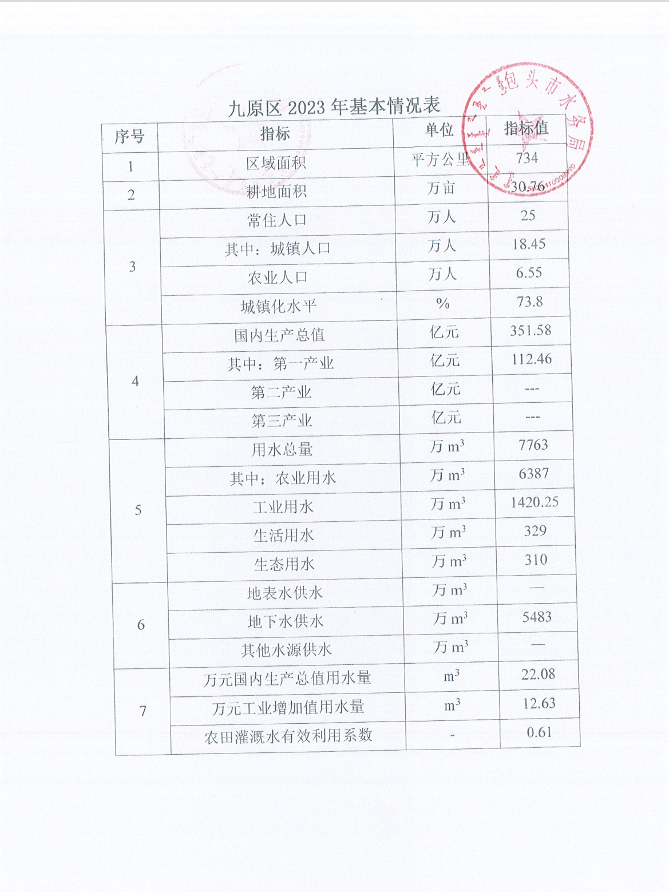

附表4 九原区现状年用水总量和强度目标完成情况表
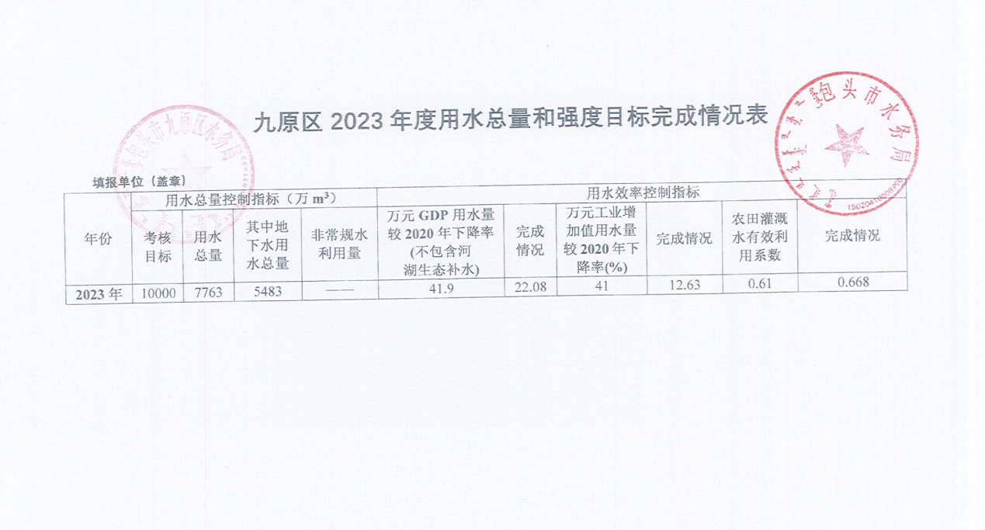

附表5 九原区现状水利工程基本情况表
地级行政区 | 县级行政区 | 地表水工程 |  | 地下水工程(万m³)
包头市 | 九原区 | 三湖河灌区 |  | 农灌机电井（3358眼）
 |  | 现状年取水量(万m³) | 2280 | 现状年取水量(万m³) | 4107

附表6 九原区水网规划项目表
分类 | 序号 | 工程类别 | 年度实施投资安排（亿元）
 |  |  | 2030年前 | 2035年前 | 合计
节水控水 | 1 | 三湖河灌区续建配套与现代化改造工程 | 0.3 | 1.33 | 1.63
 | 2 | 高标准农田建设 | 1.29 | 0.3 | 1.59
 | 小计 |  | 1.59 | 1.63 | 3.22
水资源配置与保障 | 3 | 农村饮水安全工程（建设农村牧区供水信息平台，实施阿嘎如泰与哈业胡同北部、哈林格尔、哈业胡同南部、麻池镇、萨如拉等集中扩网改造工程，实施白音席勒、阿嘎如泰与哈业胡同北部、哈林格尔、哈业胡同南部接入市政管网工程，实施72个村村网改造工程，铺设管网约580km。） | 1.86 | 0 | 1.86
 | 4 | 三湖河中型灌区盐碱地排水系统改造 | 0.3 | 0.75 | 1.05
 | 小计 |  | 2.16 | 0.75 | 2.91
水生态保护治理 | 5 | 九原区小流域综合治理工程 | 0.1 | 0.9 | 1
 | 6 | 水源地保护工程 | 0 | 1.8 | 1.8
 | 小计 |  | 0.1 | 2.7 | 2.8
流域防洪排涝减灾 | 7 | 主城区中小河流治理（哈德门沟河道治理工程；昆都仑河河道治理工程；四道沙河上游生态综合治理工程） | 4.8 | 0 | 4.8
 | 8 | 乡村山洪沟治理工程（九原区哈德门沟左岸新建堤防1.934km，左岸加固堤防3.459km，右岸新建堤防5.474km，右岸加固堤防3.459km，河道疏浚8.933km；梅力更沟新建堤防左右岸各7.149km，河道疏浚7.149km；乌兰不浪沟新建堤防左右岸各2.856km，河道疏浚2.856km；大坝沟新建堤防左右岸各2.71km，河道疏浚2.71km；白石头沟新建堤防左右岸各2.943km，河道疏浚2.943km；虎贲亥沟左岸新建堤防0.5km，河道疏浚0.5km。） | 0.34 | 0.52 | 0.86
 | 小计 |  | 5.14 | 0.52 | 5.66
数字孪生水网建设 | 9 | 信息化基础设施建设工程 | 0.3 | 0.5 | 0.8
 | 10 | 数据融合中心建设工程 | 0.06 | 0.19 | 0.25
 | 11 | 智能业务应用及保障体系 | 0.25 | 1.04 | 1.29
 | 小计 |  | 0.61 | 1.73 | 2.34
合计 |  |  | 9.6 | 7.33 | 16.93

附图1 九原区行政区划图
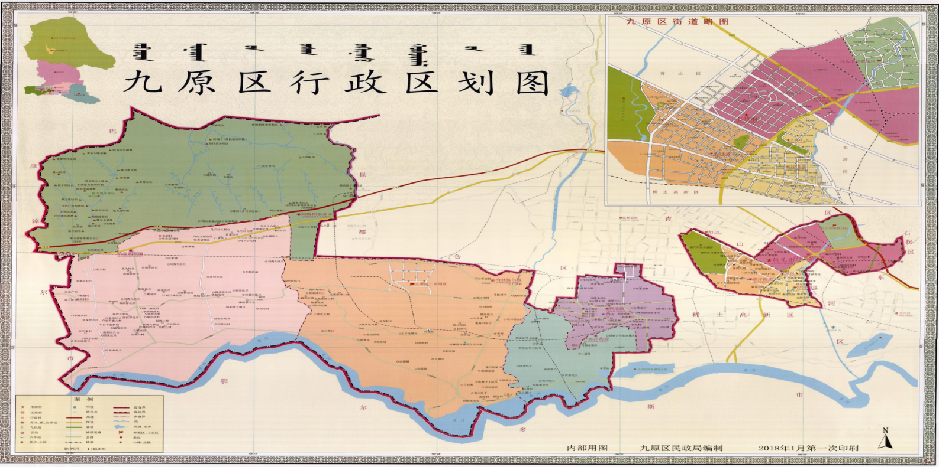

附图2 九原区地形地貌图
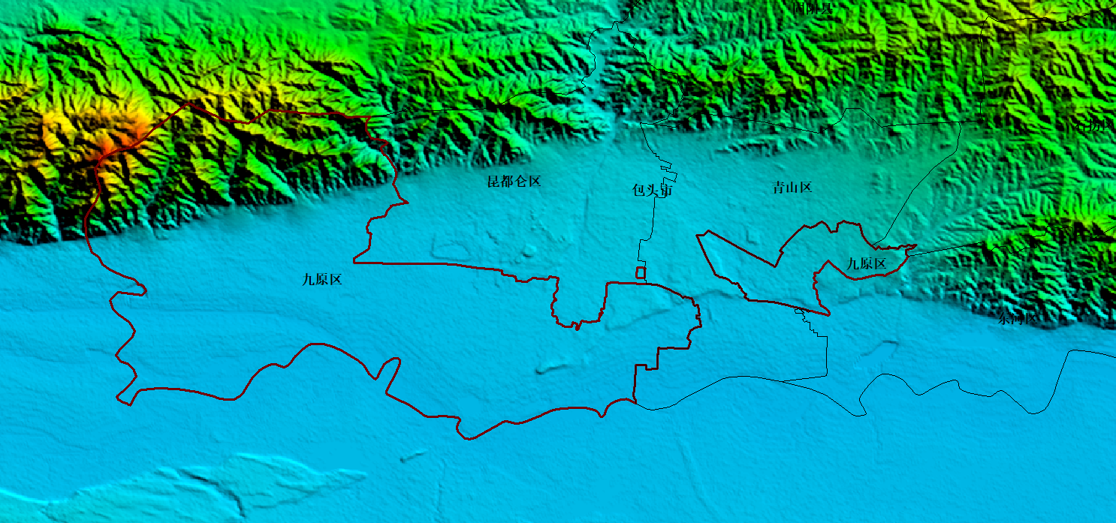

附图3 包头市九原区河流水系图
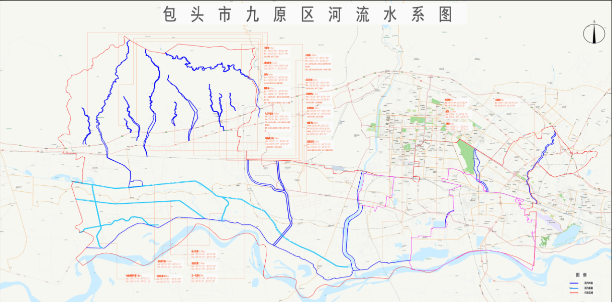

附图4 昆都仑河九原区段河道整治工程布置图

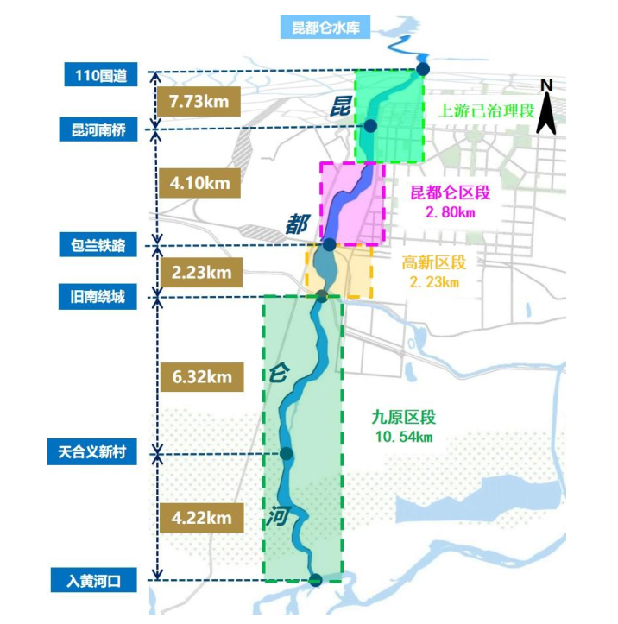

附图5 九原区梅力更沟河道治理工程布置图
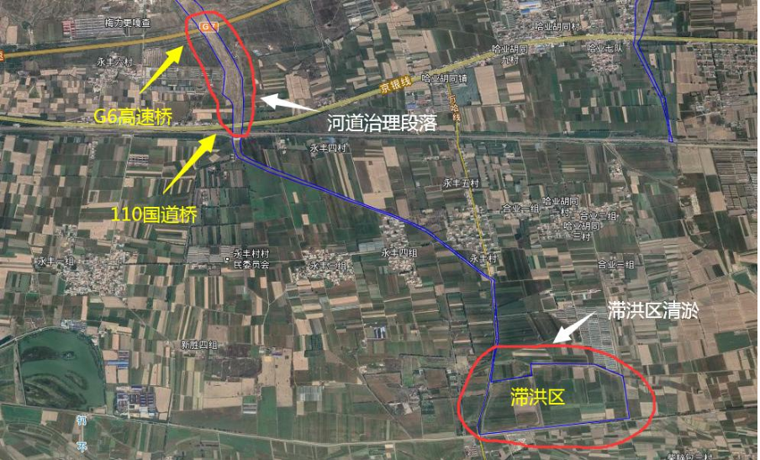

附图6 九原区留宝窑子沟河道治理工程布置图
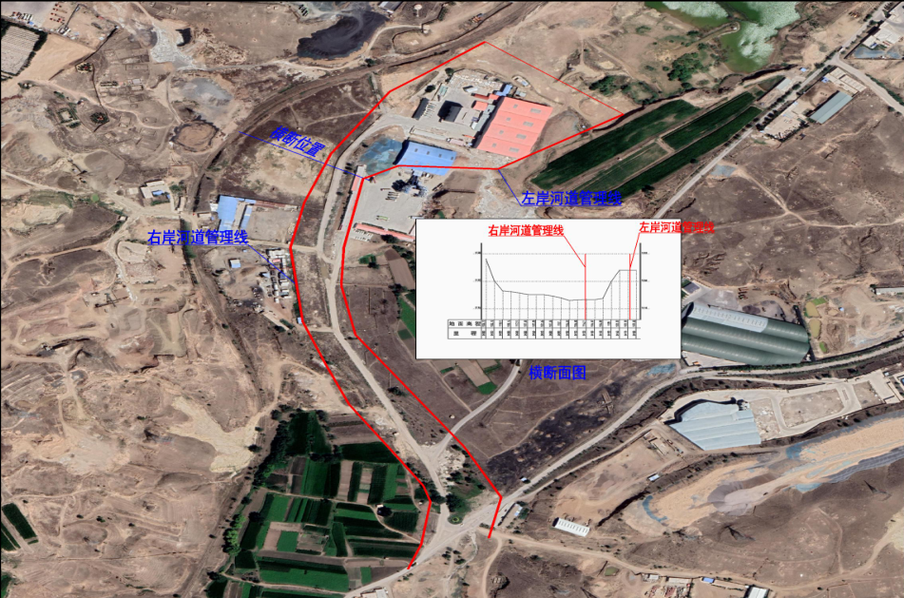

附图7 九原区大坝沟沟河道治理工程布置图
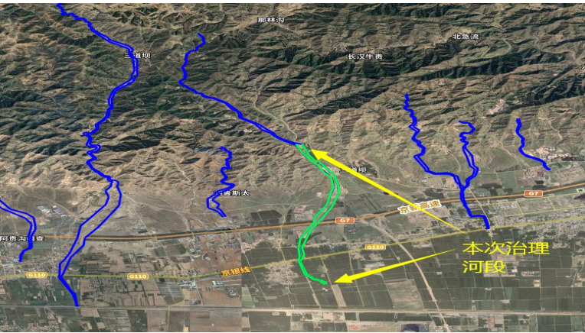

附图8 九原区乌兰不浪沟河道治理工程布置图
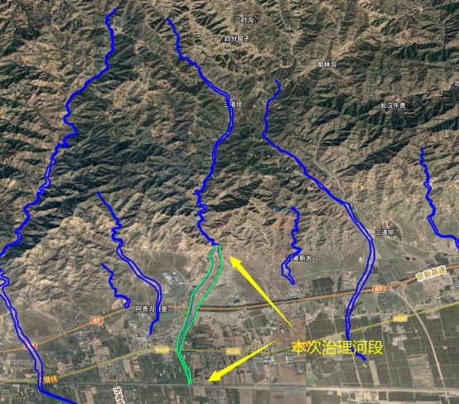

附图9 九原区白石头沟河道治理工程布置图
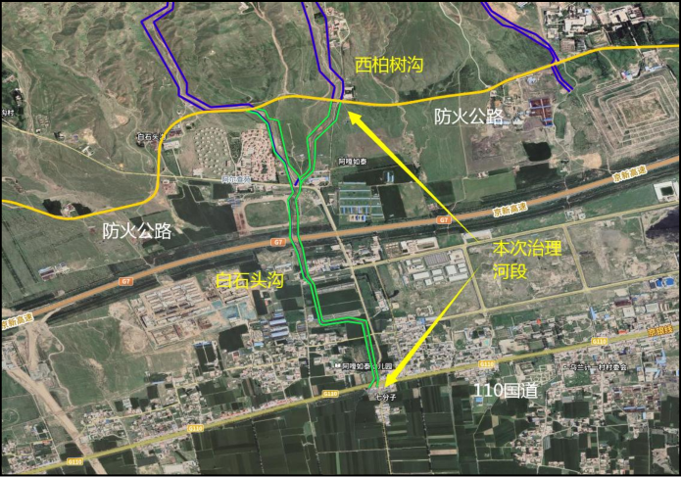

附图10 九原区哈德门沟河道治理工程布置图
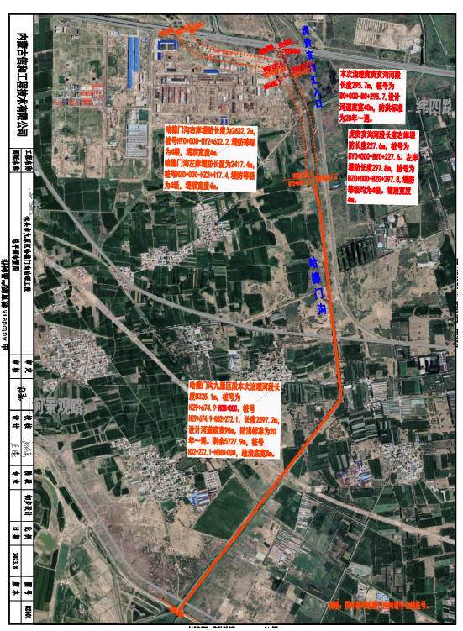

附图11 九原区三湖河灌区图
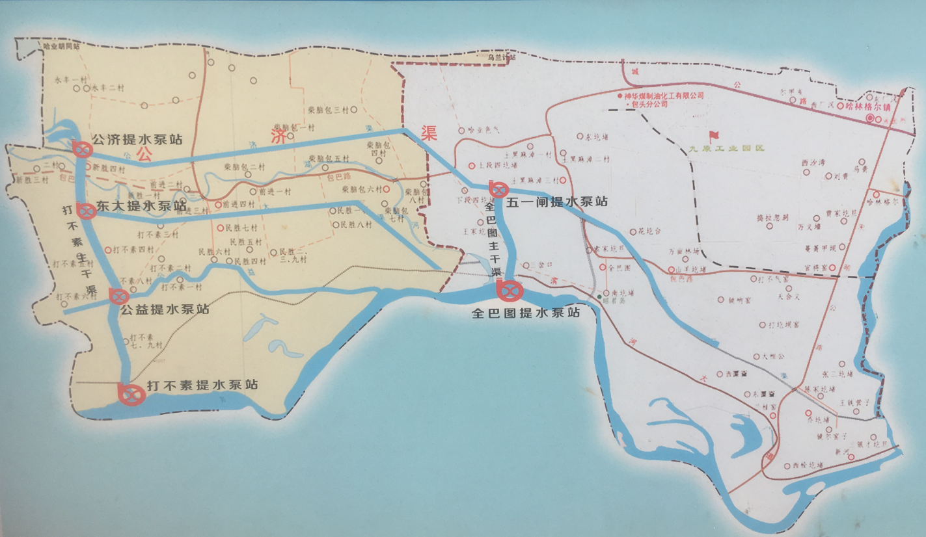

附图12 九原区三湖河灌区支渠示意图
